

**MANUAL SMART FORÇA DE VENDAS APP**

Revisão:

Data da Revisão:

Versão:

Página 1 de 8

# 

**ÍNDICE**

**APRESENTAÇÃO 3**

**1. DOWNLOAD 3**

1.1 DOWNLOAD DO APLICATIVO EM SISTEMA ANDROID 4

1.2 DOWNLOAD DO APLICATIVO EM SISTEMA iOS 5

**2. CONFIGURAÇÕES 7**

2.1. CONFIGURAÇÕES NO APLICATIVO 7

**2.1.1. Primeiro Acesso 7**

**2.1.2. Configurações 8**

**2.1.3. Acesso a empresa 10**

2.2. INSTALAÇÃO DOS MÓDULOS ADICIONAIS 11

**2.2.1. Download 11**

**2.2.2. Instalação de módulos adicionais 12**

2.3. LIBERAÇÃO DO APLICATIVO NO CONTROL DESKTOP 15

**2.3.1. Licença 15**

**2.3.2. Configuração vendedor 16**

**3. FUNCIONALIDADE 18**

3.1. MENU PEDIDOS 19

**3.1.1. Acesso 19**

3.1.2. Inserir bonificação 25

**3.1.3. Inserir observação no pedido 27**

**3.1.4. Faturamento do pedido 28**

**3.1.5. Inserir observação do pedido pelo faturamento 32**

**3.1.6. Assinatura do pedido 33**

**3.1.7. Marcar pedido como visto 35**

**3.1.8. Inserção de produto com quantidade múltipla 36**

**3.1.9. Criar dois pedidos a partir de um 37**

**3.1.10. Finalização do pedido 39**

3.2. MENU CLIENTE 41

**3.2.1. Acesso ao cadastro 41**

**3.2.2. Editar cadastro de clientes 46**

**3.2.3. Mais opções 47**

**3.2.4. Cadastro de cliente 50**

3.3. MENU PRODUTOS 58

**3.3.1. Acesso ao menu produtos 58**

**3.3.2. Forma de exibição dos produtos 59**

**3.3.3. Ação de busca e filtro 62**

**3.3.4. Exibindo detalhes do produto 64**

**3.3.5. Informações complementares 65**

3.4. MENU VISITA NEGATIVA 66

**3.4.1. Acesso 66**

**3.4.2. Registro nova visita negativa 68**

**3.4.3. Check-in 71**

**3.4.4. Lista de visitas negativas 75**

**3.4.5. Iniciar visita negativa pelo cliente 79**

**3.4.6. Sincronização 83**

3.5. MENU MAIS OPÇÕES 84

**3.5.1. Acesso 84**

3.6. RECUPERAÇÃO DE SENHA 86

3.6.1. Acesso 86

**4. EXEMPLO DE FUNCIONALIDADE 89**

4.1. ROTEIRIZAÇÃO NO APLICATIVO Smart Força de Vendas 89

**4.1.1. Acesso pelos clientes 89**

4.2. COMO INDICAR OS CLIENTES DA ROTA QUE JÁ FORAM VISITADOS OU NÃO 94

**4.2.1. Acesso 94**

**4.2.2. Rotas de atendimento 95**

# **APRESENTAÇÃO**

O Smart Força de Vendas refere-se a uma aplicação adicional ao Sistema Control, que permite a realização de vendas online e offline através de um smartphone, assim como outras funcionalidades relacionadas. Este manual tem como finalidade demonstrar ao usuário os passos para utilizar o aplicativo Smart Força de Vendas, desde como efetuar o download do aplicativo em sistema Android e iOS, bem como auxiliar na configuração inicial para que o usuário inicie o uso. Além disso, abordaremos o tópico de instalação dos serviços de módulos integrados ao Sistema Control, componente essencial para o funcionamento correto.

## **1. DOWNLOAD**

## 1.1 DOWNLOAD DO APLICATIVO EM SISTEMA ANDROID

Para realizar o download do aplicativo *Smart Força de Vendas* no android o usuário deve localizar e acessar o aplicativo Play Store em seu aparelho, na próxima tela deve pressionar no menu, a opção pesquisar, conforme representado na Figura 01.

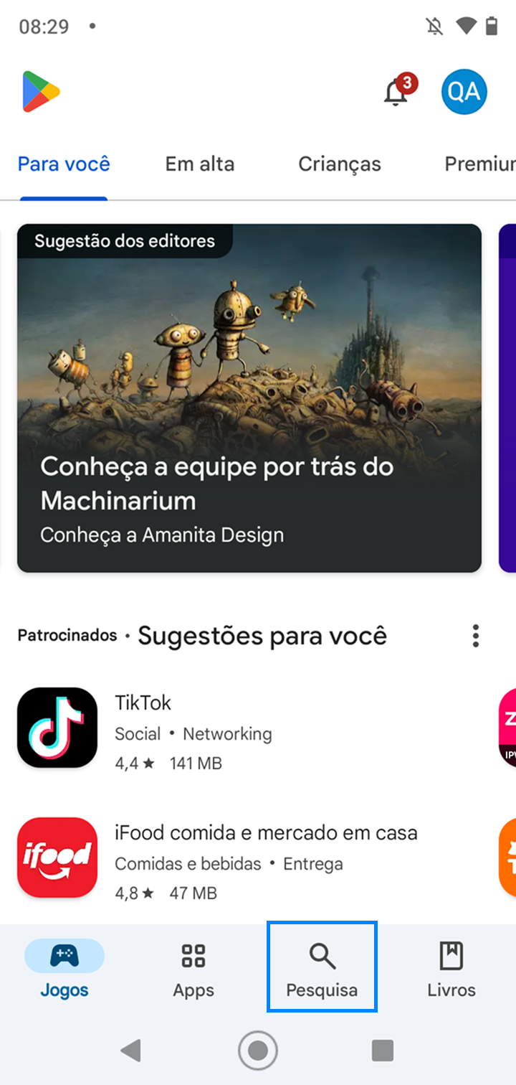

O usuário deve digitar o nome do aplicativo *Smart Força de Vendas* e realizar a busca, na sequência deve pressionar sobre o ícone do aplicativo encontrado na pesquisa, conforme representado na Figura 02.

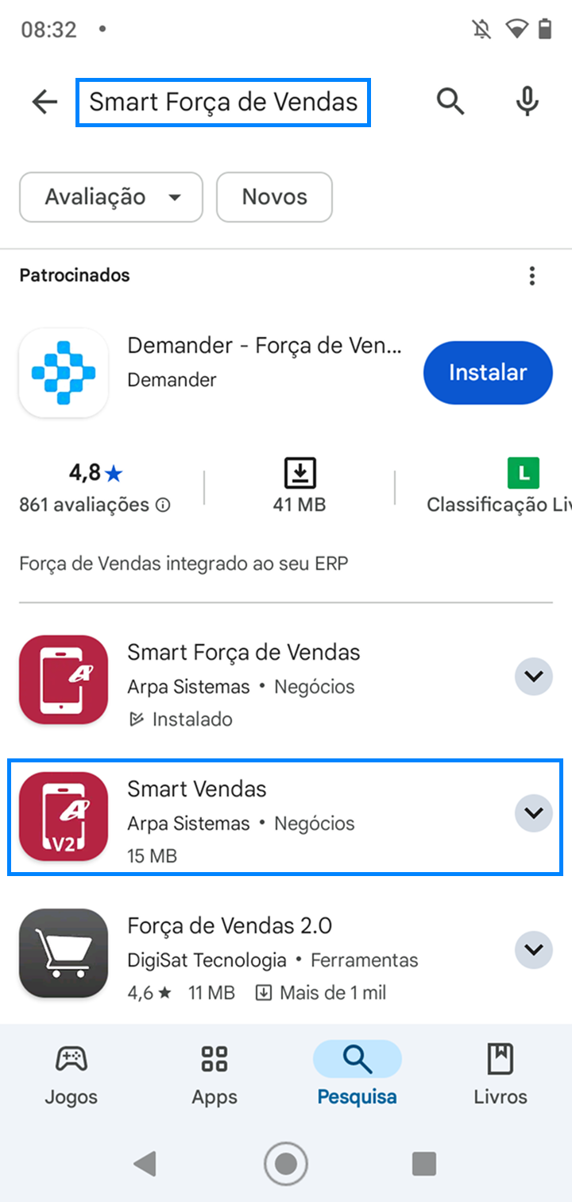

Após encontrar o aplicativo, o usuário deve pressioná-lo, ao realizar essa ação será aberta a tela com as especificações referentes ao aplicativo. Para baixá-lo, basta pressionar o botão Instalar e aguardar a finalização do download, conforme representado nas Figuras 03, 04 e 05.

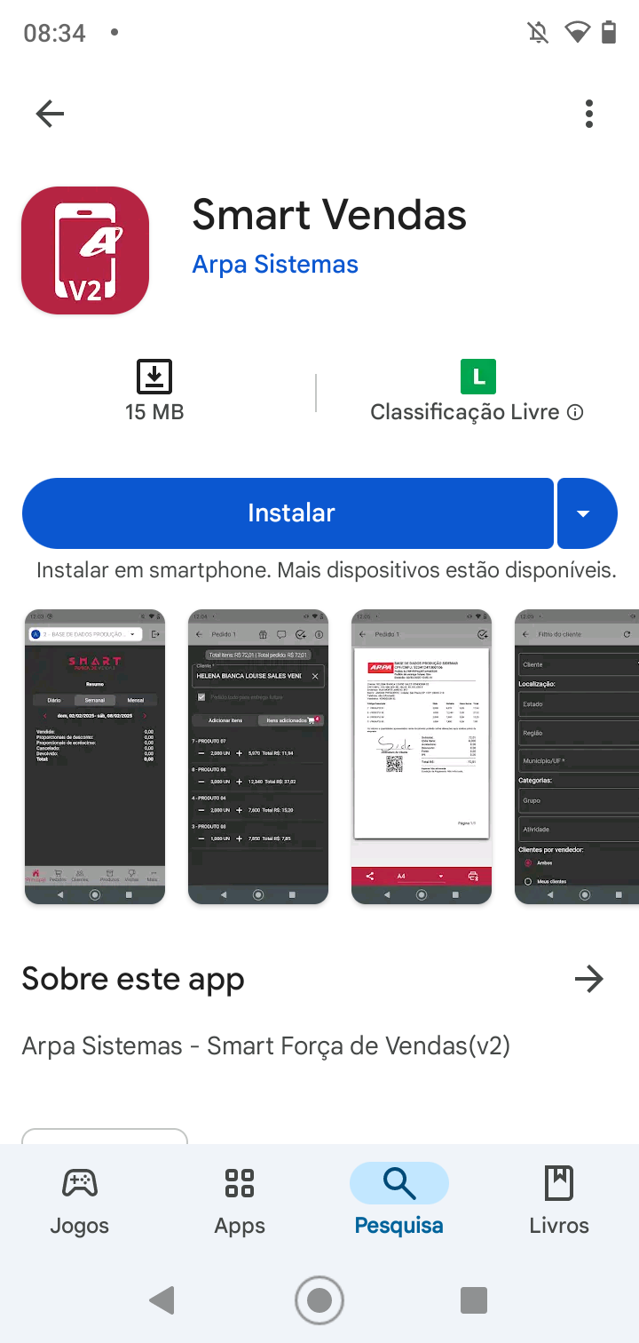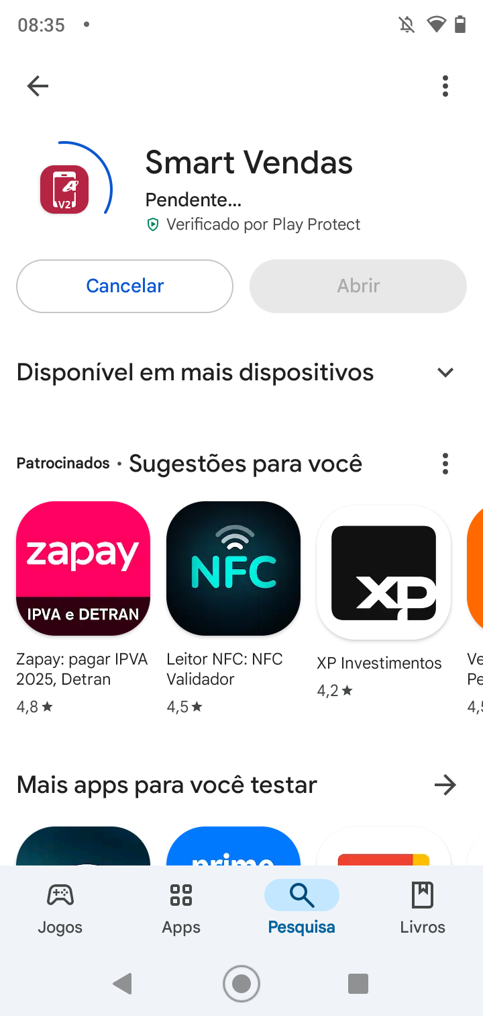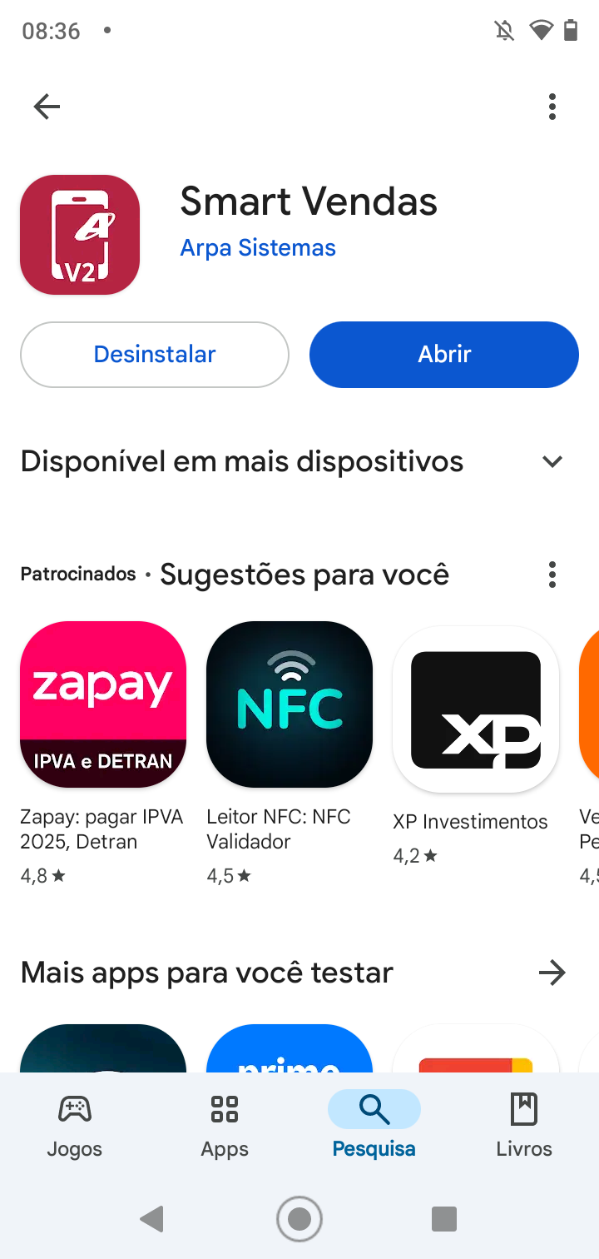

## 1.2 DOWNLOAD DO APLICATIVO EM SISTEMA iOS

Primeiramente, cabe ao usuário localizar a loja de seu smartphone, para realizar o download dos aplicativos, após no campo de busca, basta pesquisar por "*Smart Força de Vendas”*, conforme representado nas Figuras 06 e 07.

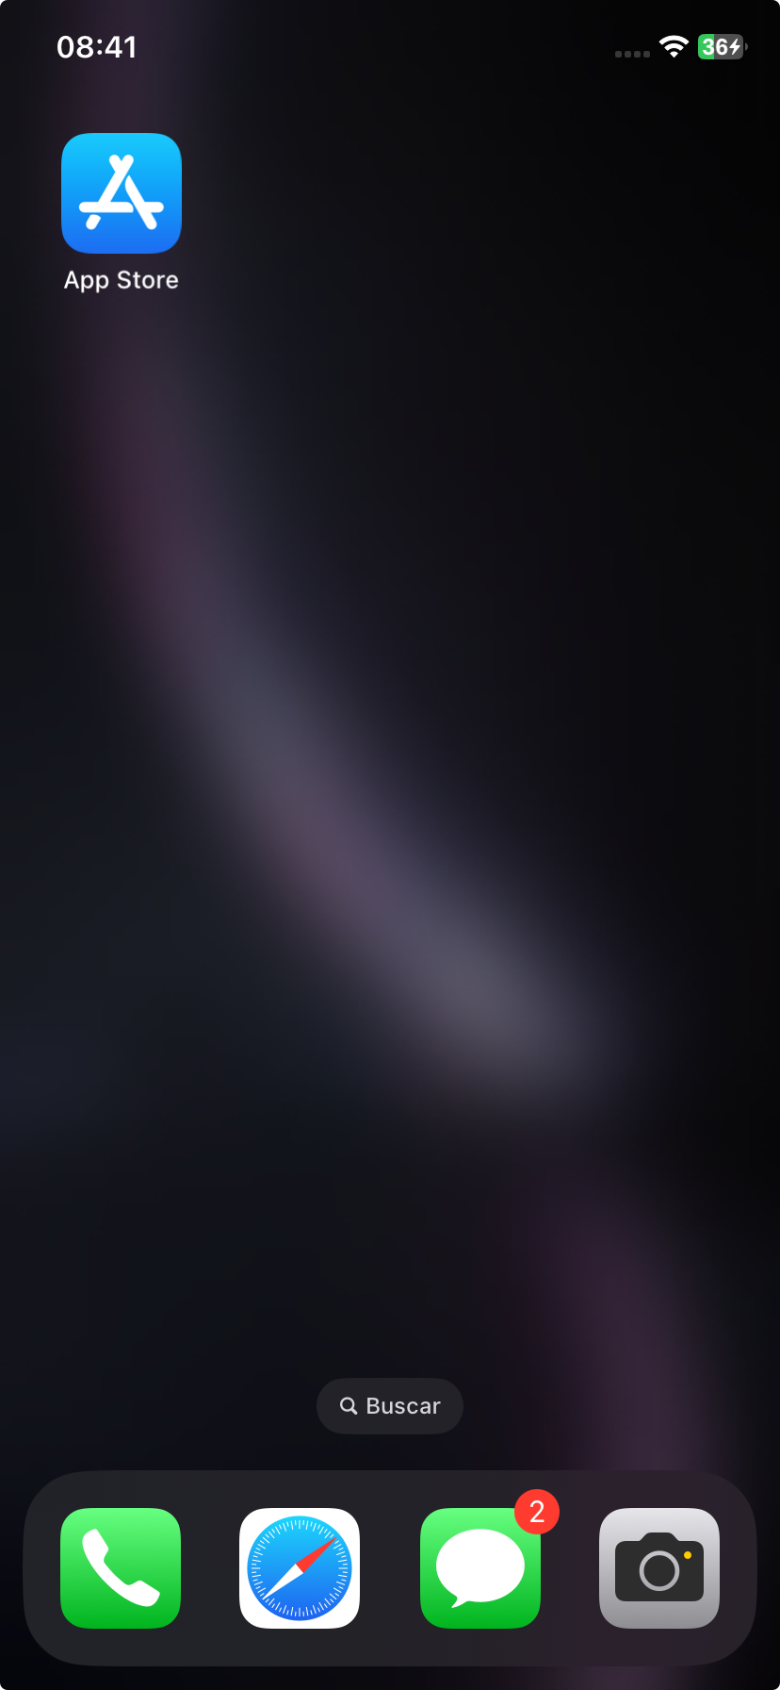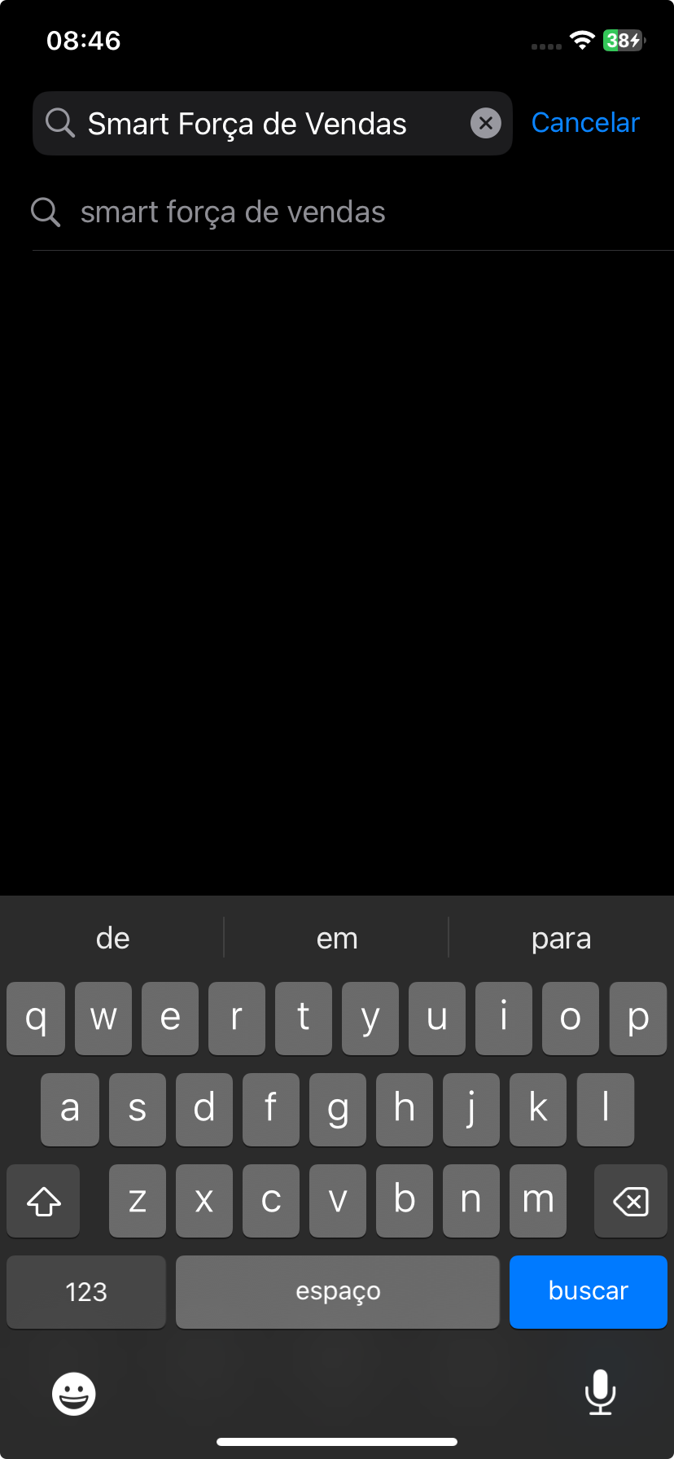

Após localizar, deve clicar sobre ele. O operador será direcionado a outra tela, onde terá especificações referente ao aplicativo. Para baixá-lo, basta pressionar o botão de instalação e aguardar a finalização do download, conforme representado na Figura 8.

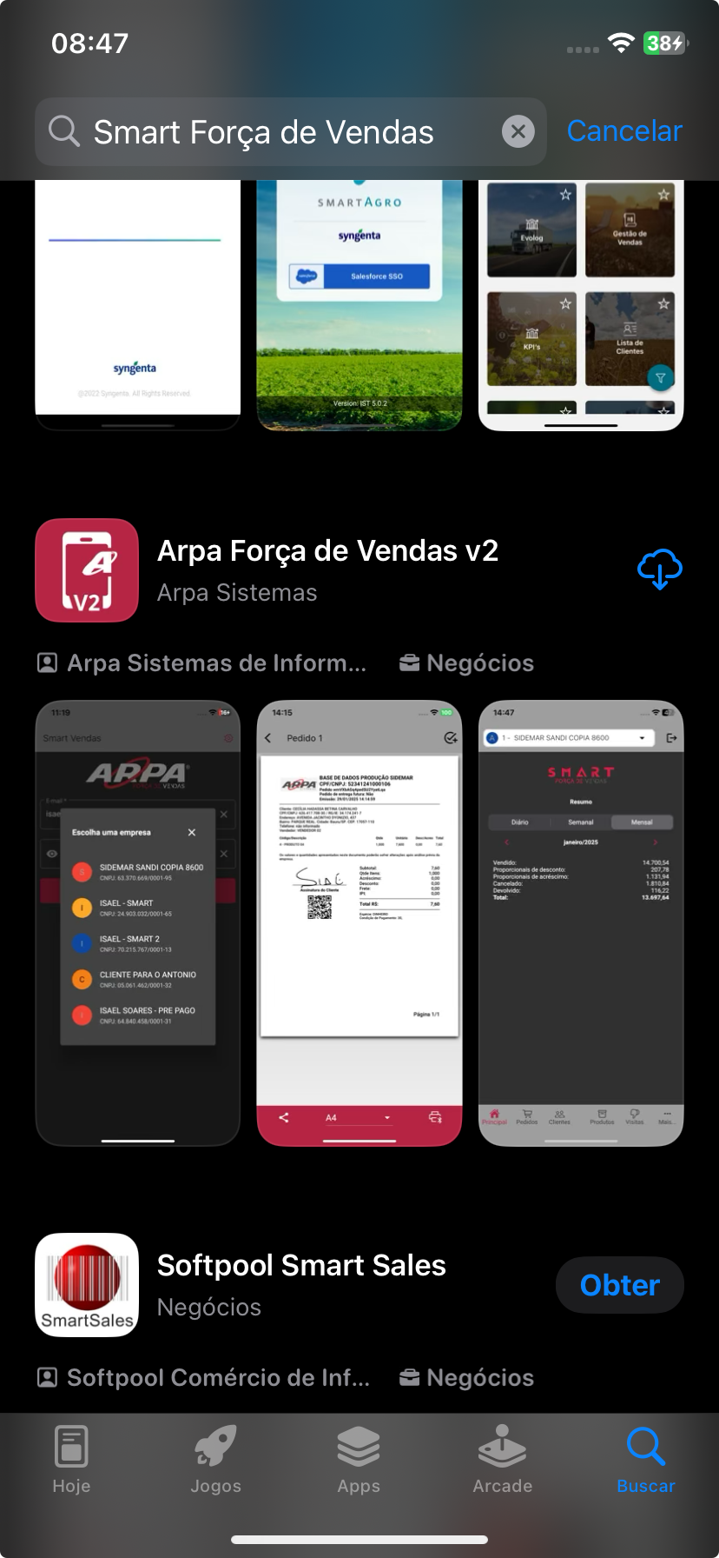

Nota 1: O aplicativo Smart Força de Vendas funciona exclusivamente nos sistemas Android e iOS, e possui integração com o nosso sistema ERP Control.

# **2. CONFIGURAÇÕES**

## 2.1. CONFIGURAÇÕES NO APLICATIVO

### **2.1.1. Primeiro Acesso**

Após ter feito a download do aplicativo no smartphone, basta acessá-lo e configurar para uso. A tela inicial será a tela de login, conforme representado na Figura 09.

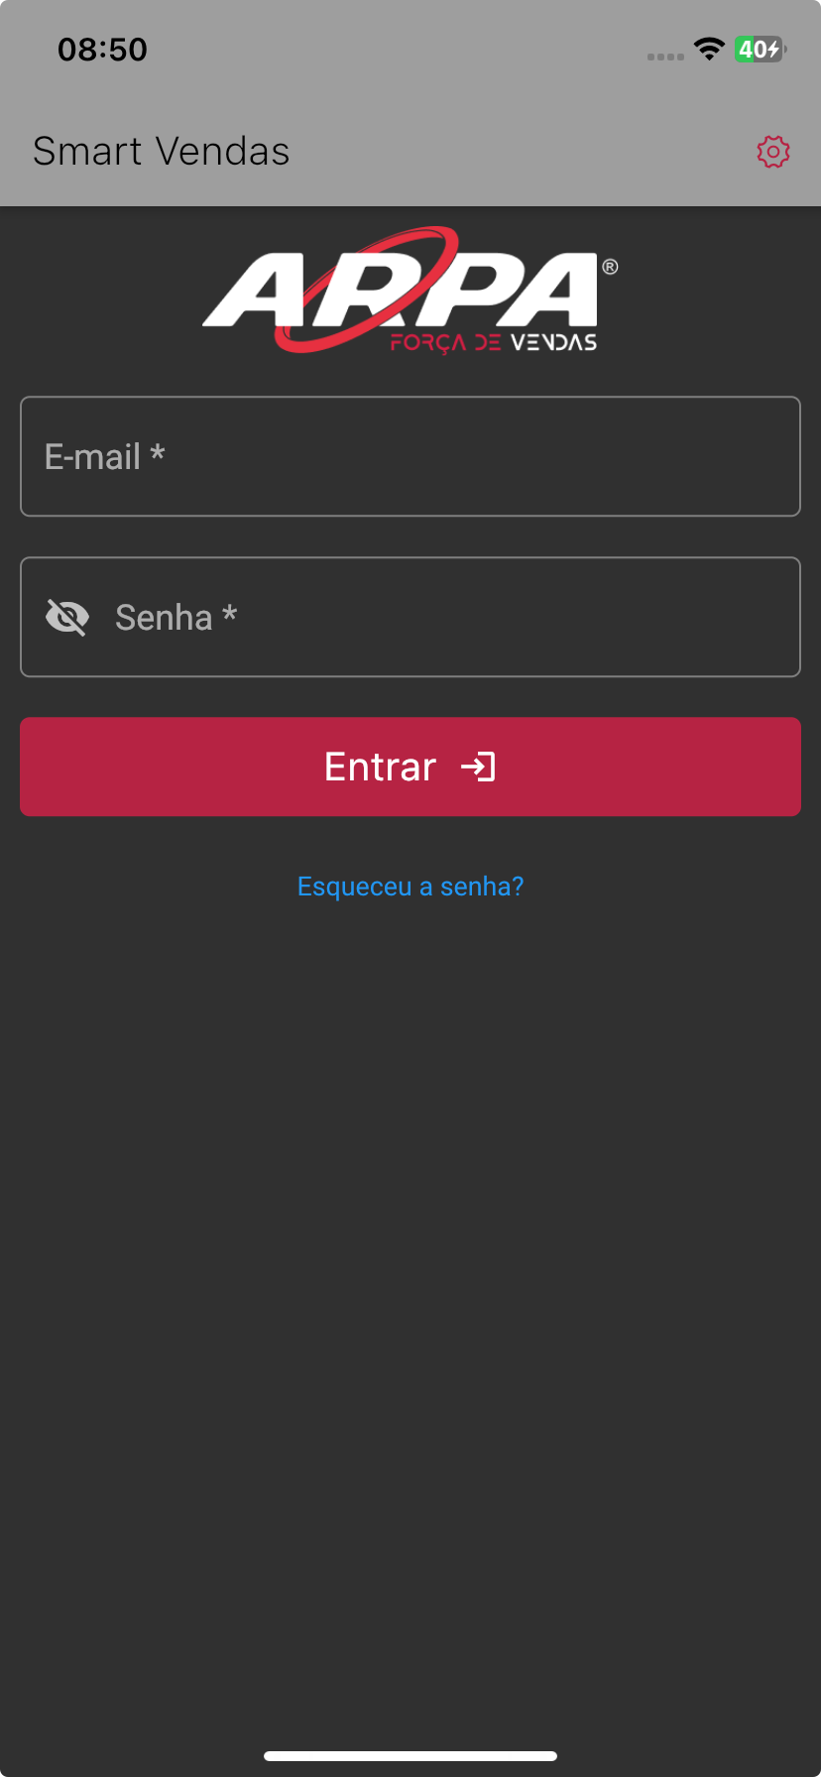

### **2.1.2. Configurações**

Na tela inicial, no canto superior direto consta o ícone engrenagem, ao pressionar o usuário tem acesso às informações do aplicativo, como versão e data de sincronização, conforme representado na Figura 10.

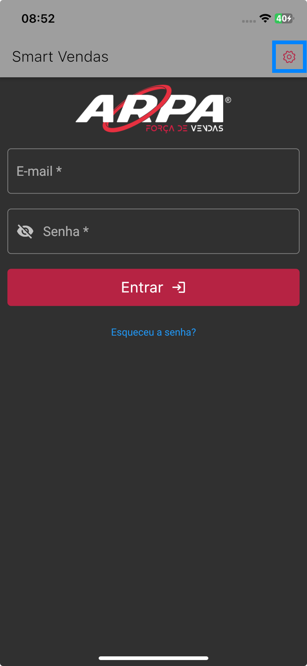

Nessa opção, o usuário não precisará realizar nenhuma ação, pois o aplicativo já está configurado para funcionar como o esperado, conforme campos descritos abaixo e representado na Figura 11.

* Última sincronização: data e horário da última sincronização realizada. Com o login feito, o usuário também terá acesso às configurações, neste caso essa opção de sincronização servirá para realizar uma carga completa a qualquer momento.
* Logs de sincronização: ao pressionar essa opção, o usuário tem acesso aos logs de falhas de sincronização, que são apresentadas em forma de lista decrescente, organizada por um código sequencial, com possibilidade de cópia, compartilhamento e limpar a lista de logs. Seu armazenamento é de mil (1.000) registros, quando atingido esse número, os logs mais antigos são removidos automaticamente.
* Sobre: Essa opção contém informações sobre o aplicativo e o hardware do dispositivo.
* Sincronizar imagens: Quando habilitada, é feita a sincronização das imagens dos produtos entre o gerenciador e o aplicativo mobile Smart.
* Usar assinatura do cliente no pedido: Ao habilitar essa opção o cliente poderá assinar os pedidos de venda.

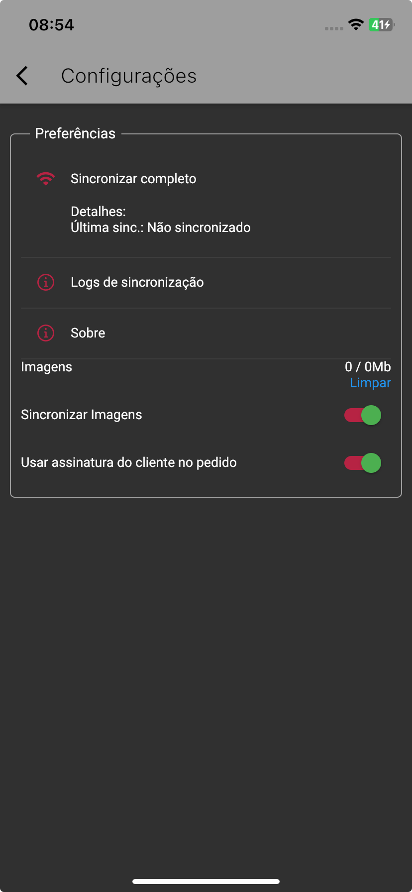

### **2.1.3. Acesso a empresa**

Para ter acesso às funcionalidades e dados da empresa desejada. O vendedor deve preencher os campos de e-mail e senha, com e-mail que foi configurado e associado ao vendedor no Gerenciador de Integrações. Conforme representado na Figura 12.

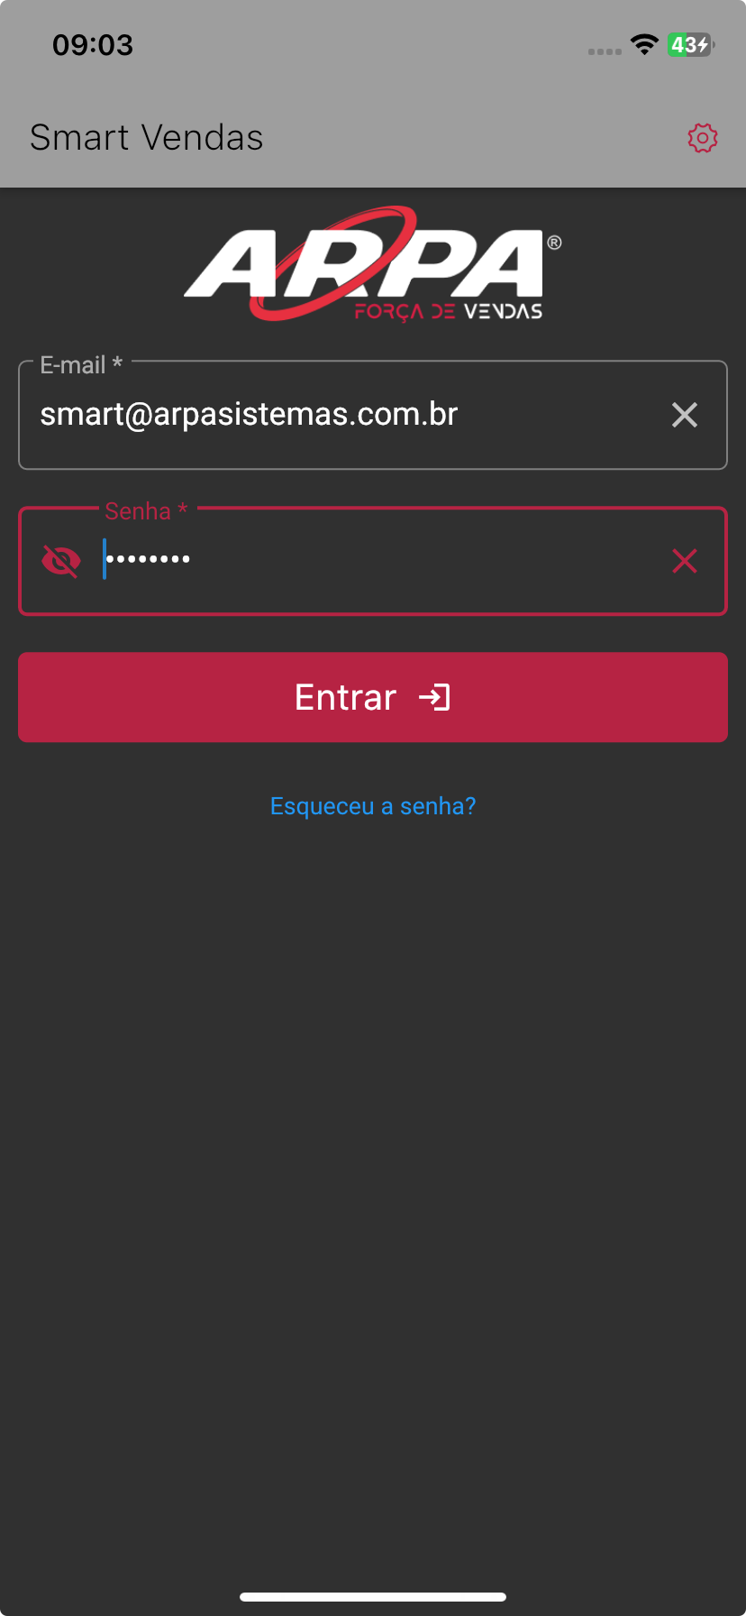

Após preencher os dados de login, caso seja válido, será aberta uma janela de diálogo com a lista de empresas disponíveis para o vendedor. Conforme representado na Figura 13. Ao escolher a empresa, o usuário será direcionado para dentro do aplicativo. Conforme representado na Figura 14

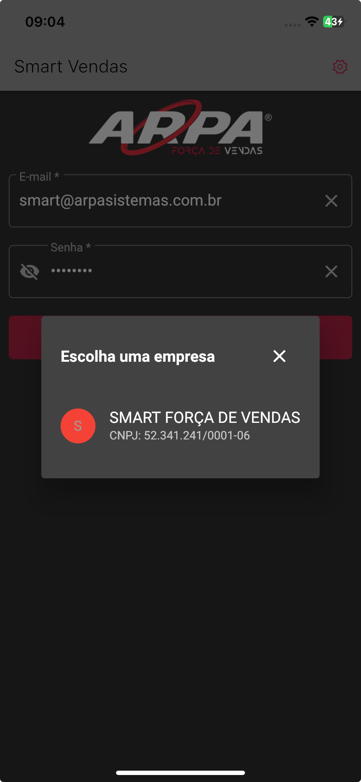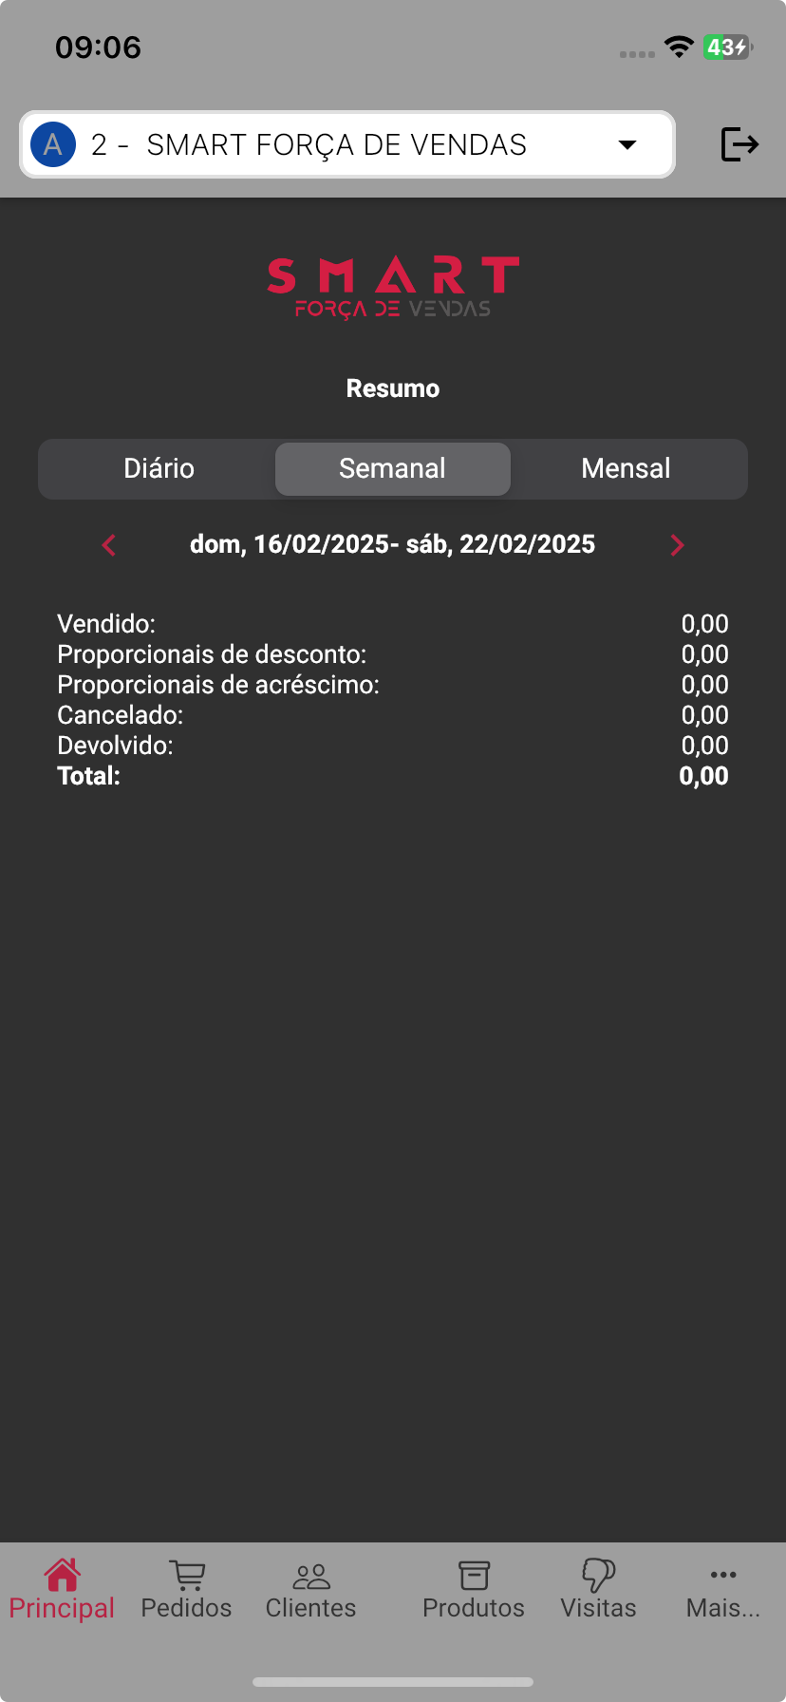

## 2.2. INSTALAÇÃO DOS MÓDULOS ADICIONAIS

### **2.2.1. Download**

Para efetuar a instalação dos serviços, o operador deve acessar o link [www.arpasistemas.com.br/modulosadicionais.zip](http://www.arpasistemas.com.br/modulosadicionais.zip), onde o download do instalador dos módulos adicionais é realizado de forma automática.

Em seguida, é necessário extrair o arquivo que será instalado automaticamente no computador, com o botão direito do mouse, o usuário deve escolher a opção **executar como administrador**, conforme representado na Figura 15.

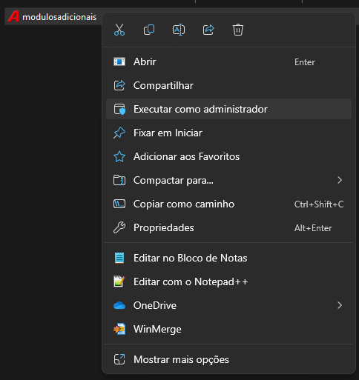

### **2.2.2. Instalação de módulos adicionais**

Após realizar a leitura da escrita em tela, pressione o botão **Avançar**, conforme representado na Figura 16.

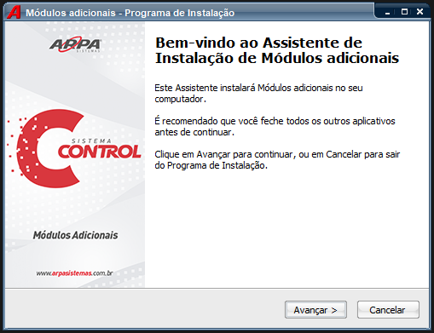

Na próxima tela, o operador deve selecionar o tipo de instalação e os módulos, conforme descrito e representado na Figura 17.

* Instalação dos Módulos Adicionais em micro servidor: Se os serviços estão sendo instalados dentro do micro servidor, essa opção deve estar marcada. Recomenda-se a instalação do computador com mais recursos de memória e processamento;
* Instalação dos Módulos Adicionais em micro cliente: Se o micro que for iniciado a instalação tratar-se de uma estação (micro cliente) essa opção deve estar marcada.

Definido o tipo de instalação, será necessário selecionar os serviços que a empresa deseja utilizar, ou seja, o módulo: Pré-Venda Móvel, Check Stock, Pratto Control, CT-e WEB, Integração Scanntech e Gerenciador de Integrações.

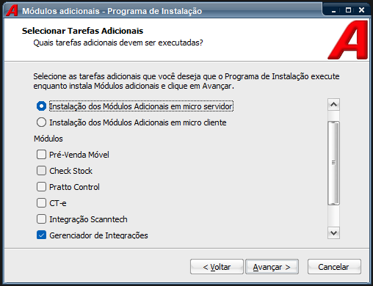

O usuário deve marcar somente as opções utilizadas, tornando o processo mais rápido. Se o usuário marcar itens que não serão utilizados pela empresa, estará consumindo recursos da máquina desnecessariamente e para cada opção selecionada é aberto um Contrato de Licença de Uso que o cliente deve aceitar, ao pressionar a opção de “eu aceito os termos do contrato”, o usuário deve pressionar o botão **Avançar**, conforme representado na Figura 18.

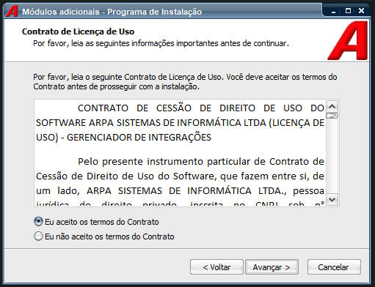

Após avançar, é preciso informar o IP do micro servidor. Se tratando de computador servidor pode ser considerado o 127.0.0.1, recomenda-se no campo servidor informar o IP da máquina, e em seguida pressione botão **Avançar**, conforme representado na Figura 19.

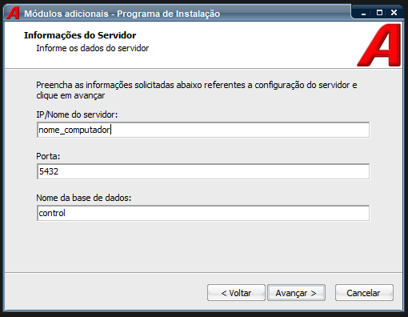

Por fim, será necessário pressionar o botão **Instalar** e aguardar que o sistema seja instalado, quando concluído o sistema de instalação fecha de forma automática, conforme representado nas Figuras 20 e 21.

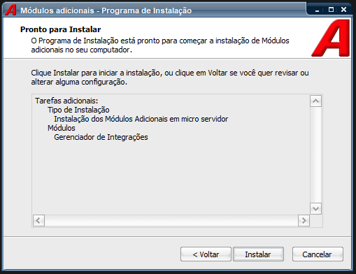

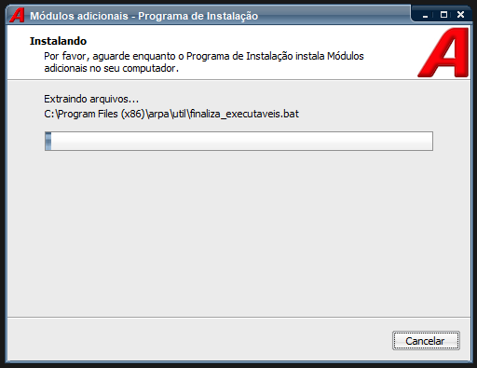

## 2.3. LIBERAÇÃO DO APLICATIVO NO CONTROL DESKTOP

### **2.3.1. Licença**

Um dos passos necessários para a configuração do Smart Força de Vendas no Control é o licenciamento. O controle de licenças é por usuário, então é necessário uma licença para cada vendedor que for fazer uso do aplicativo.

Para adquirir uma nova licença, o usuário do sistema deve consultar o seu representante. O processo para validar as novas licenças pode variar de acordo com o plano do cliente. Para mais informações deve ser consultado o manual do Sistema Control, onde detalha o funcionamento e configurações das licenças.

### **2.3.2. Configuração vendedor**

Para configurar o usuário no Sistema Control, o operador deve acessar o menu **Cadastros > Vendedores e Usuários > Vendedores e Usuários**, conforme representado na Figura 22.

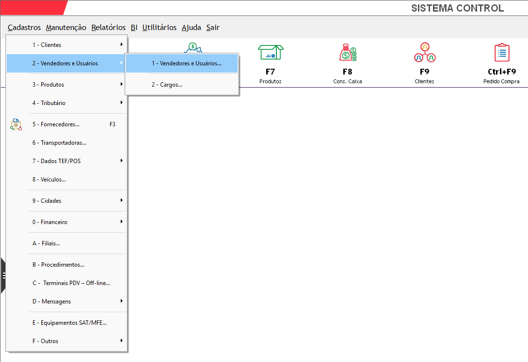

Em seguida, o operador deve localizar o usuário/vendedor que irá utilizar o Smart e pressione o botão "Configurações", conforme representado na Figura 23.

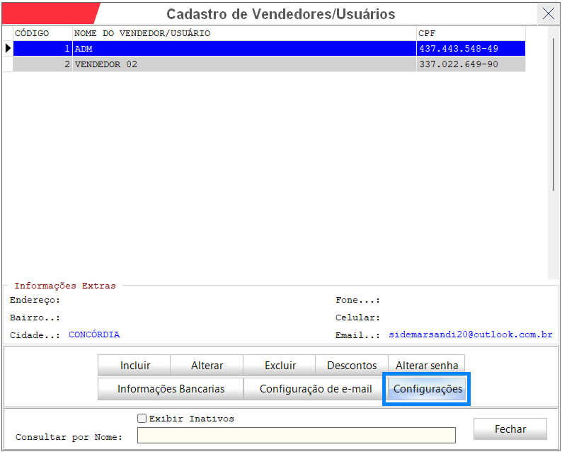

Na tela de configuração do vendedor o operador deve apenas marcar a opção "Utiliza palm/Smart Vendas", conforme representado na Figura 24.

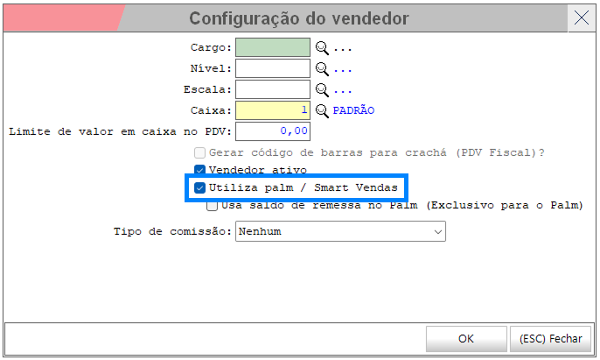

Permanecendo no cadastro do vendedor, o operador deve pressionar o botão Alterar para realizar o complemento do cadastro do vendedor, conforme representado na Figura 25.

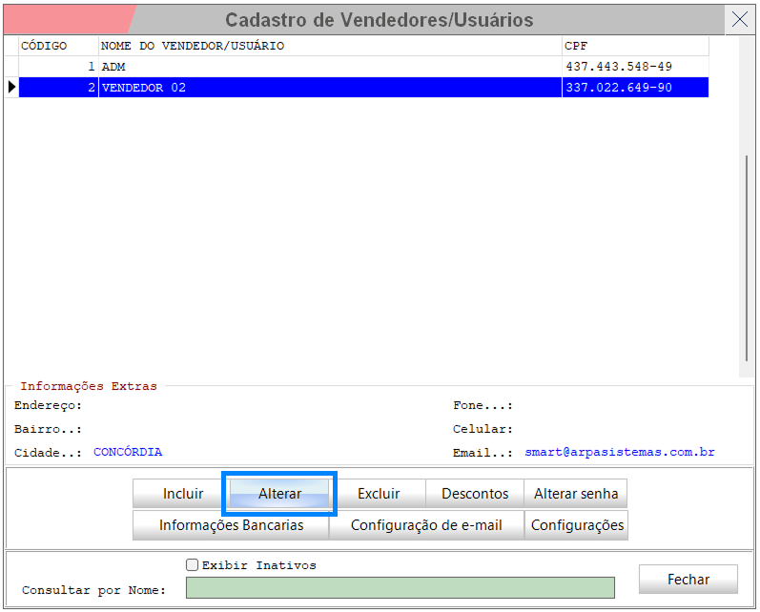

Na tela seguinte, o usuário deve preencher todos os campos, em especial os campos CPF e e-mail. O preenchimento de todos os campos é importante, para melhor funcionalidade do Sistema, conforme representado na Figura 26.

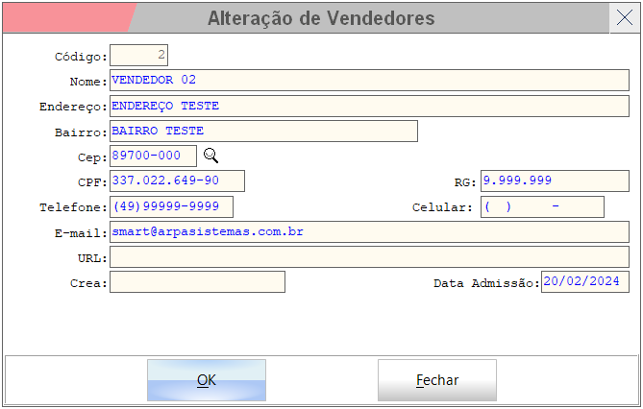

# **3. FUNCIONALIDADE**

## 3.1. MENU PEDIDOS

### **3.1.1. Acesso**

Para que o operador consiga acessar o menu, é necessário primeiramente realizar o login com o usuário desejado, sendo direcionado para a tela principal, conforme representado na Figura 27.

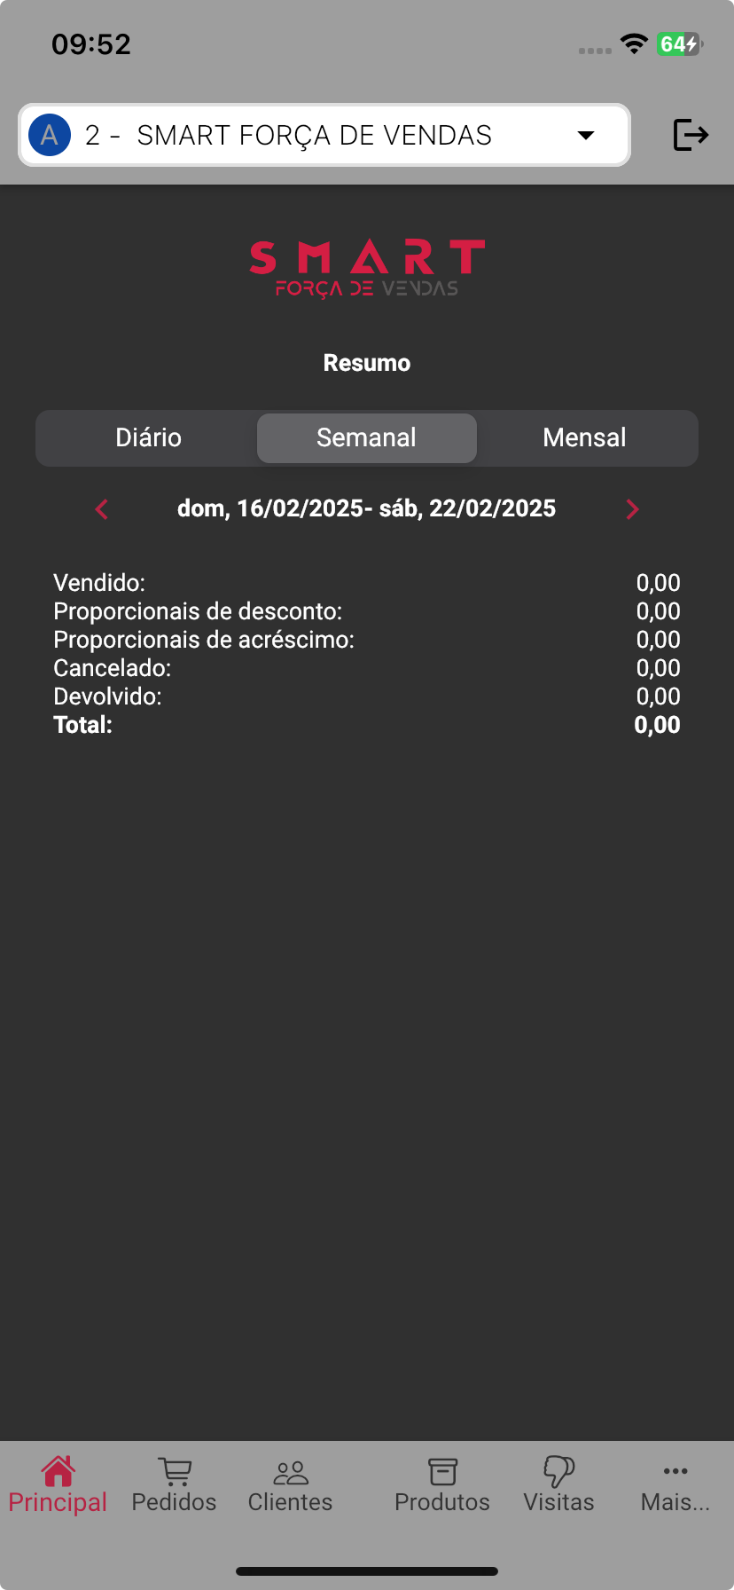

Para realizar um novo pedido, o operador deve pressionar o botão **Pedidos**, localizado no menu inferior da tela, conforme representado na Figura 28.

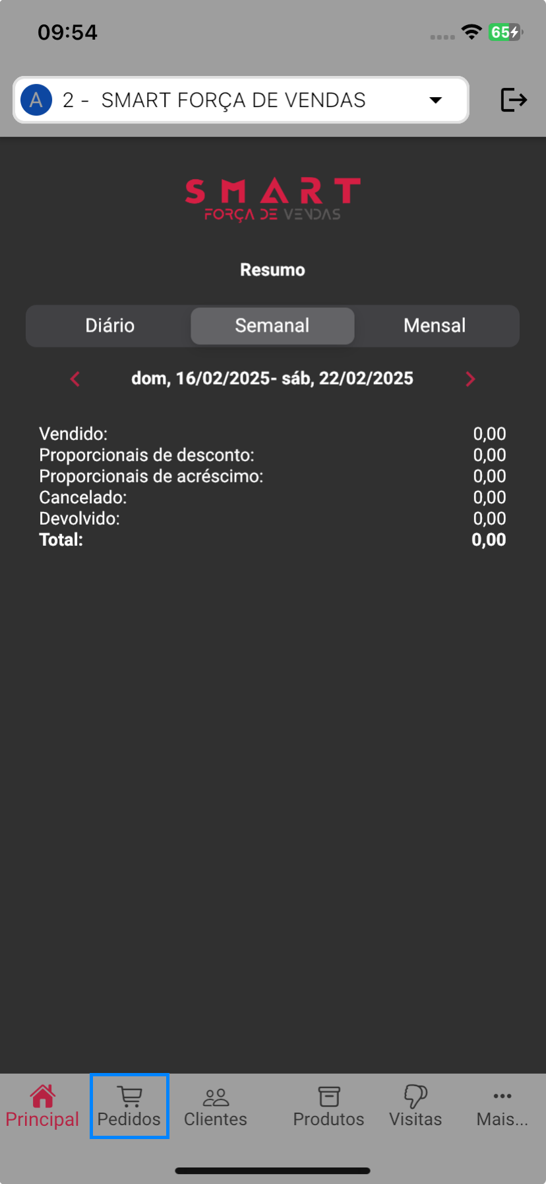

Na sequência, caso houver, serão listados os pedidos já realizados pelo operador, conforme representado na Figura 29.

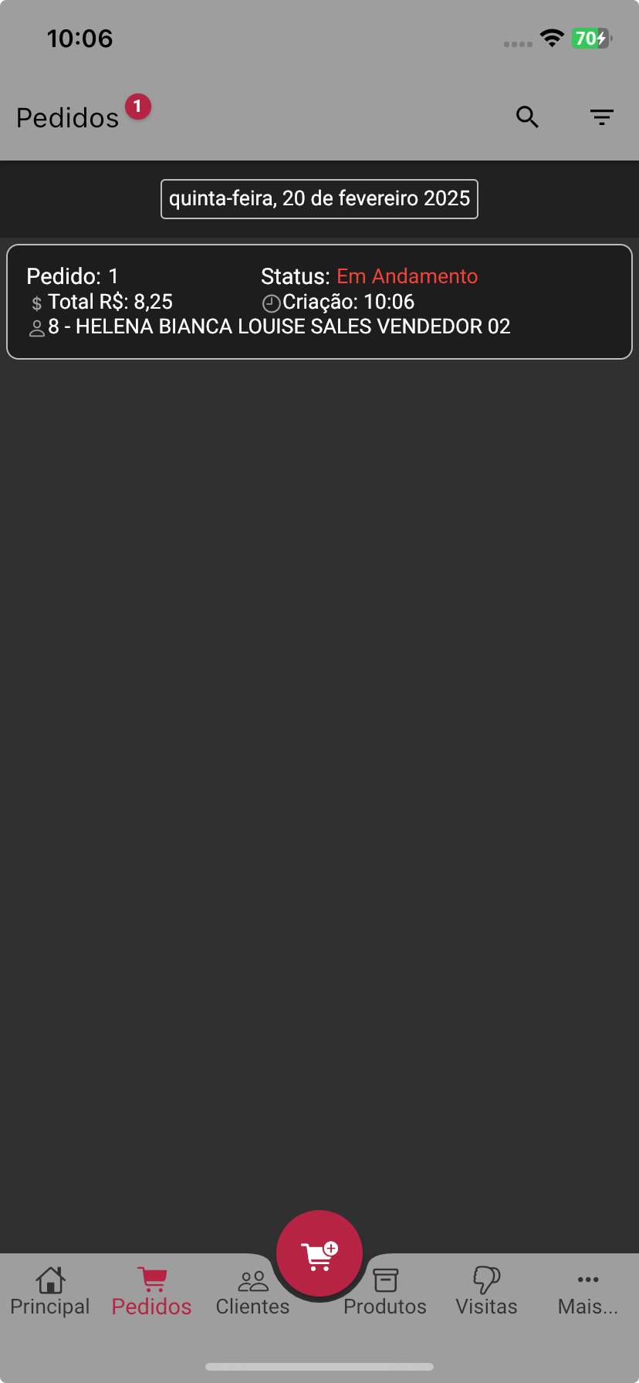

Para que seja possível realizar um novo pedido no aplicativo, é necessário que o operador pressione o botão pedido, localizado no menu inferior da tela, conforme representado na Figura 30.

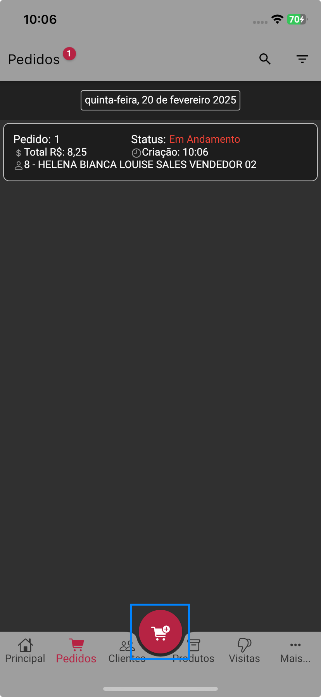

Automaticamente o usuário será direcionado a tela para preenchimento dos campos do novo pedido de venda, conforme descrito abaixo e representado na Figura 31.

* **Cliente**: cliente para quem está sendo feito o pedido;
* **Código/Código de barras**: código interno do item ou código de barras do mesmo. Caso o operador não souber, basta pressionar a lupa no campo e localizar o item cadastrado. Neste campo, o operador também tem a possibilidade de realizar a leitura do código de barras utilizando a câmera do aparelho;
* **Qtde (quantidade)**: quantidade do item que está sendo vendido. É possível aumentar e diminuir a quantidade pressionando "+" e "-", e também há possibilidade de alterar a quantidade manualmente;
* **Preço**: valor do produto que está sendo vendido. Esse valor puxa automaticamente do cadastro, tabela de preço promocional, e tabelas de preços, quando houver.
* Não será possível realizar a inclusão de itens que utilizam grade no aplicativo Smart Vendas.

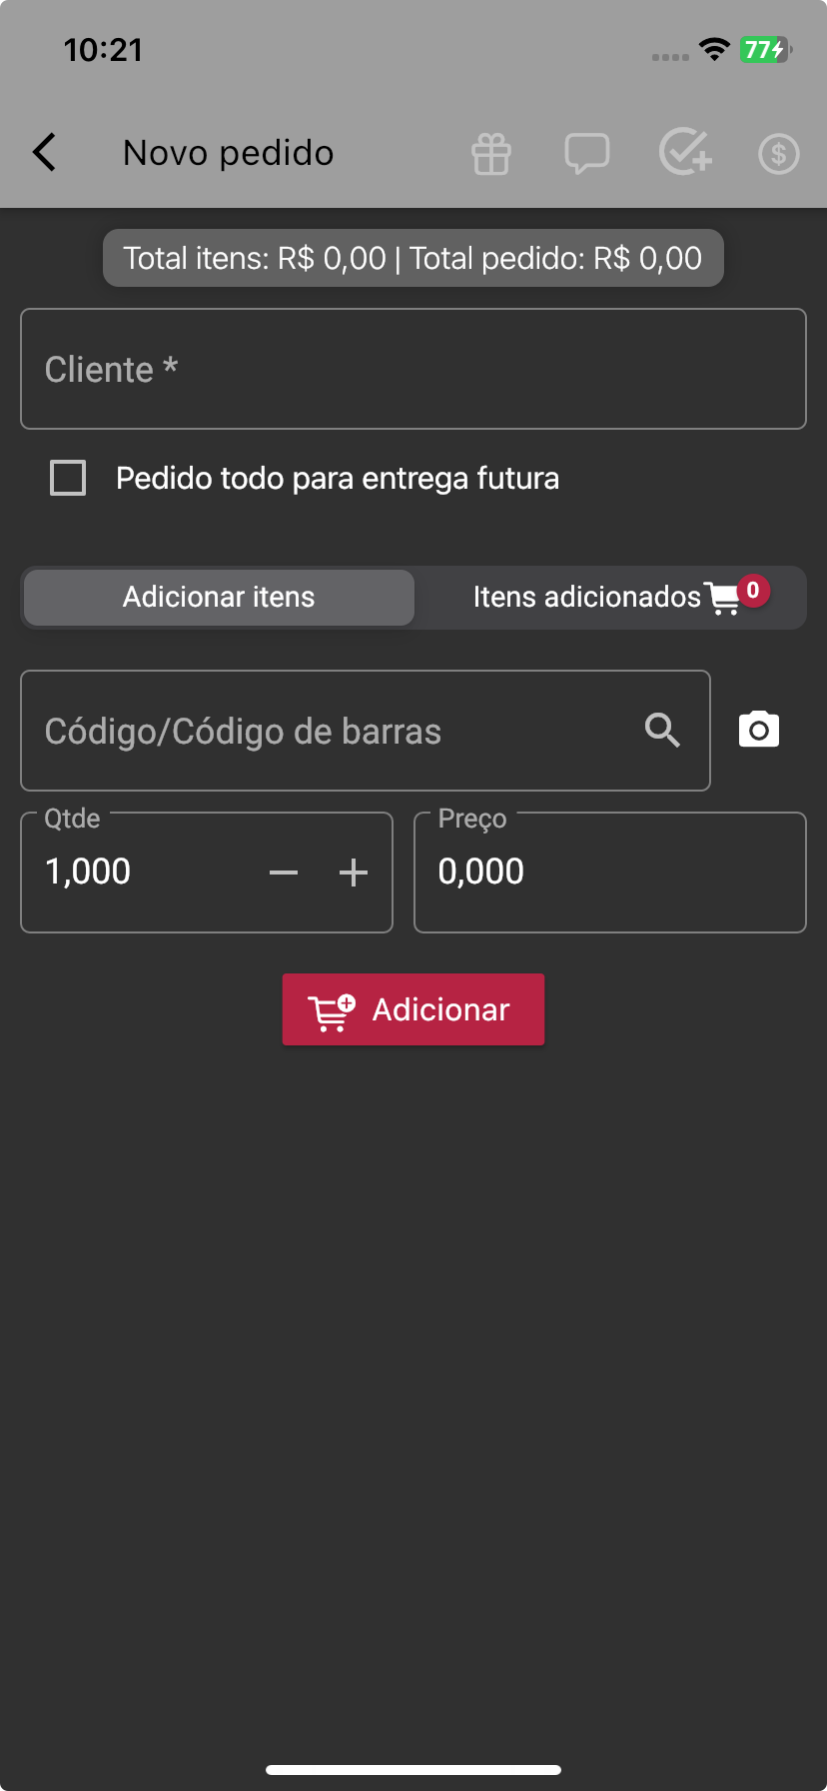

Após inserir as informações desejadas, basta pressionar o botão adicionar, conforme representado na Figura 32.

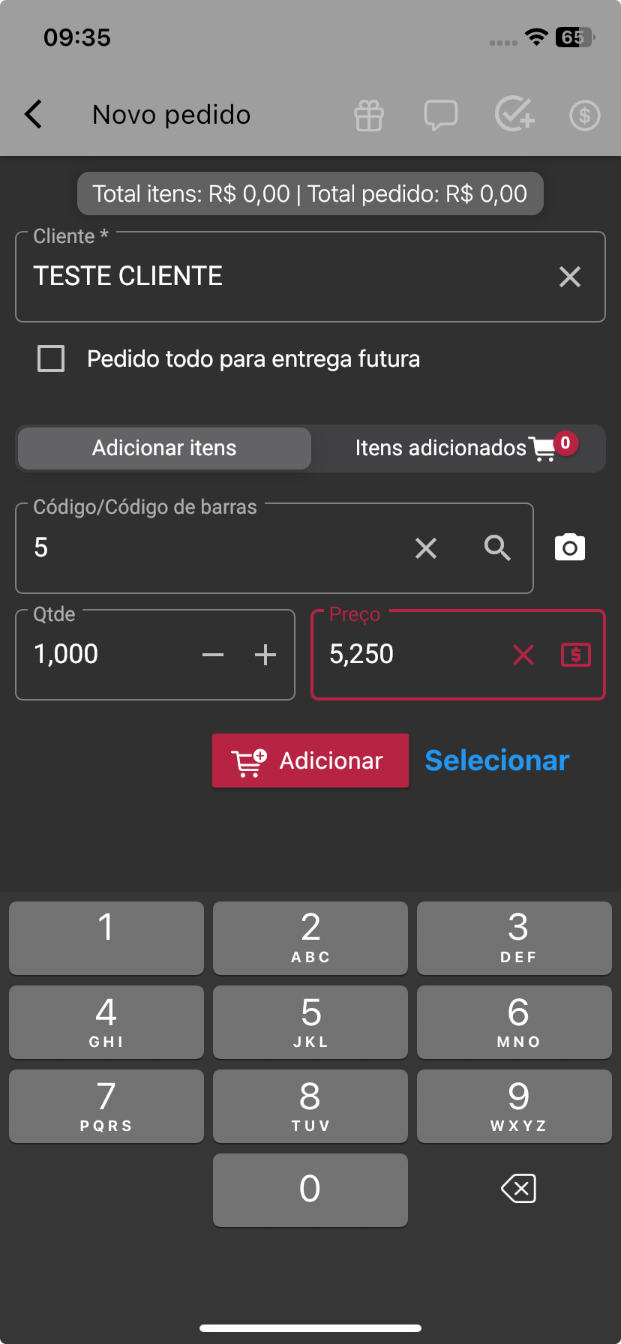

Automaticamente o aplicativo irá inserir o item para o cliente desejado, criando assim, um novo pedido, conforme representado na Figura 33.

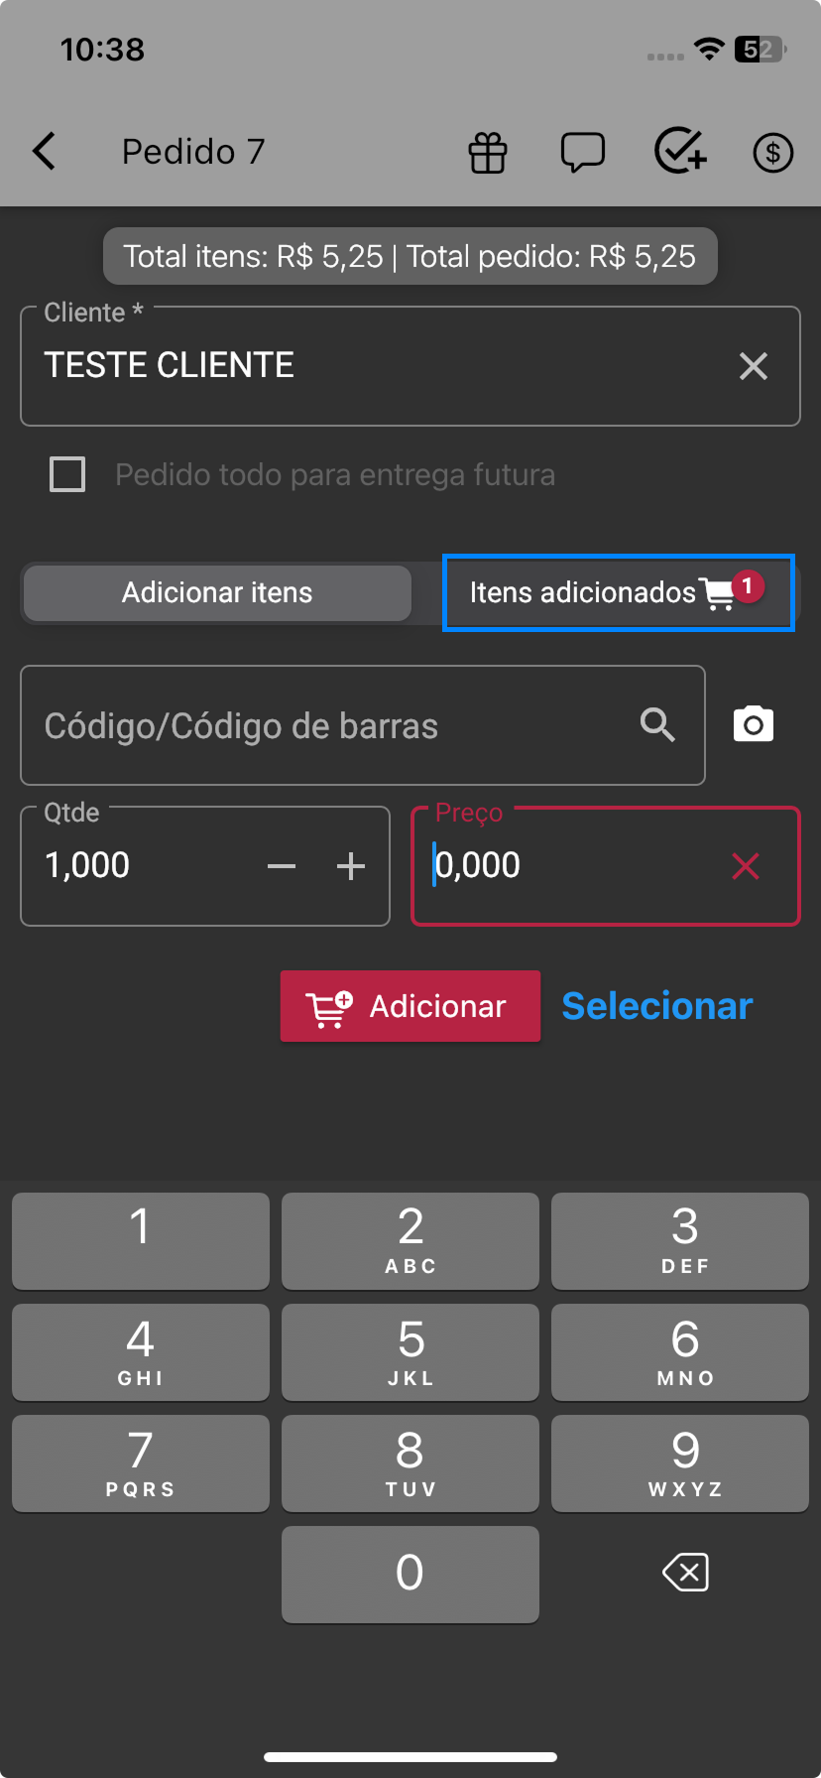

Para visualizar os itens que foram adicionados ao pedido, o operador deve pressionar o botão Itens adicionados, que automaticamente será apresentado a tela que consta a lista de todos os produtos. Assim como na inclusão do item, também é possível aumentar ou diminuir a quantidade adicionada ao pedido, basta pressionar sobre "-" para diminuir ou "+" para aumentar, conforme representado na Figura 34.

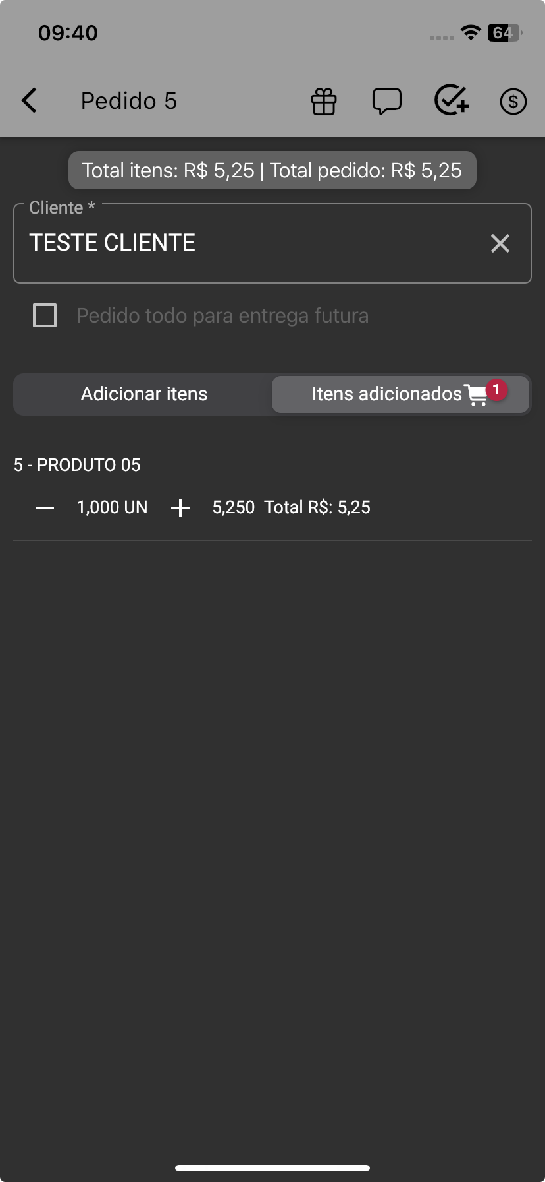

No itens do pedido é possível visualizar o menu de opções, para isso basta o operador arrastar o item desejado para esquerda, que automaticamente aparecerá o menu com as opções, conforme descrito e demonstrado na Figura 35.

* **Totais**: ao pressionar sobre esse botão, será aberto uma caixa de diálogo, onde é possível visualizar os totais do item.
* **Observação**: ao pressionar sobre o botão, abrirá uma caixa de diálogo, para que seja incluída a observação no item do pedido.
* **Preço**: Ao acessar a opção preço, o usuário será direcionado para uma nova tela. Onde é possível incluir acréscimo, desconto ou até mesmo definir um novo valor para o item. Além disso, também é possível bonificar o item, o que fará o total do item ser igual a zero.
* **Apagar**: permite ao operador apagar o item selecionado do pedido.

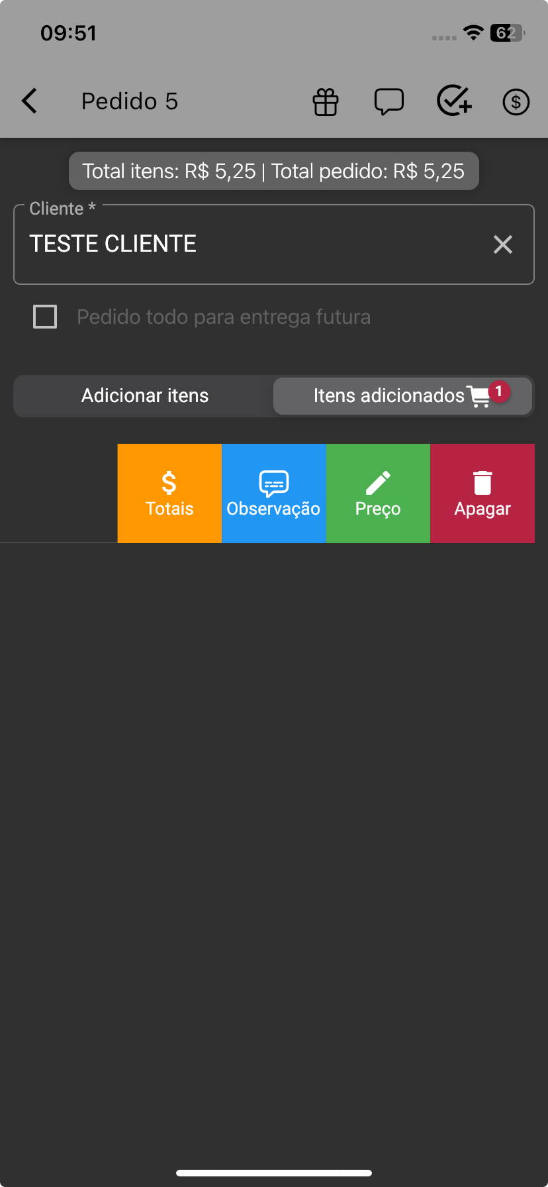

### **3.1.2. Inserir bonificação**

Existe a possibilidade de bonificar o pedido, essa opção está disponível por meio do ícone de presente, conforme representado na Figura 36.

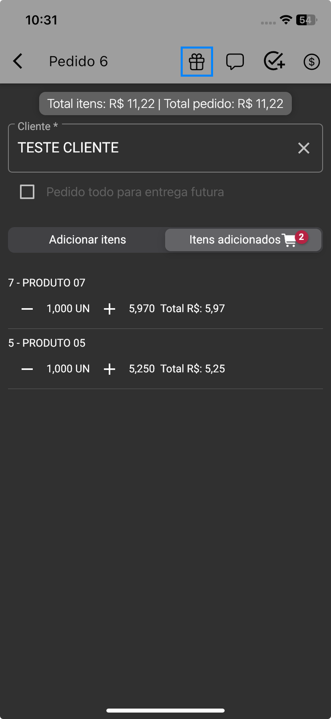

Ao pressionar a opção, será aberta uma janela solicitando a confirmação para definir todos os itens como bonificados, conforme representado na Figura 37.

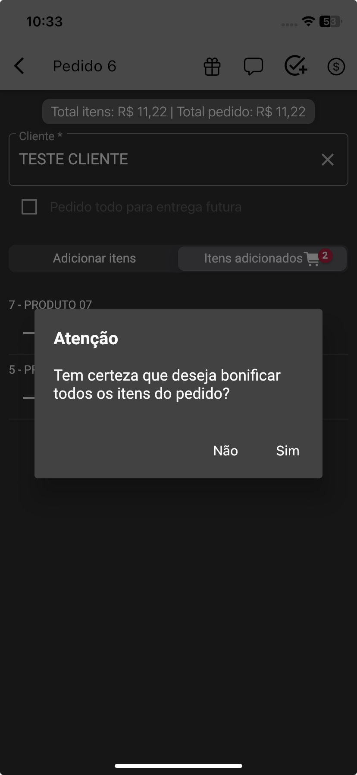

Após aplicada, às fontes de texto dos itens ficarão na cor azul e o total dos itens assim como o total do pedido será igual a 0, conforme representado na Figura 38.

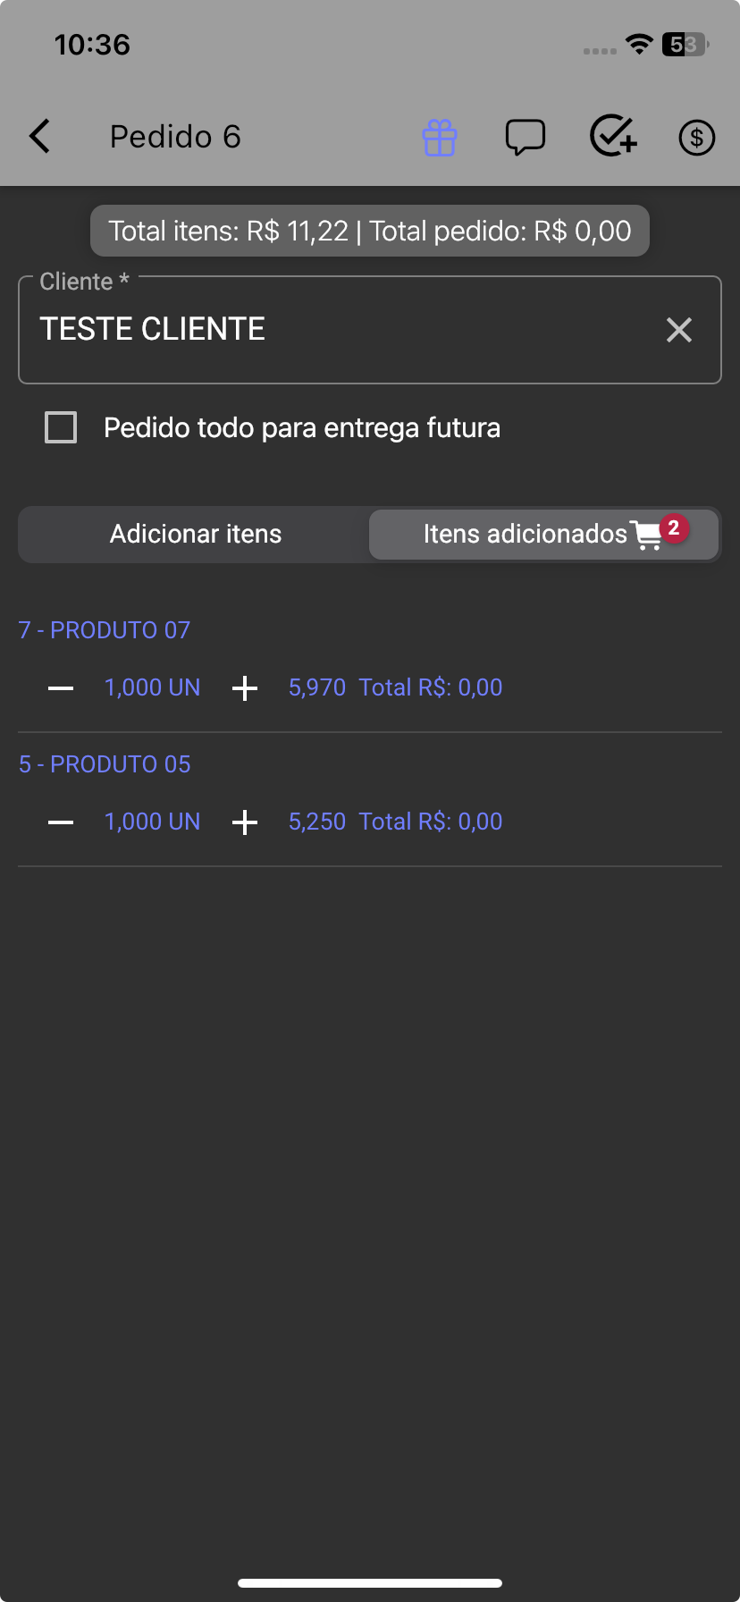

### **3.1.3. Inserir observação no pedido**

No pedido de venda, o operador tem a possibilidade de inserir observações específicas para cada pedido, basta pressionar o botão com o ícone comentário, conforme representado na Figura 39.

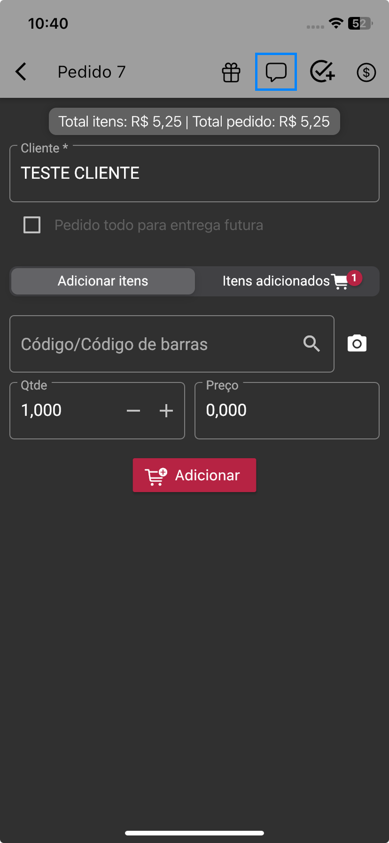

Na sequência uma nova tela é aberta, onde o operador consegue inserir a observação desejada. Também é possível limpar as observações inseridas, fechar a tela de inserção da observação e ou salvar as observações escritas, conforme representado na Figura 40.

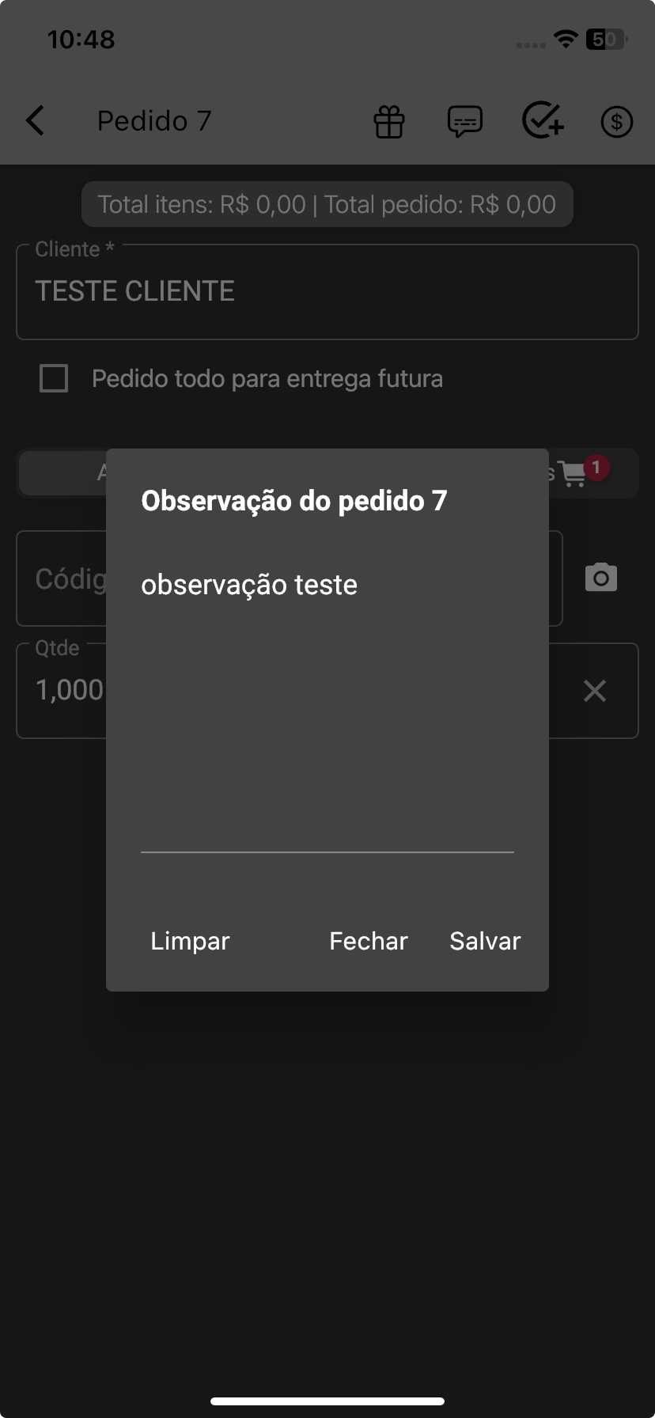

### **3.1.4. Faturamento do pedido**

Quando finalizada a inclusão de itens, o operador, se desejar, pode finalizá-lo através do faturamento. Para realizar o faturamento o operador deve pressionar o botão com o ícone cifrão, localizado no canto superior direito da tela, conforme representado na Figura 41.

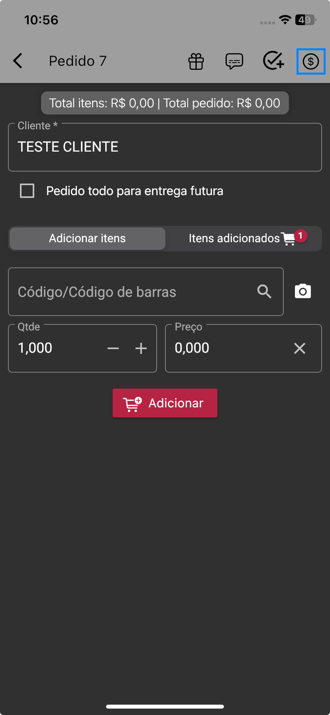

Na sequência, o usuário é direcionado para a tela do faturamento, onde o operador pode selecionar a espécie e condição de pagamento que deseja finalizar o pedido, conforme representado na Figura 42.

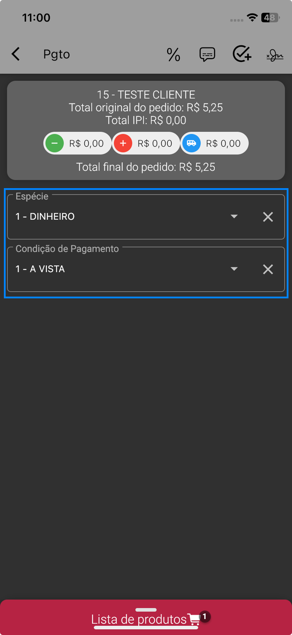

Ao realizar o faturamento, o operador pode lançar informações específicas do pedido, como acréscimo, desconto e frete. Para lançar essas informações o operador deve pressionar o ícone percentual (%) na parte superior da tela, conforme representado na Figura 43.

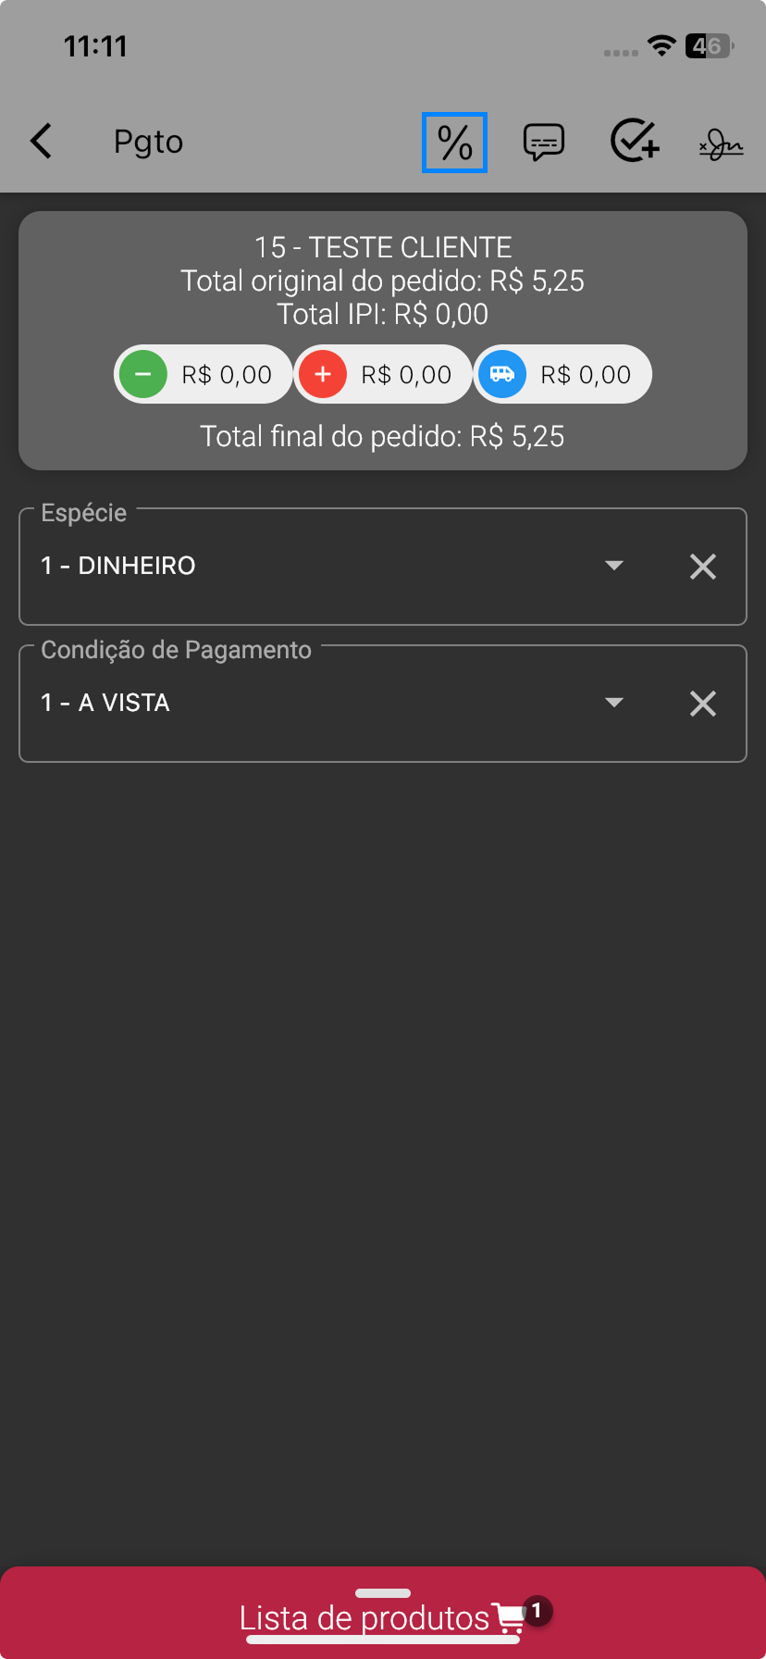

Na sequência, o usuário é direcionado à tela para preenchimento dos campos, conforme descrito abaixo e representado na Figura 44.

* **Desconto valor**: desconto em valor no total do pedido;
* **Acréscimo valor**: acréscimo em valor no total do pedido;
* **Valor do frente**: valor referente ao frete do pedido, caso houver.

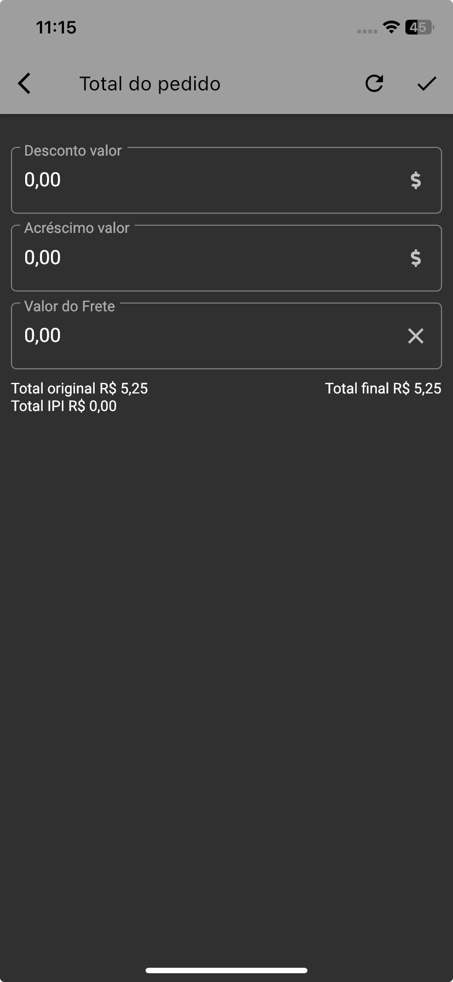

Após realizar o lançamento, o operador deve salvar as informações por meio do botão com ícone visto, caso o operador quiser retroceder deve pressionar o botão ícone seta apontada para o lado esquerdo na parte superior esquerda da tela, porém não irá salvar as alterações, conforme já representado na Figura 45.

Em decorrência dessa ação, é possível verificar as informações na tela do pagamento, por meio dos ícones representados “- “(menos) para desconto, “+” (mais) para acrescimento e “caminhão” para frete.

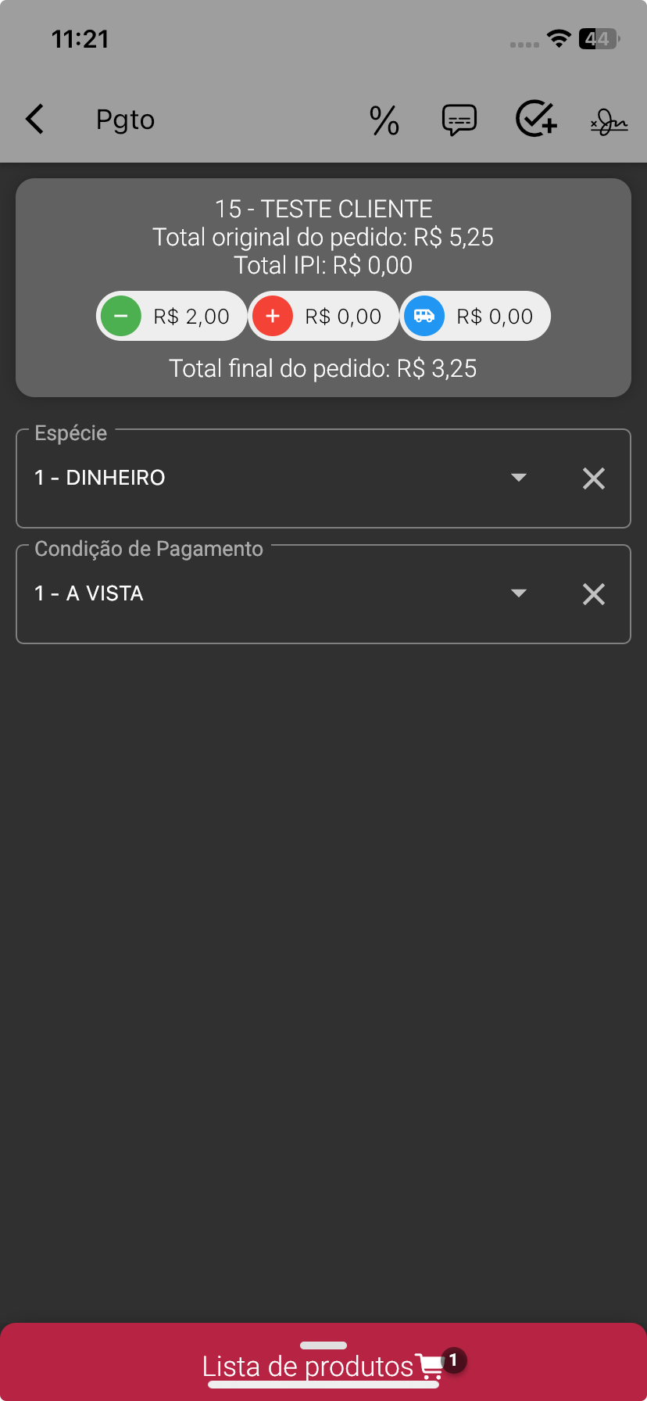

### **3.1.5. Inserir observação do pedido pelo faturamento**

Assim como é possível inserir observações ao pedido, conforme descrito no item 1.2. A possibilidade de inserir observação pelo faturamento, basta pressionar o botão com o ícone comentário, conforme representado na Figura 46.

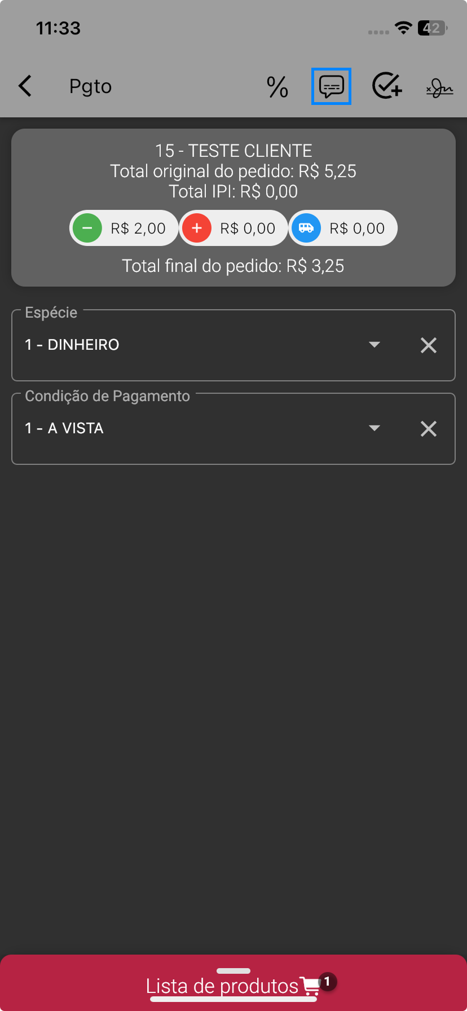

Na sequência uma nova tela é aberta, onde o operador consegue inserir a observação desejada. Também é possível limpar as observações inseridas, fechar a tela de inserção da observação e ou salvar as observações escritas, conforme representado na Figura 47.

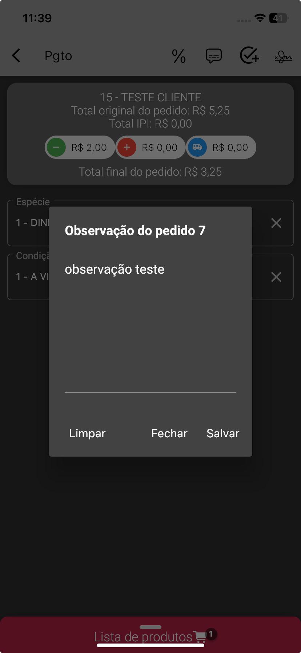

### **3.1.6. Assinatura do pedido**

Para as empresas que possuem políticas internas, onde o cliente deve assinar o pedido de venda, o operador deve acessar a opção de fatura do pedido e pressionar o ícone abreviatura localizado no canto superior direito, conforme representado na Figura 48.

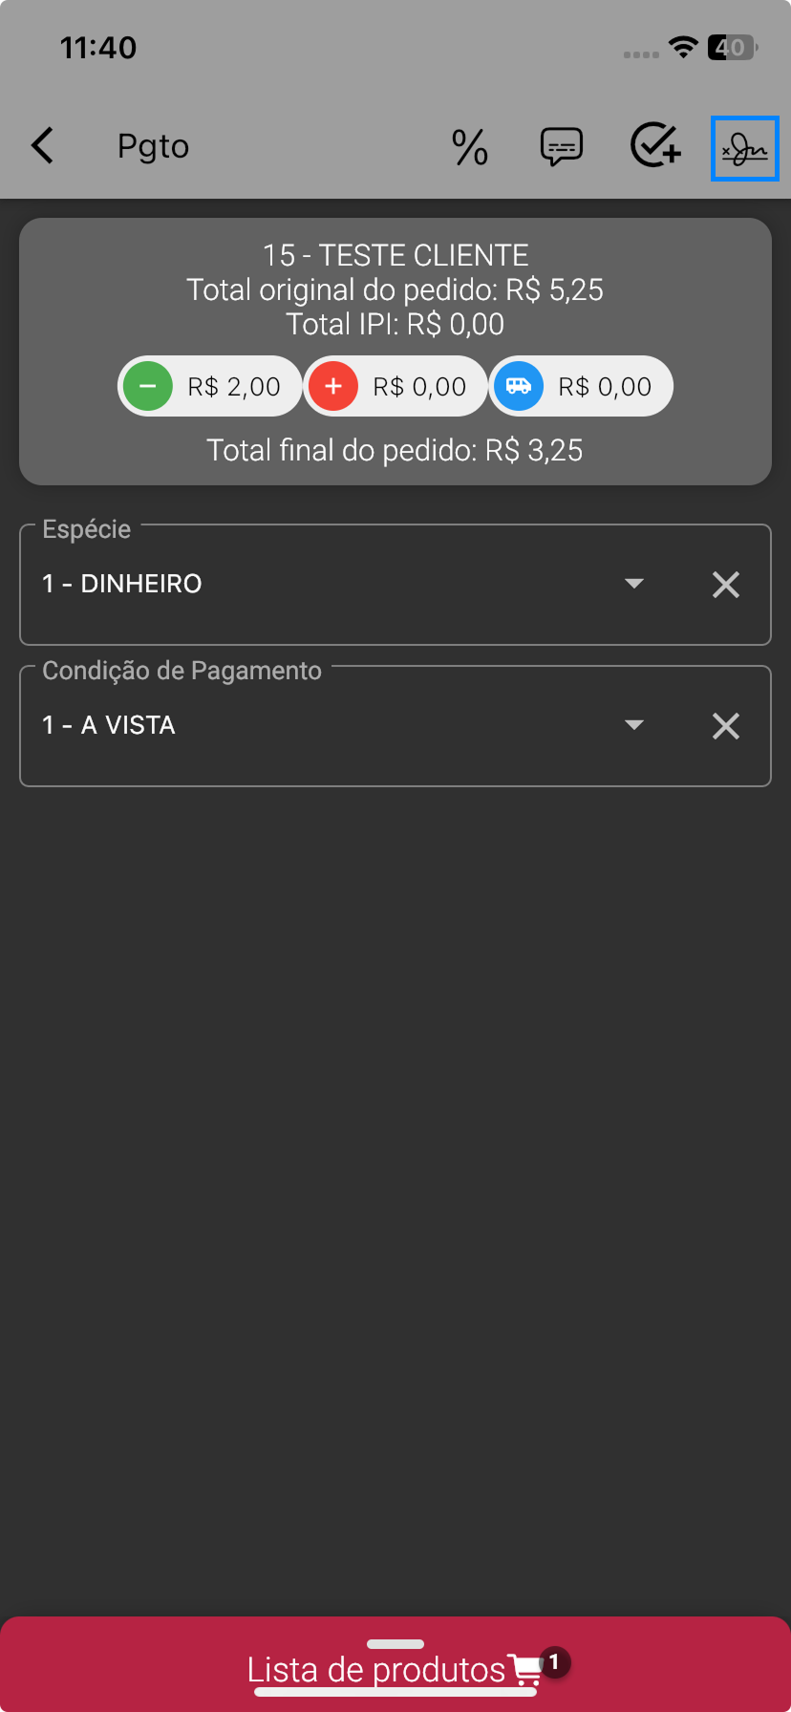

Na sequência, o usuário é direcionado para a tela da assinatura, que pode ser realizada com a caneta do aparelho ou com o próprio dedo. Conforme representado na Figura 49.

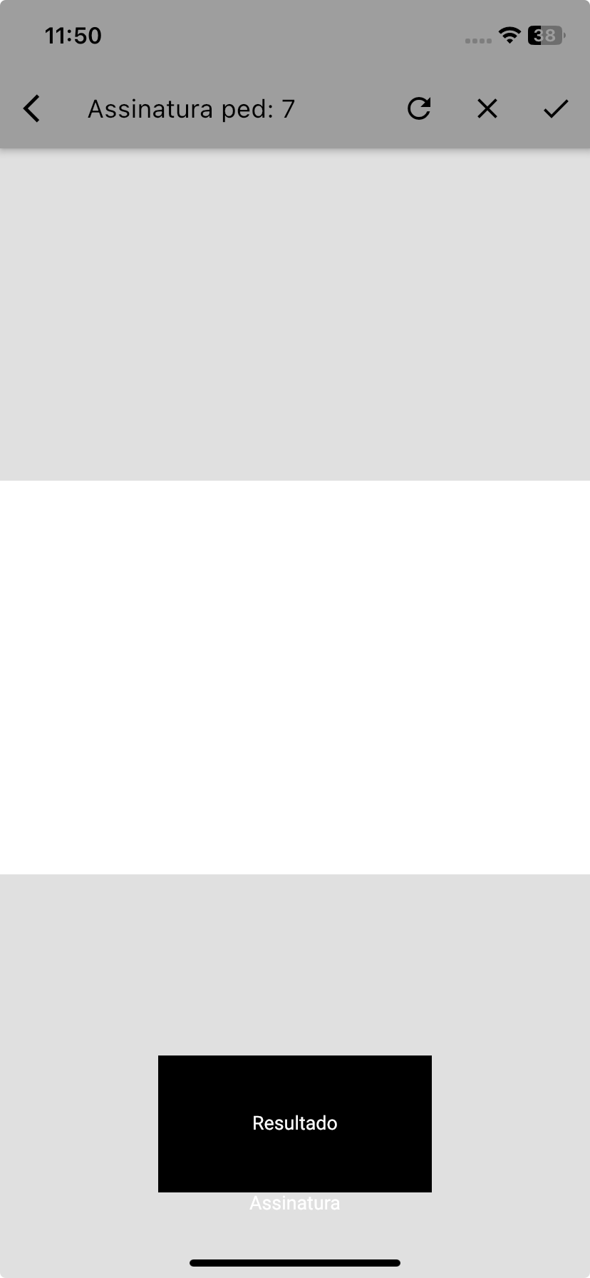

Após realizar a assinatura, basta pressionar o ícone de check, nesse momento será aberta uma tela onde o usuário tem as opções de compartilhamento e impressão do pedido, ou iniciar um novo pedido. Conforme representado em Figura 50 e Figura 51.

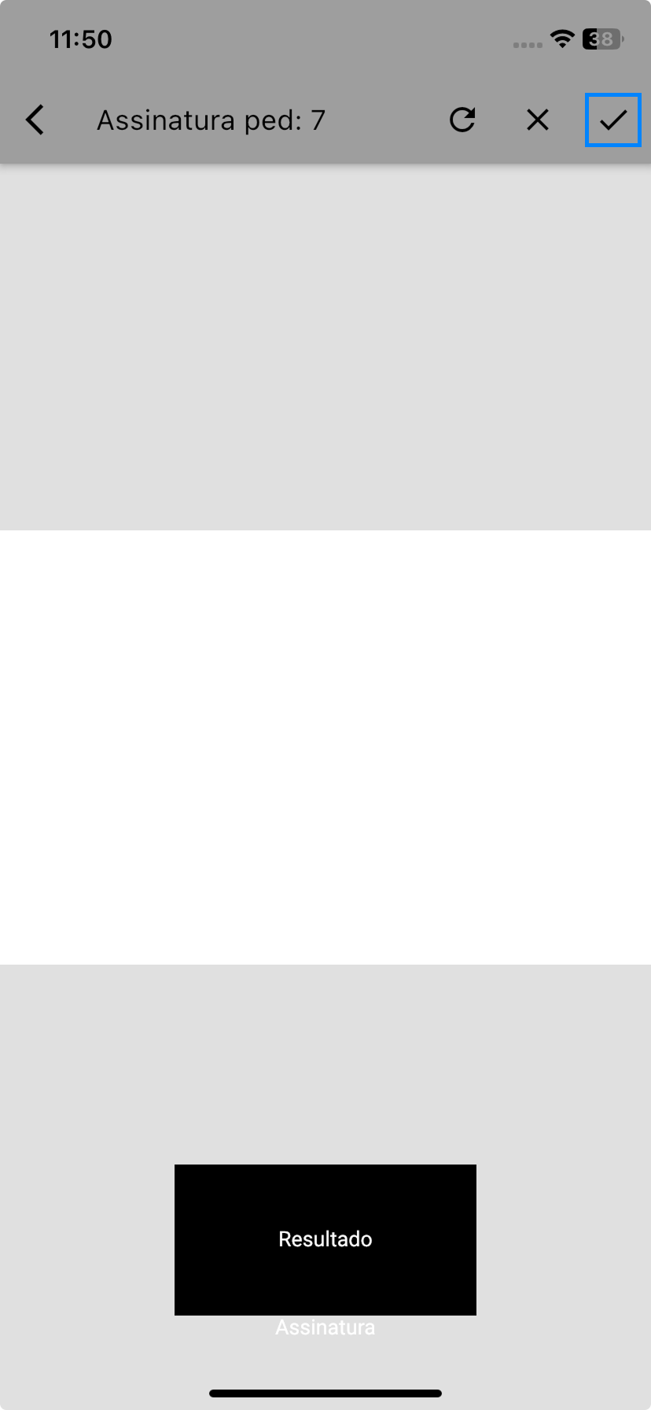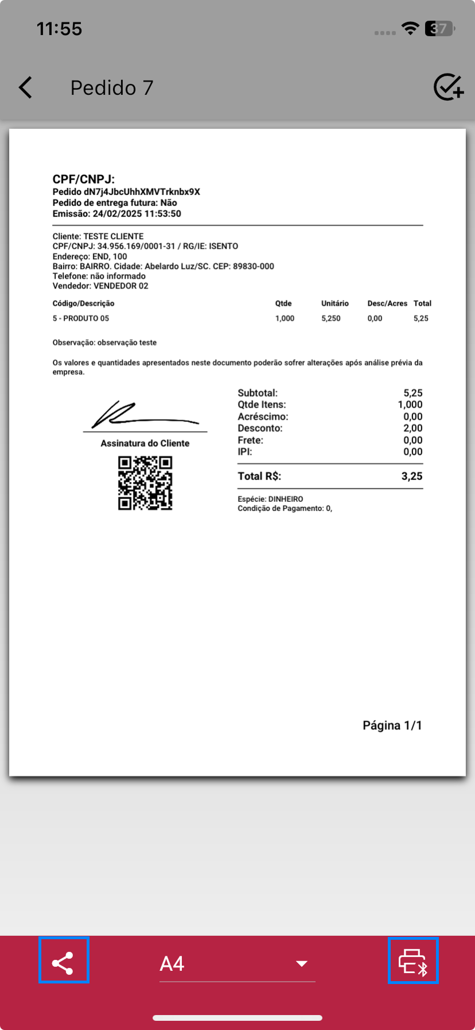

### **3.1.7. Marcar pedido como visto**

Para o operador que não queira efetuar o faturamento no momento da criação do pedido de venda ou queira iniciar um novo pedido de forma rápida, após a inclusão do cliente e dos itens deve ser pressionado o botão com o ícone visto +, disponível tanto na tela de faturamento quanto novo pedido, conforme representado na Figura 52 e Figura 53.

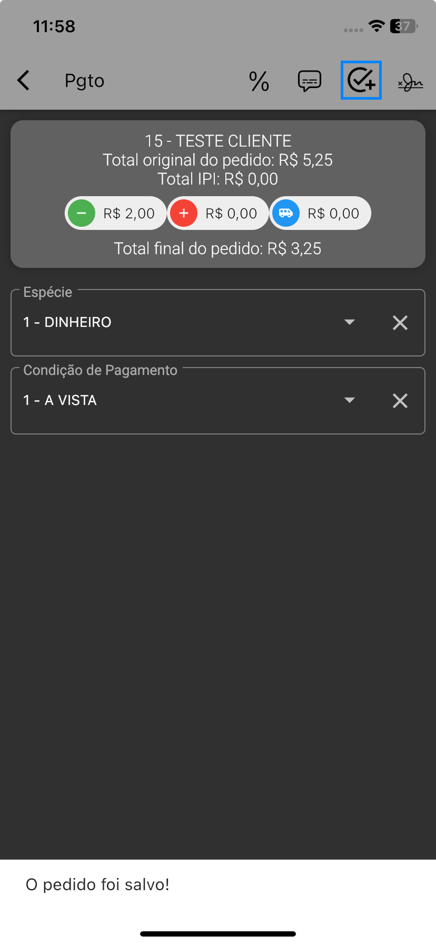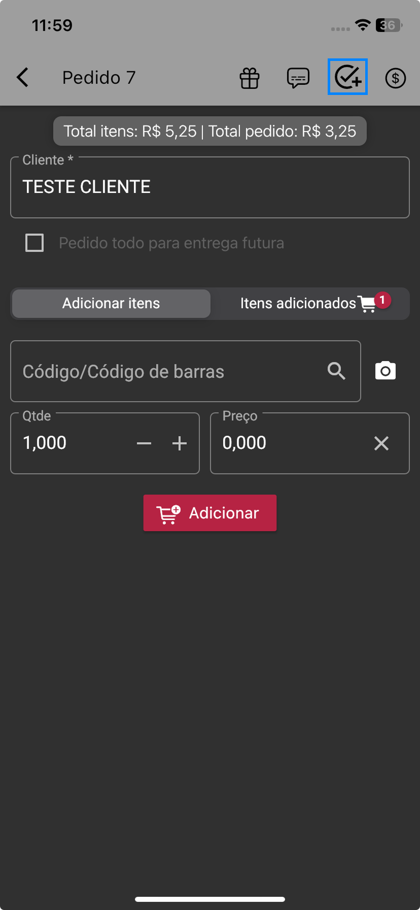

Automaticamente, quando o operador pressiona o botão ícone visto +, o usuário é direcionado a tela para efetuar um novo pedido, conforme já representado na Figura 31. O pedido anterior ficará na lista de pedidos com status em andamento.

### **3.1.8. Inserção de produto com quantidade múltipla**

Essa função permite ao operador inserir quantidades múltiplas no pedido de venda, ou seja, quantidades já definidas.

Exemplo: Uma loja comercializa caixas fechadas de madeira, com quantidades de 1.500, 3.000 e 4.500, sendo assim, qualquer quantidade que não seja essas, o operador não conseguirá inserir no pedido, onde automaticamente um aviso aparece na tela, informando o usuário que a quantidade desse item não pode ser comercializada, conforme representado nas Figura 54 e 55.

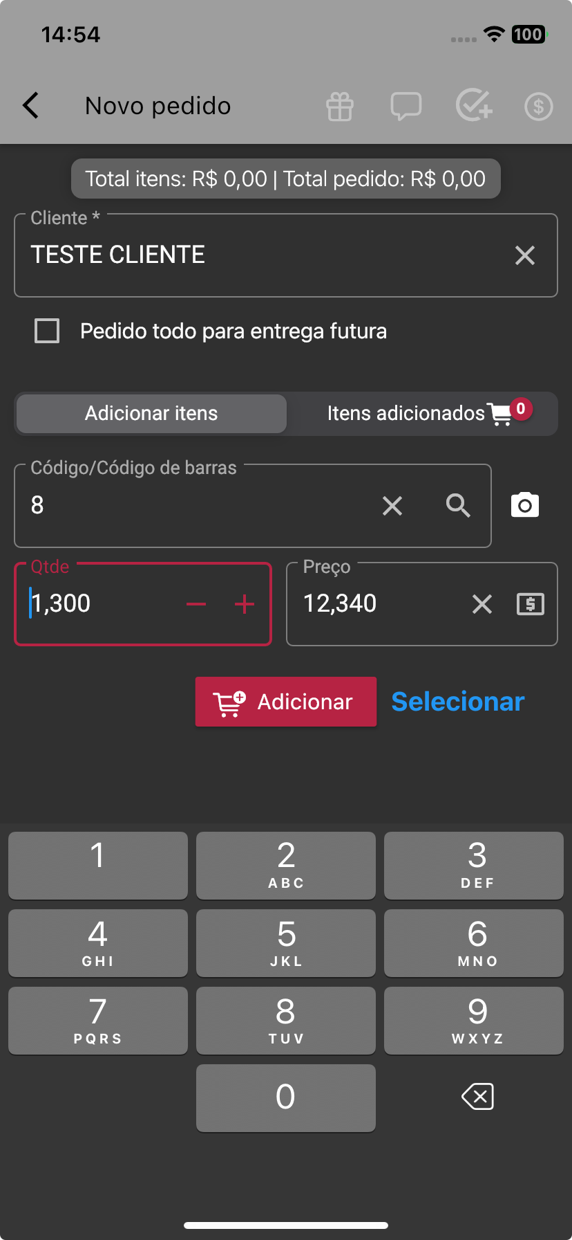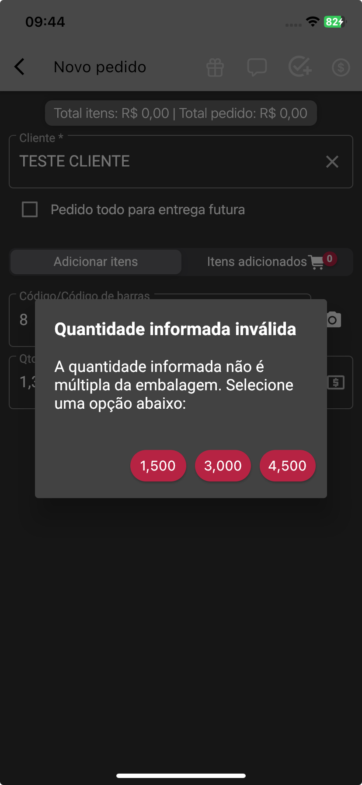

### **3.1.9. Criar dois pedidos a partir de um**

### 

No gerenciador de integrações existe uma opção chamada - Gerar pedidos separados para itens marcados e desmarcados no mesmo pedido, localizada no F5 - Configurações no Menu > Smart Força de Vendas. Quando esta opção está habilitada, no Smart Força de Vendas, é possível separar um pedido em dois. Para visualizar essa opção basta pressionar um dos itens, todos os itens aparecerão marcados. Conforme as Figuras 56 e 57.

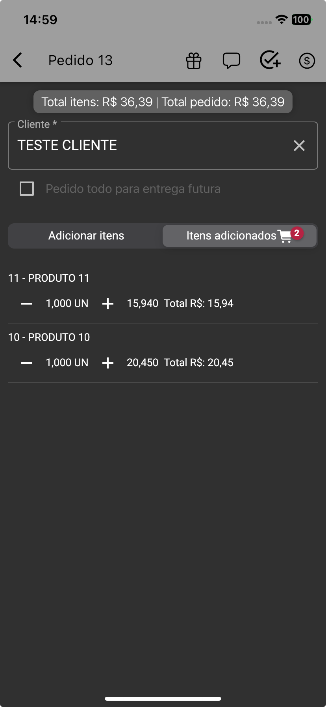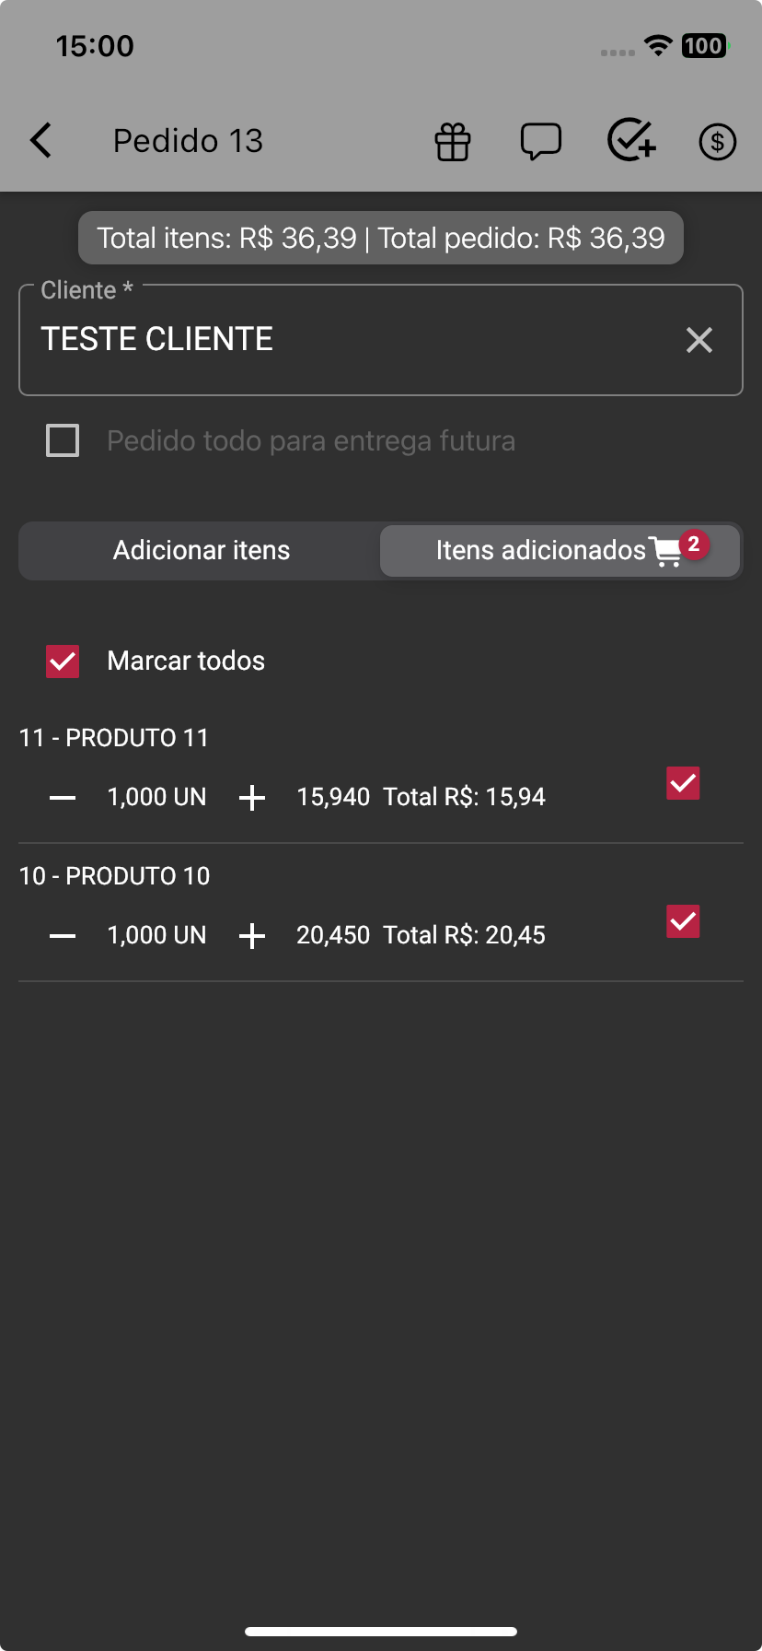

Com todos itens marcados, como ilustrado na Figura 57, será criado apenas um pedido. Para criar pedidos diferentes, basta desmarcar a opção marcar todos e selecionar apenas os itens desejados. Conforme Figura 58 abaixo. Desta forma quando o pedido for convertido para venda, no gerenciador. Será criado um pedido com os itens marcados e outro com os itens desmarcados.

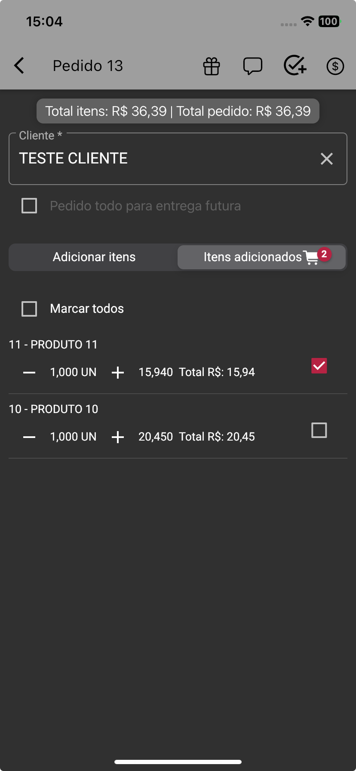

### **3.1.10. Finalização do pedido**

Para finalizar um pedido de venda, basta ir no menu de pedidos, conforme representado na Figura 59.

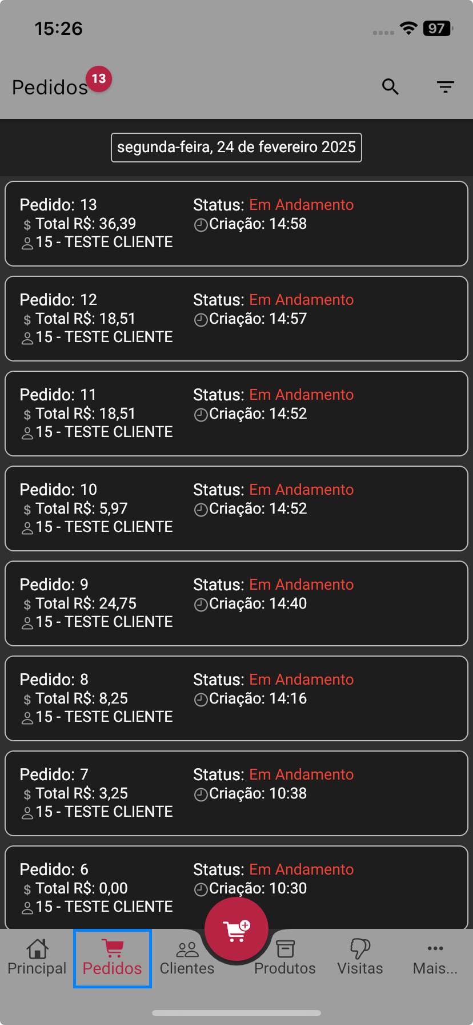

Em seguida, o operador deve arrastar com o dedo para o lado direito da tela no pedido desejado, ao abrir o menu, basta pressionar sobre “Mudar para concluído”, automaticamente, o status do pedido mudará, conforme representado nas Figuras 60 e 61.

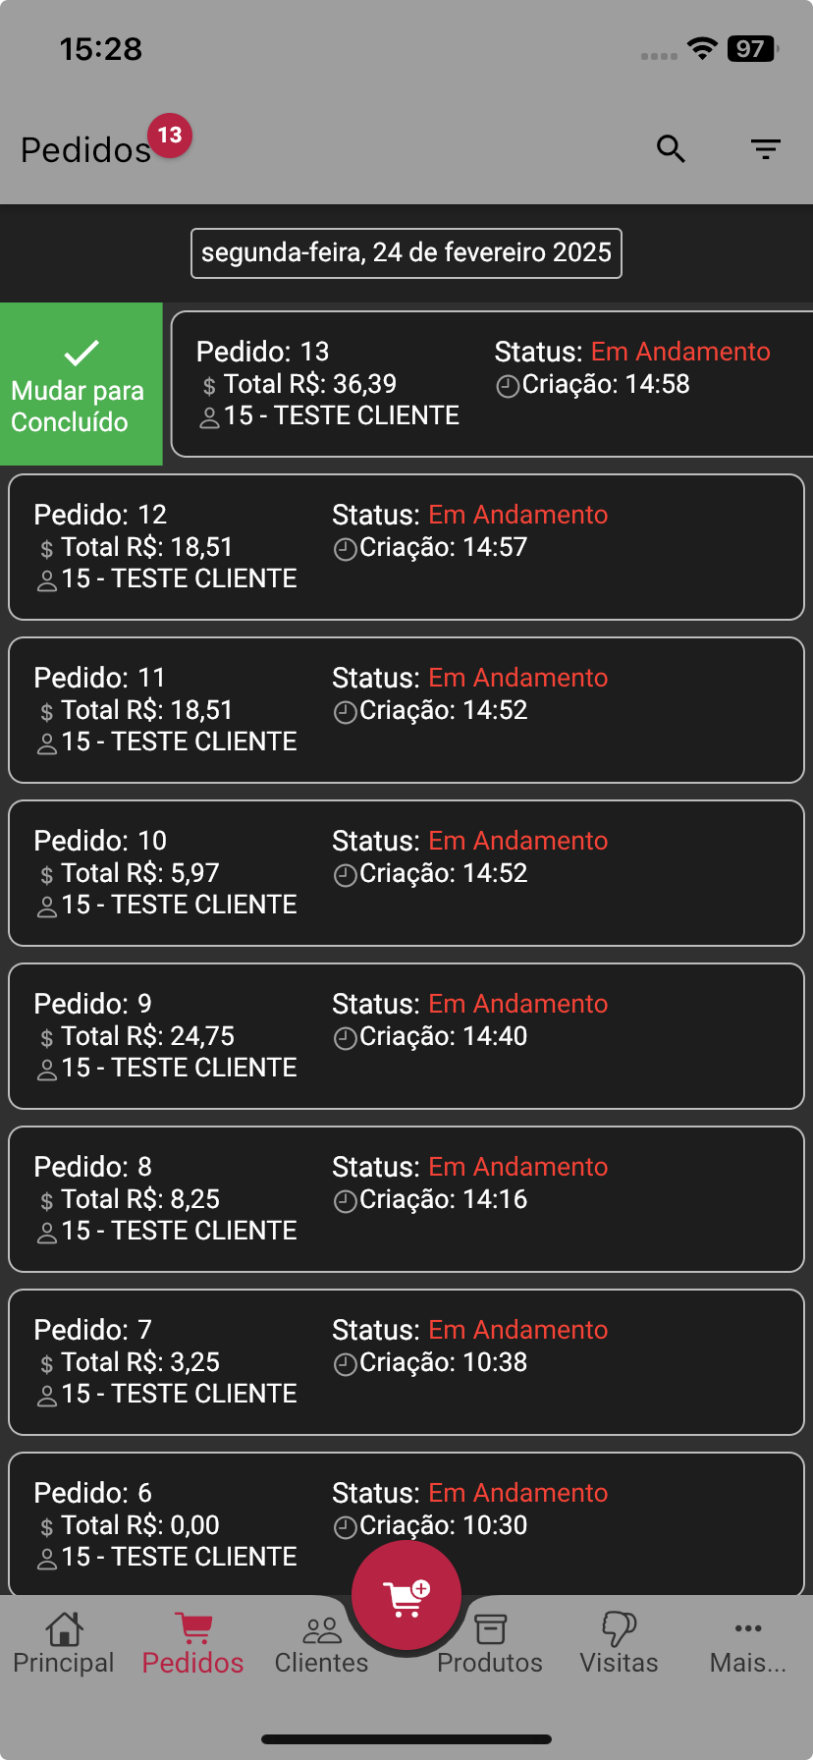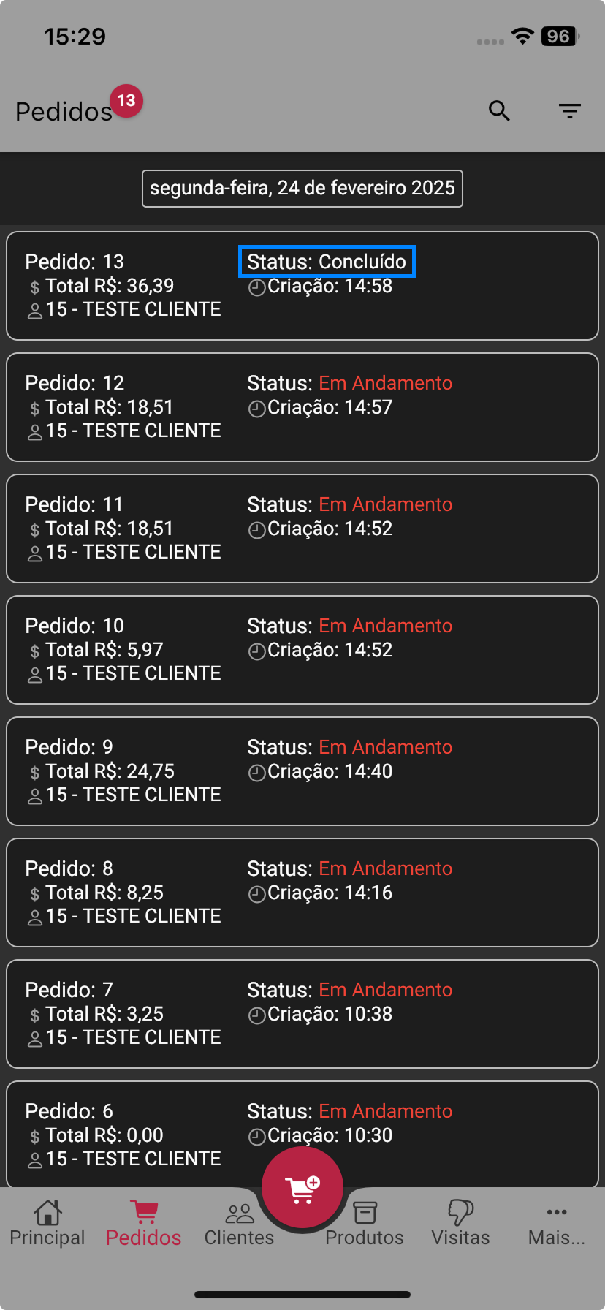

Outra opção é converter todos os pedidos em andamento para concluído, pressionando sobre a tela, conforme representado na Figura 62.

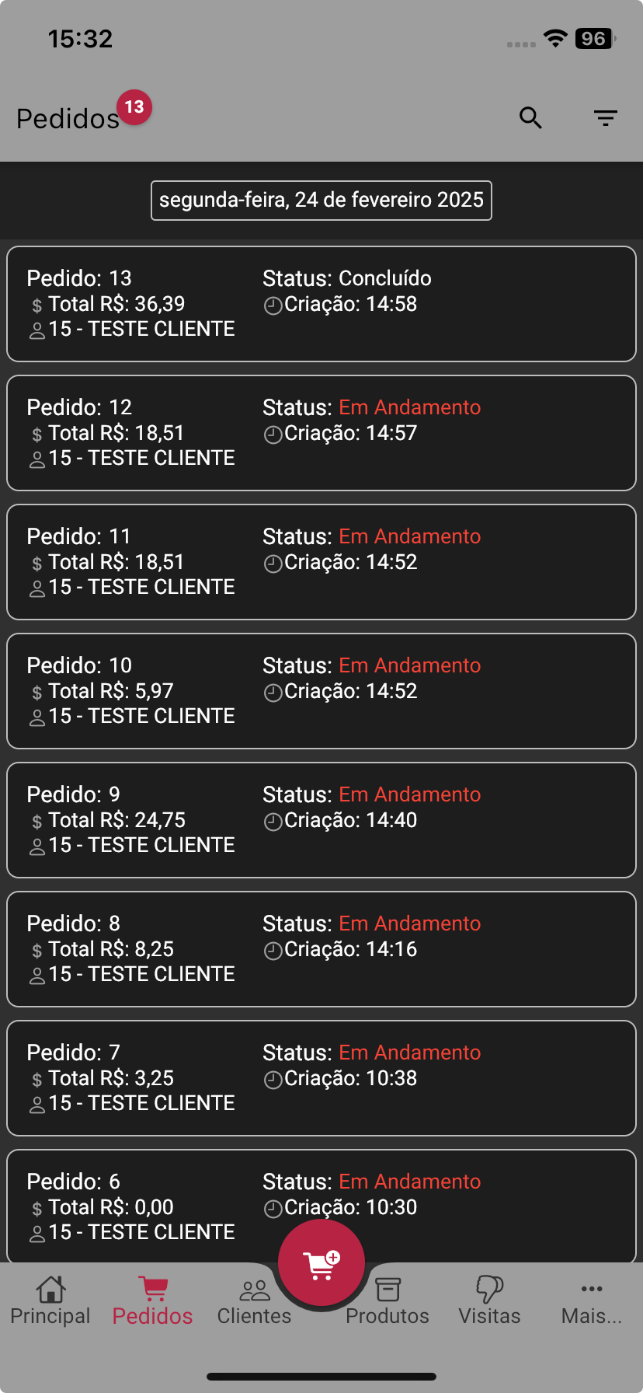

Na sequência, o aplicativo automaticamente apresenta uma mensagem para confirmação da mudança, se o usuário optar em SIM, todos os pedidos com status em andamento são convertidos para concluído, ao contrário NÃO, a operação é encerrada, sem alteração do status, conforme representado na Figura 63.

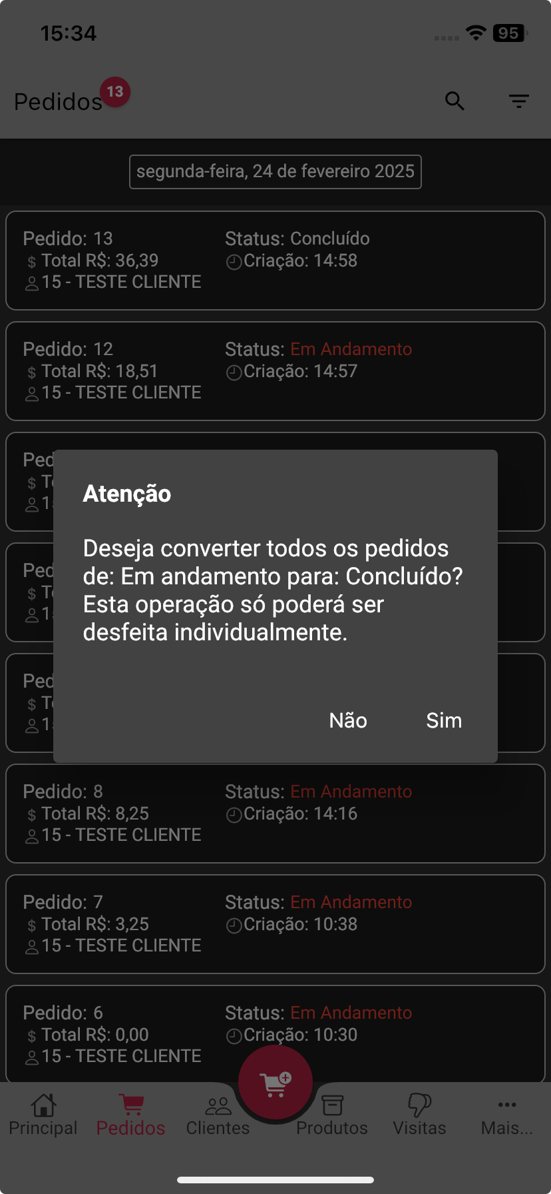

Nota 1: A concretização da venda é feita pelo Sistema ERP Control, onde também é feita a emissão de documento fiscal. O aplicativo Smart Força de Vendas não emite nenhum tipo de nota fiscal.

Nota 2: Quando a opção de usar entrega futura estiver habilitada no Sistema ERP Control, em Configurações > Configurações do Sistema > Vendas. Na tela de iniciar pedido, do Smart Força de Vendas, será disponibilizada a opção: pedido todo para entrega futura.

## 3.2. MENU CLIENTE

### **3.2.1. Acesso ao cadastro**

O cadastro de clientes poderá ser acessado através do menu clientes, ao pressionar essa opção, o usuário será direcionado para a tela de listagem de clientes conforme representado na Figura 64 e 65.

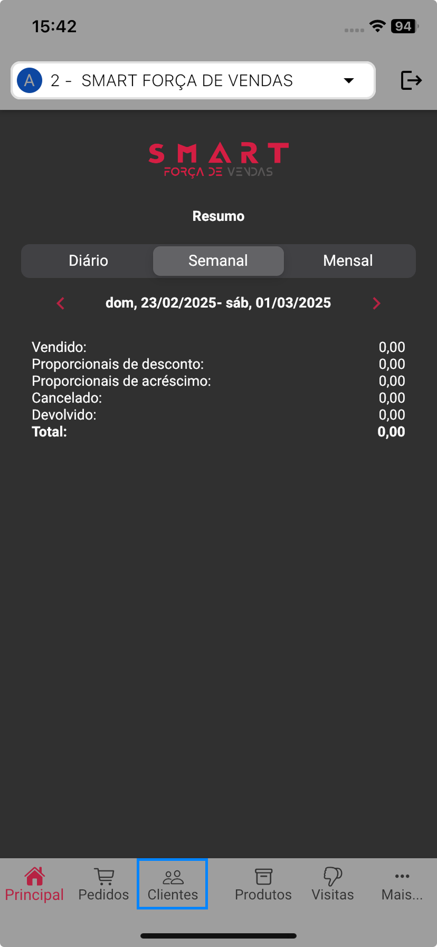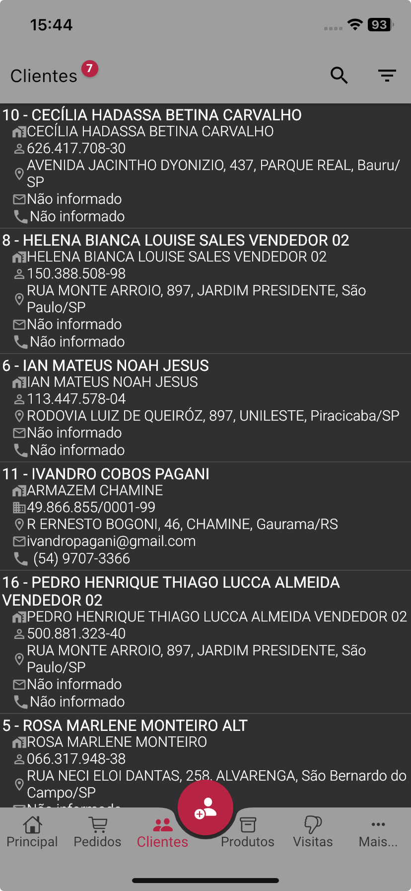

Caso não exista nenhum cliente cadastrado, na tela será apresentada a frase “Nenhum registro encontrado!”, sendo possível apenas mudar de abas ou adicionar um novo cliente, conforme representado na Figura 66.

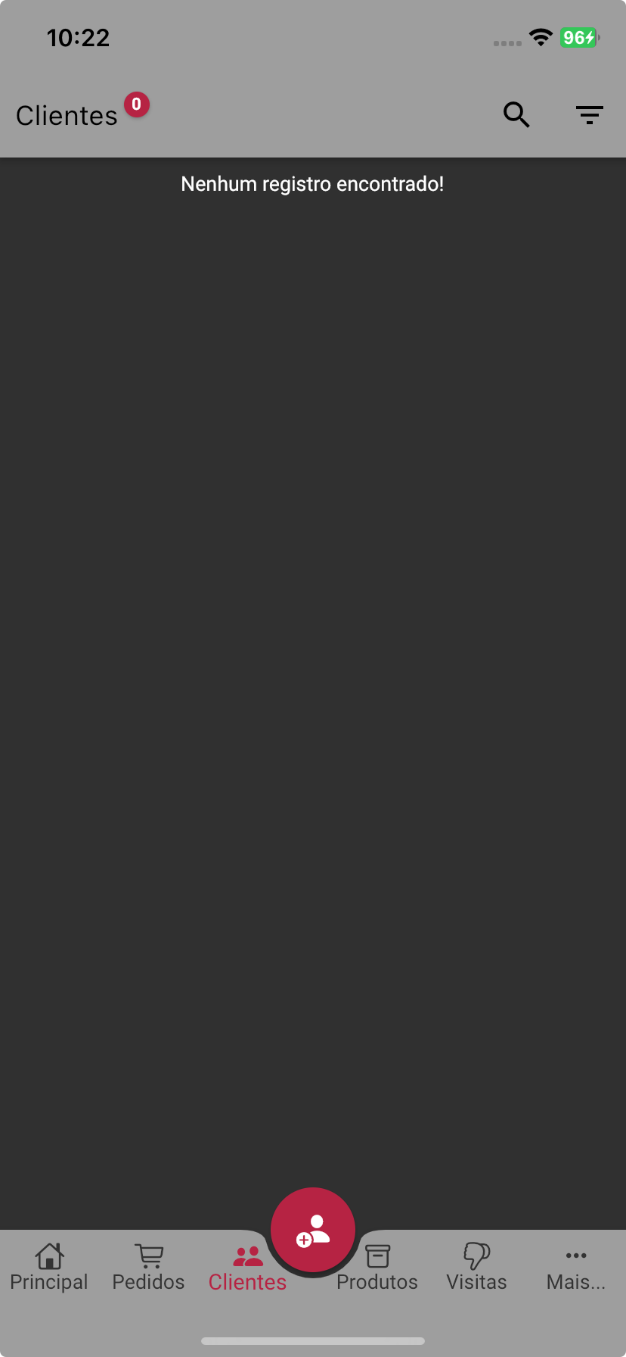

Para cliente inativo o aplicativo mostrará um ícone cinza com o status do cadastro, conforme representado na Figura 67.

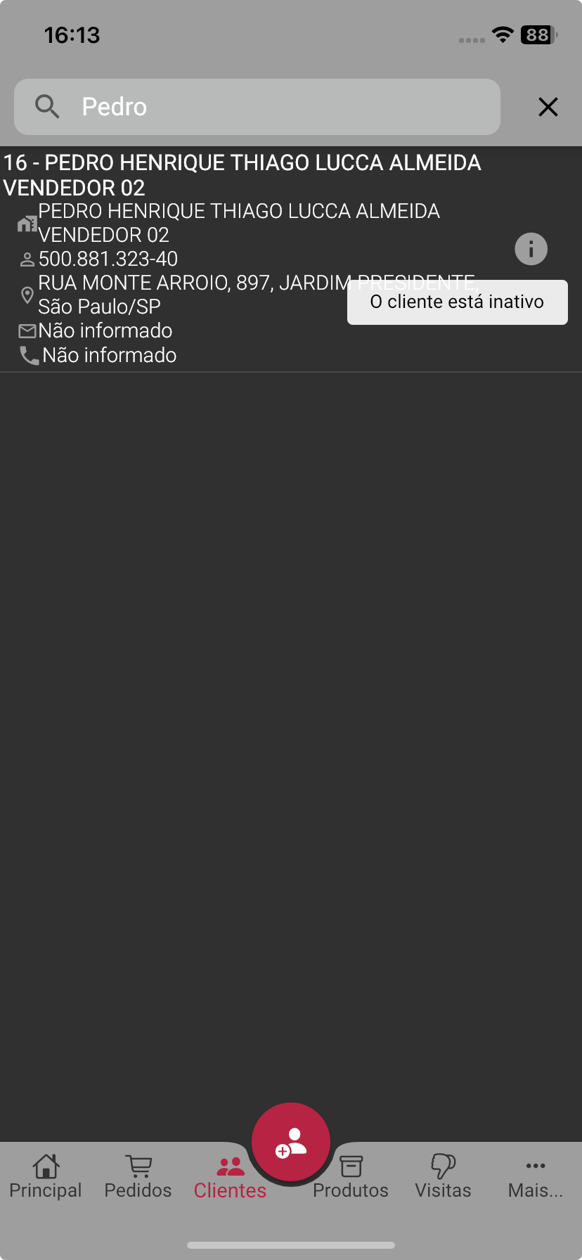

Quando o cliente estiver com o status de inativo, as opções novo pedido e visita negativa estarão desativadas no menu mais opções do produto, disponível quando o usuário arrasta o produto para a esquerda, conforme representado na Figura 68.

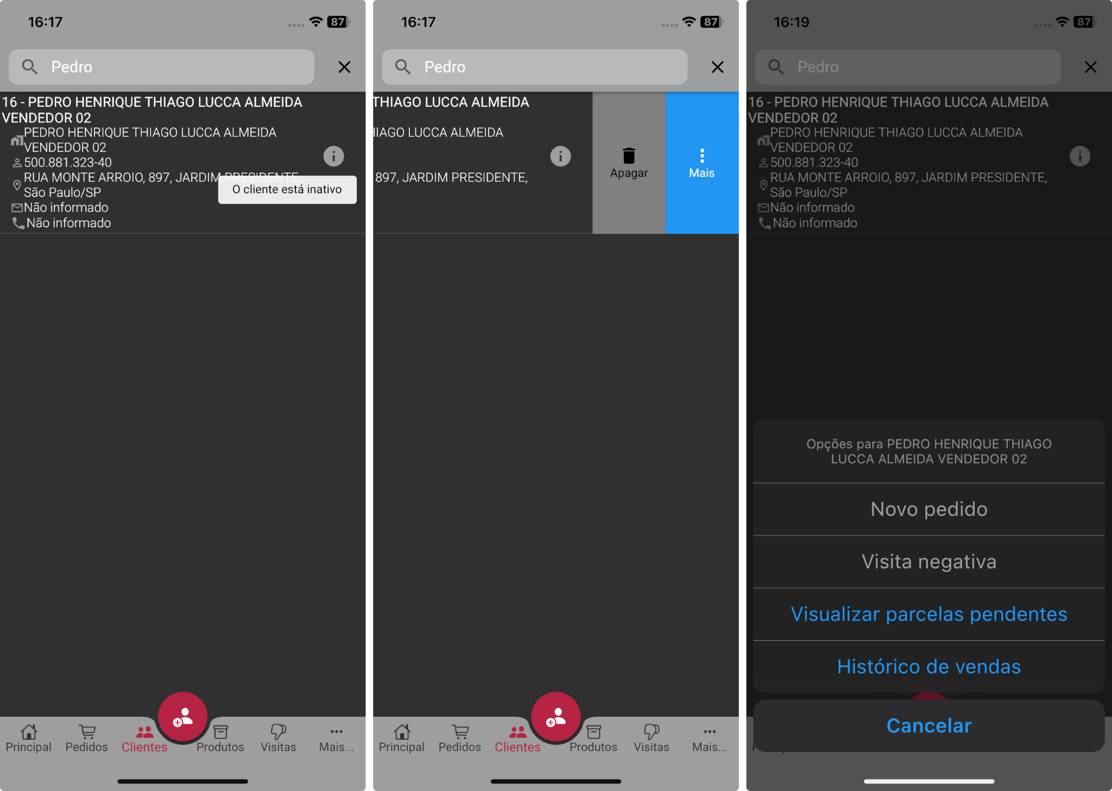

Quando o cliente estiver negativado no sistema Control desktop, o aplicativo apresentará a informação do status do cadastro, indicando com um ícone de informação em vermelho, conforme representado na Figura 69.

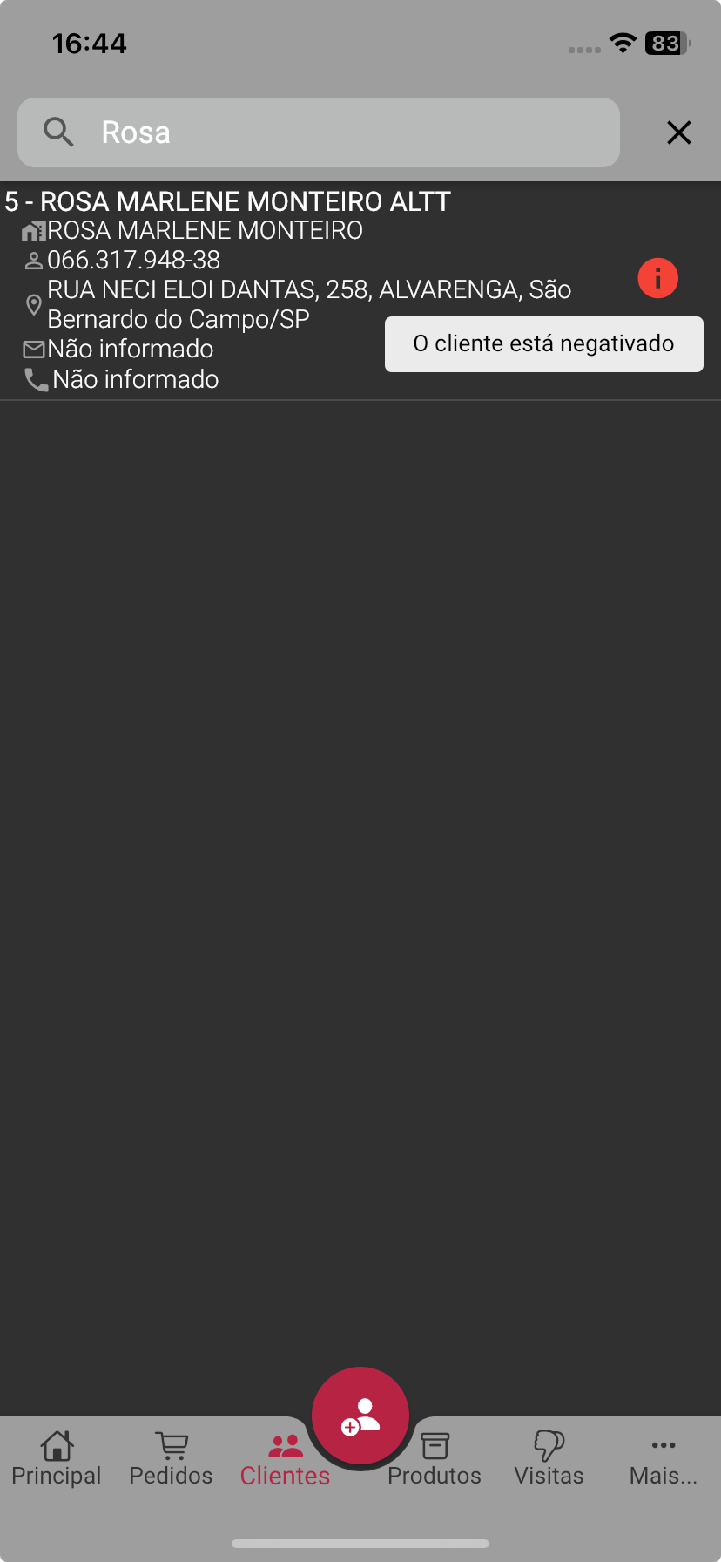

Nota: Apenas é possível negativar um cliente pelo sistema Control desktop, através do botão Informações do SPC no cadastro do cliente.

Quando o cliente estiver negativado por outra empresa no Sistema Control é apresentado um ícone de informação de cor azul, conforme representado na Figura 70.

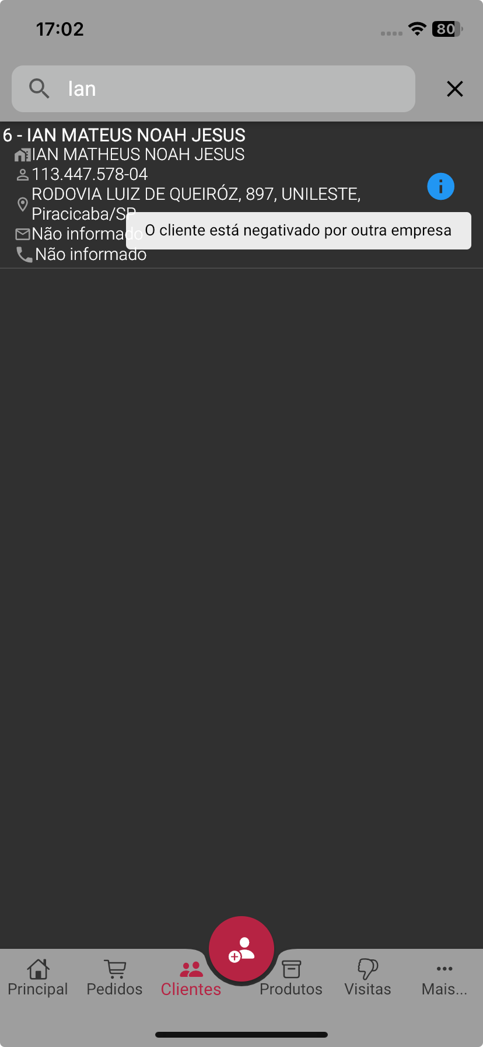

Nota: Para que o sistema entenda que o cliente está negativado por outra empresa, é necessário, registrar a informação no Sistema Control desktop e marcar a opção “Está registrado por outra empresa (SPC, Serasa...)”, no botão Informações para SPC no cadastro do cliente.

O ícone de informação do status do cadastro, somente é apresentado quando ocorrer as três situações: inativo, negativado e negativado por outra empresa. As cores são as mesmas utilizadas e apresentadas no Sistema Control.

Nesta tela também é possível acessar o menu de opções, pesquisar clientes por código, nome, fantasia e CPF/CNPJ e filtrar clientes por atribuições, pressionando sobre o ícone três linhas no canto superior direito, conforme representado na Figura 71. Além disso, é permitido criar um novo cadastro e alterar os existentes.

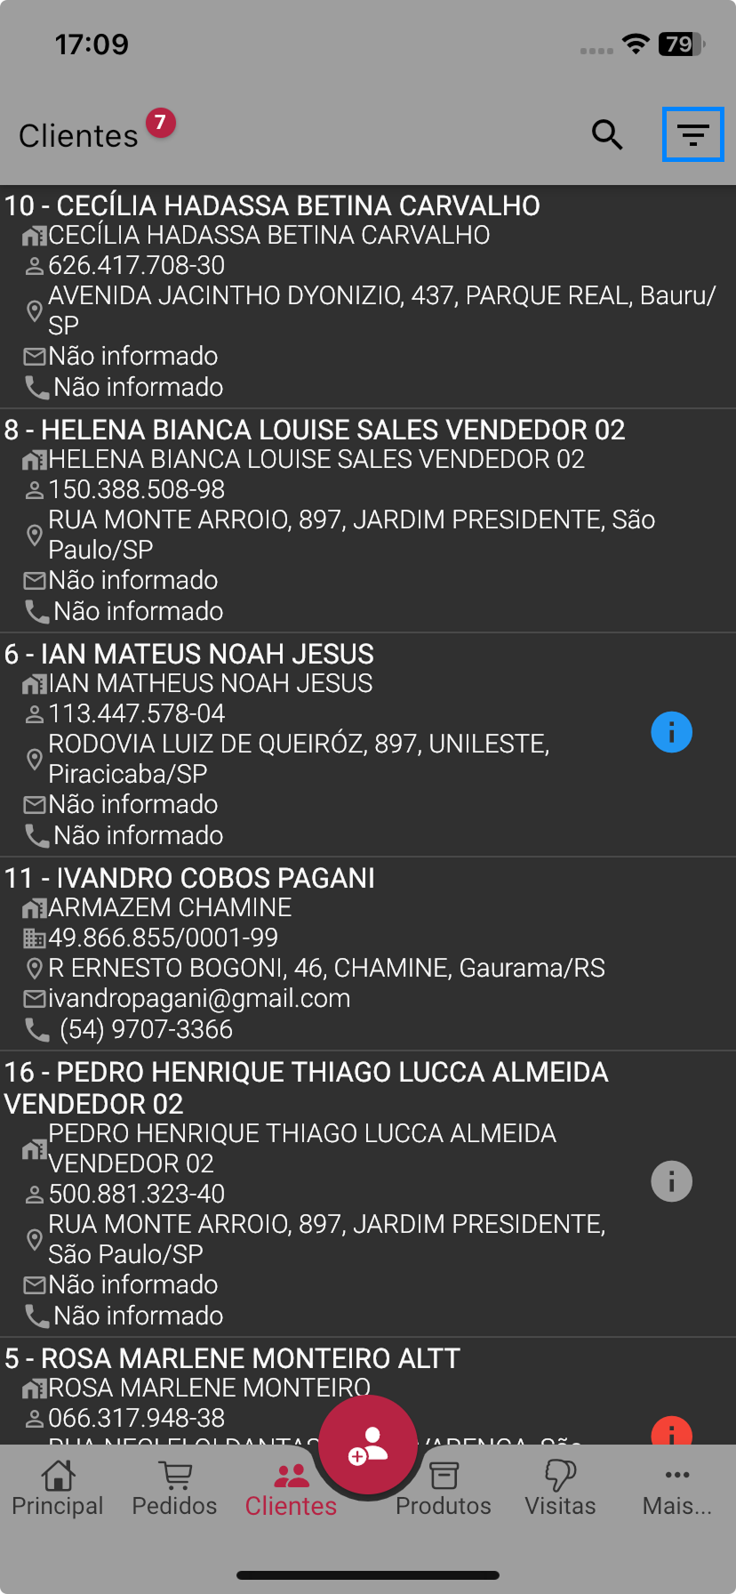

### **3.2.2. Editar cadastro de clientes**

É permitido por meio do aplicativo alterar informações cadastrais do cliente. Para isso, é necessário que o operador localize o cliente que deseja alterar e pressionar sobre ele, conforme representado na Figura 72.

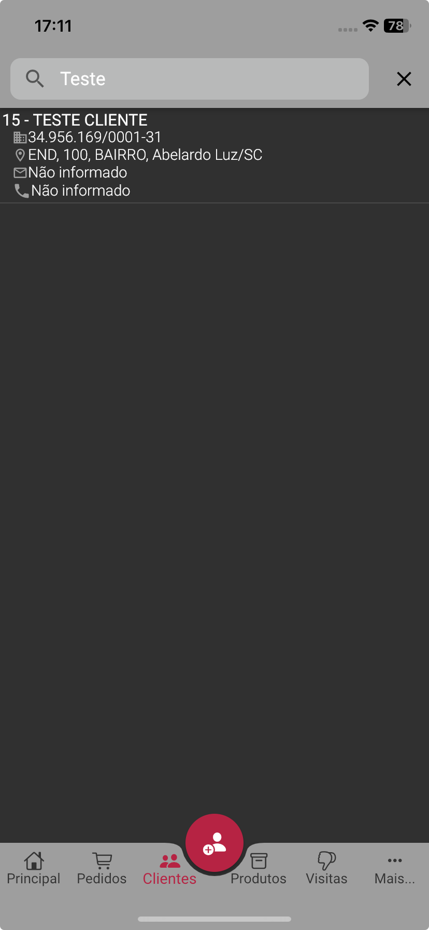

Automaticamente será aberta a tela do cadastro do cliente, permitindo a edição, conforme representado na Figura 73. Não será permitido alterar a razão social e o CPF/CNPJ, levando também em consideração o restante das configurações e níveis de acesso.

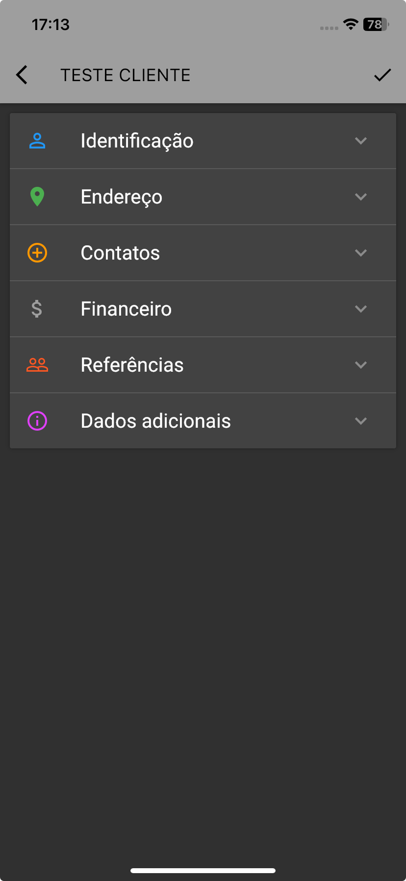

### **3.2.3. Mais opções**

Para acessar o menu de opções é necessário arrastar o cliente desejado para a esquerda. A seguir, o sistema mostrará a opção de apagar (caso deseje apagar o cadastro, só é possível caso ainda não tenha sido sincronizado) e também o botão Mais, conforme representado na Figura 74.

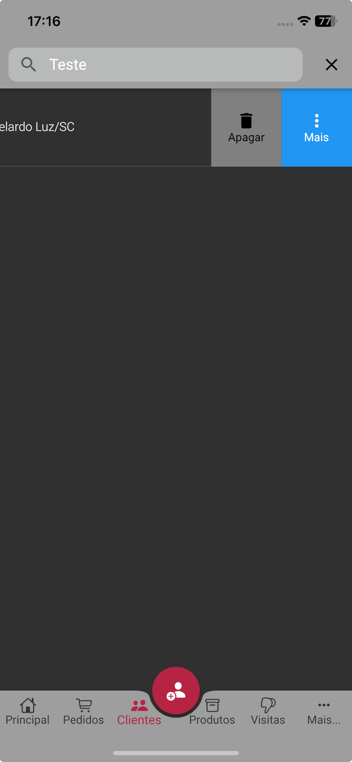

Ao pressionar o botão indicado, uma aba subirá com opções de ação, o usuário deve pressionar sobre a opção desejada, conforme descrito abaixo e representado na Figura 75.

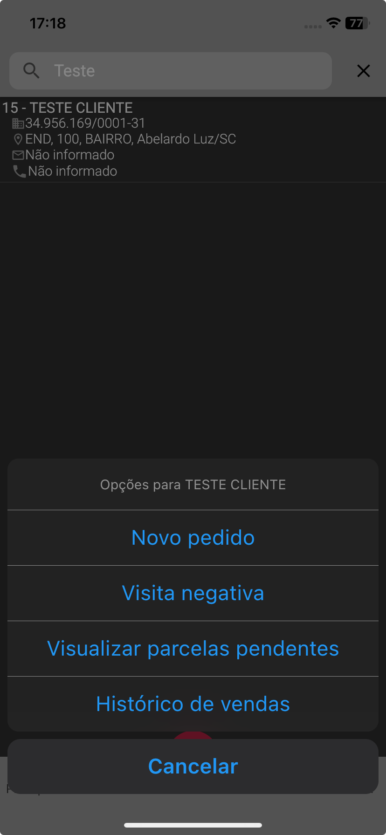

* Novo pedido: direciona o operador diretamente a uma nova tela, permitindo realizar um novo pedido para o cliente selecionado.
* Visita negativa: permite ao operador inserir os dados da visita ao cliente, como por exemplo, se o mesmo foi até um cliente, porém não efetuou uma venda. Lembramos que o módulo de visita negativa será desenvolvido com mais detalhes em versões futuras.
* Visualizar parcelas pendentes: permite ao operador visualizar as parcelas pendentes do cliente selecionado.
* Histórico de vendas: permite ao operador visualizar todas as vendas efetuadas para o cliente selecionado. Ao pressionar sobre essa opção o operador será direcionado a uma nova tela, conforme representado na Figura 76.

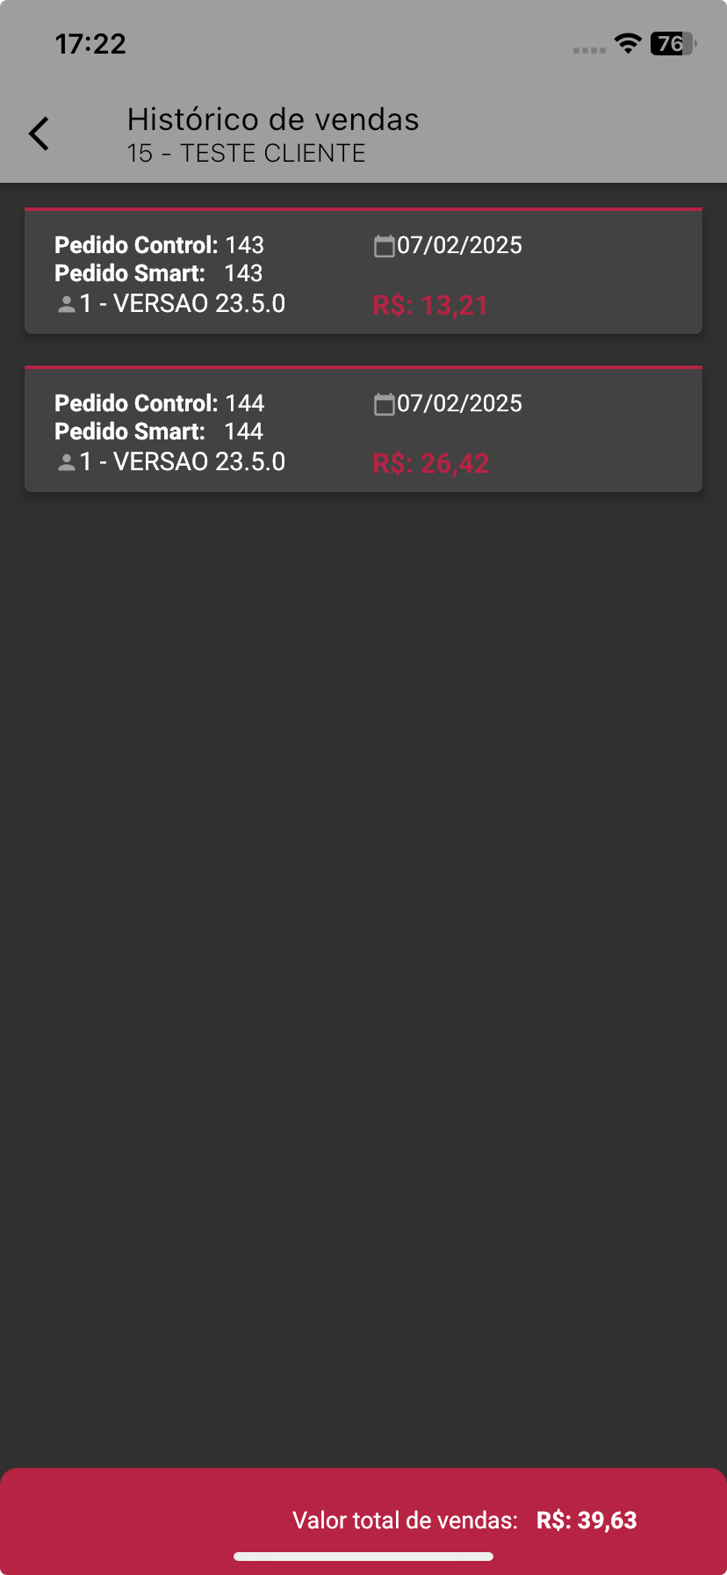

Na tela seguinte, o usuário ao pressionar sobre o pedido, serão exibidos os detalhes do pedido, sendo estes detalhes os dados principais do cliente vinculado ao pedido, os itens do pedido e os totais, conforme representado na Figura 77.

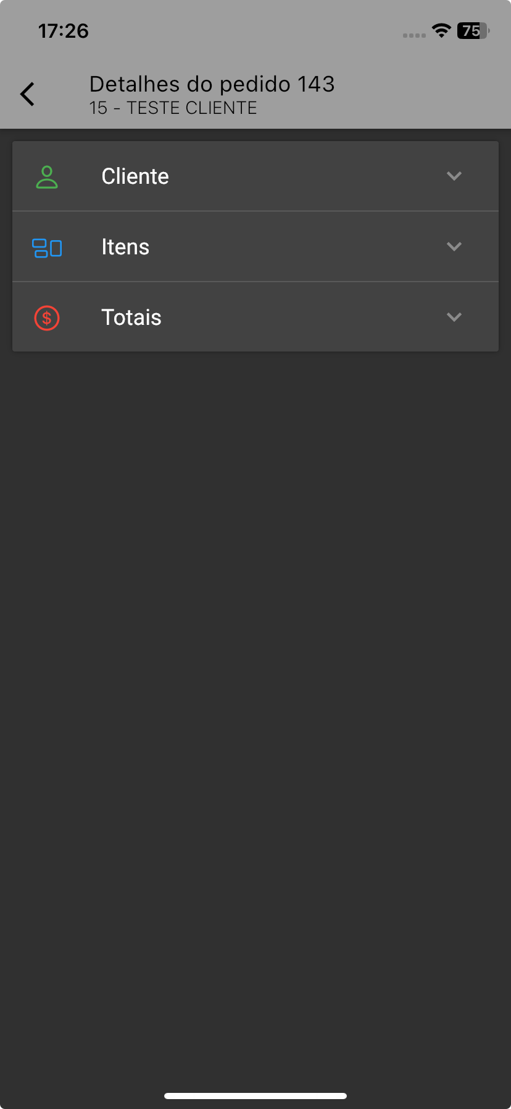

### **3.2.4. Cadastro de cliente**

Assim que o usuário abrir o aplicativo, será direcionado à tela principal. Caso o mesmo deseje efetuar o cadastro de um cliente, deverá pressionar a opção clientes do menu, conforme representado na Figura 78.

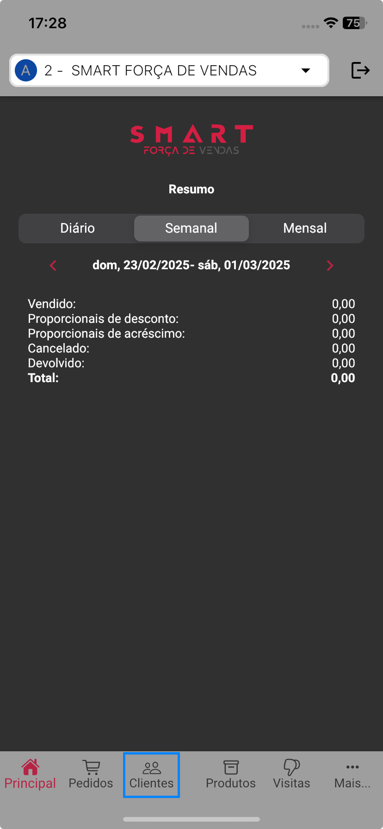

Na sequência, o usuário deve pressionar no botão representado por uma pessoa na cor vermelha, conforme representado na Figura 79.

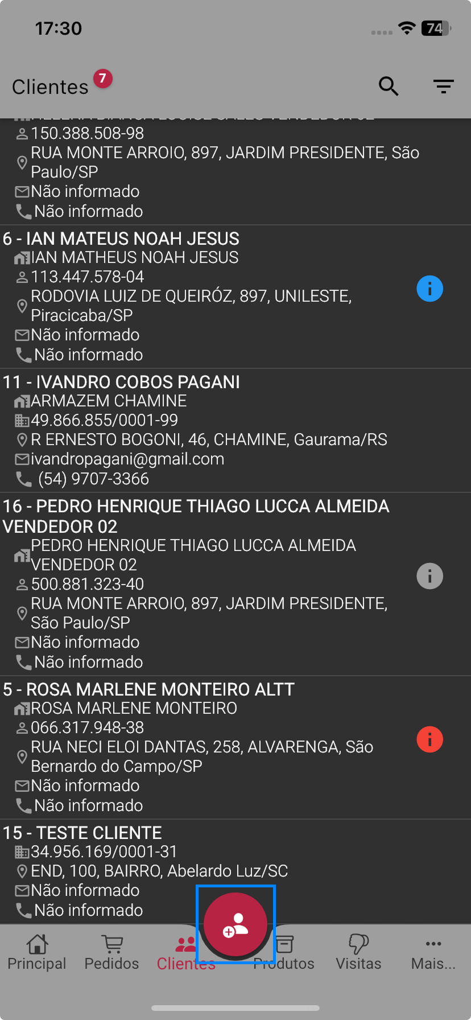

Em seguida, o usuário é direcionado a tela Novo cliente onde contém os dados necessários para realizar o cadastro, conforme representado na Figura 80.

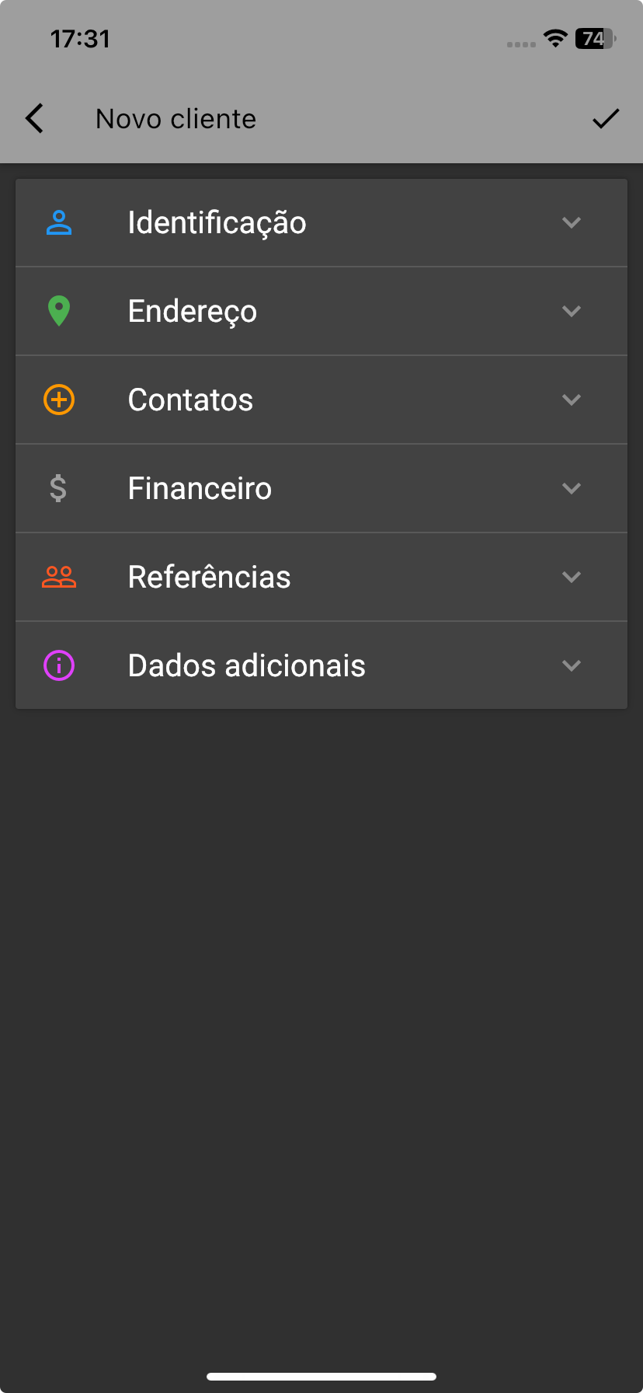

No item Identificação, o usuário deve preencher os dados de identificação do cliente, conforme descrição de cada item e representado na Figura 81.

* CPF/CNPJ: campo obrigatório. Ao informar o CPF/CNPJ, automaticamente uma lupa aparecerá, nela, é possível realizar a consulta online do cadastro, e preencher de forma automática os campos de logradouro, número, complemento, CEP, bairro, município, UF, e-mail, telefone.
* Nome/Razão social: campo obrigatório onde o operador deverá inserir o nome do cliente que está sendo cadastrado.
* Fantasia: o campo não é obrigatório, se trata de um segundo nome de uma empresa, por exemplo.
* RG/IE: campo não obrigatório, se tratando do documento de registro geral ou inscrição estadual.

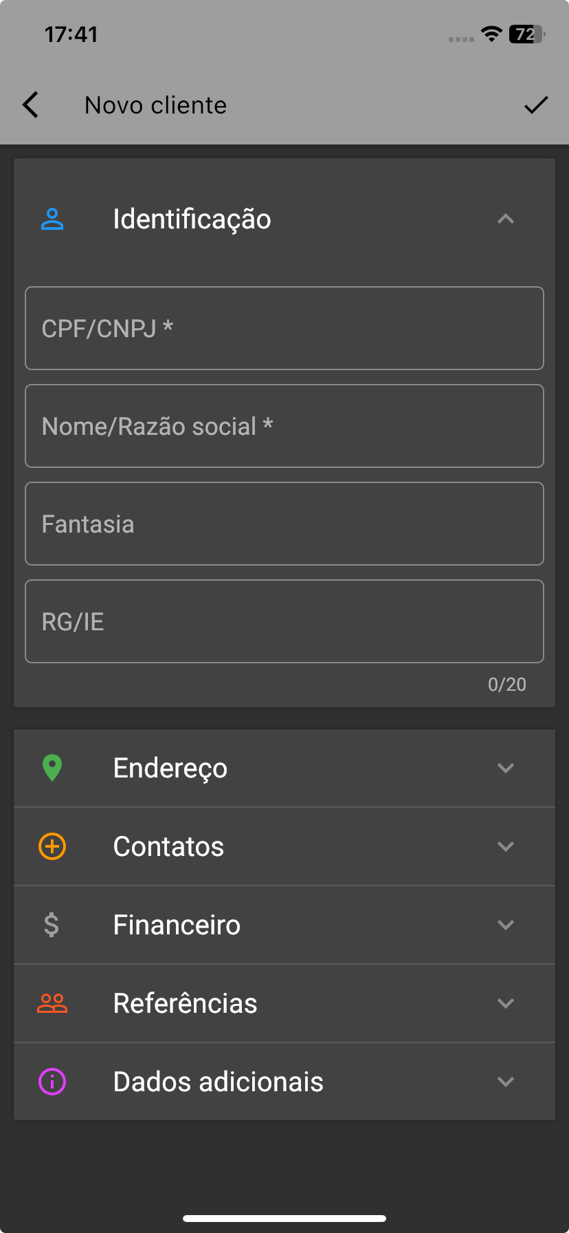

No item endereço, o usuário deve preencher os dados de localização do cliente, conforme descrição de cada item e representado na Figura 82.

* CEP: Campo obrigatório, o usuário pode realizar a busca do CEP por meio do ícone lupa localizado no lado direito do campo, seguindo as regras:

1. Quando o aparelho estiver online poderá realizar uma consulta de CEP através do https://viacep.com.br/.
2. Quando o aparelho estiver off-line será necessário realizar o cadastro de forma manualmente.

* Município/UF: campo obrigatório. Será preenchido automaticamente com a informação presente no cadastro do CEP, permitindo informar manualmente diretamente no campo também, o campo será um autocomplete e fará uma busca em uma listagem fixa presente no integrador que possui a lista de todas as cidades.
* Endereço: campo obrigatório. Limite de 50 caracteres. Neste campo há possibilidade de o usuário realizar uma consulta no mapa, basta pressionar o ícone no campo que direciona ao mesmo.
* Número: campo obrigatório. Limite de 10 caracteres. Permite ao usuário inserir o número do endereço que está cadastrando.
* Bairro: campo obrigatório. Limite de 50 caracteres. O usuário deve inserir o bairro do cliente que está sendo efetuado o cadastro.
* Complemento: não obrigatório. Limite de 80 caracteres. O usuário poderá inserir um ponto de referência, por exemplo.
* Região: não obrigatório. Buscará o cadastro do Control desktop. Permitindo visualizar a lista através do combo.

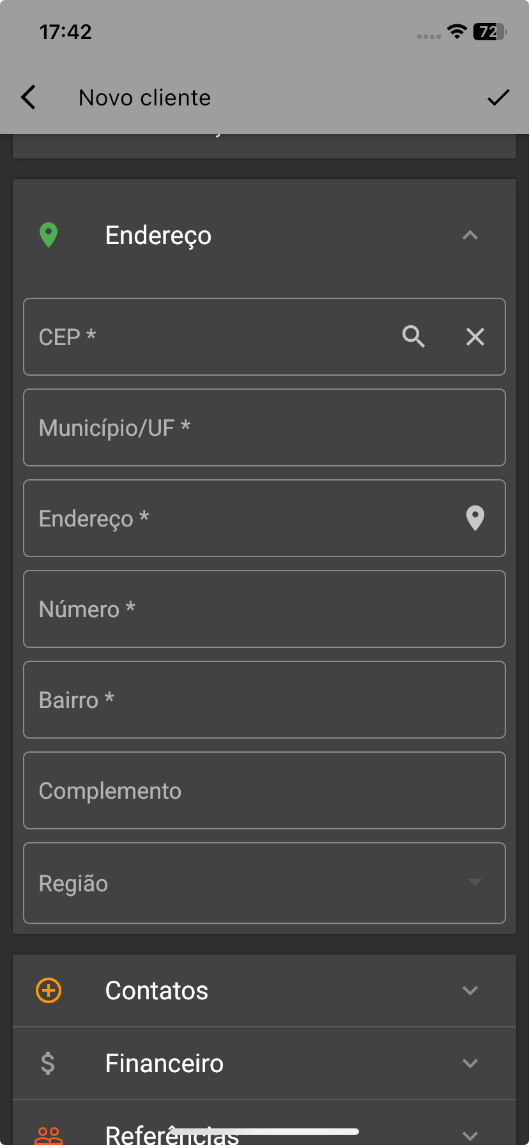

No item contato, o usuário ao adicionar um novo contato, o aplicativo permite que seja cadastrado no WhatsApp com direcionamento direto para uma conversa e/ou chamadas, realizando o cadastro do contato por meio do botão Adicionar contato, conforme representado na Figura 83.

* E-mail principal: Permite incluir vários e-mails separados por ponto e vírgula (;).
* E-mail secundário: Permite incluir vários e-mails separados por ponto e vírgula (;).
* URL: Limite de 200 caracteres.
* Grupo de contato e telefones: Para realizar essa ação, o usuário precisa pressionar o botão Adicionar contato.

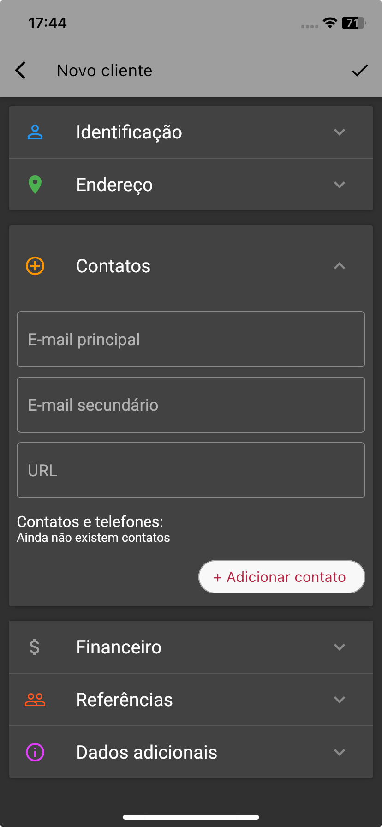

Nas informações de endereço, é possível determinar informações como CEP, município, endereço e até mesmo número, por meio do ícone de localização presente no campo de endereço.

Além dessa opção ajudar no momento de cadastro, futuramente quando esse cliente já estiver cadastrado, ao pressionar o ícone de localização será possível visualizar um ponto vermelho marcado no mapa que define localização do cliente, informação que pode ser alterada.

No item financeiro, o usuário deve preencher os dados referente ao pagamento, conforme descrição de cada item é representado na Figura 84.

* Condição de pagamento: lista de condições de pagamentos do Sistema Control que estão marcadas para enviar para o SMART Vendas.
* Nesta listagem apresentará a condição com o complemento que é o mesmo já utilizado no PALM.
* Espécie: lista de espécie do Sistema Control.
* Portador: lista dos portadores do Sistema Control.
* Tabela de preço: lista de tabelas de preços do Sistema Control que estão marcadas para enviar para o SMART vendas.
* Informações bancárias: grupo com as seguintes opções:

1. Banco: lista de bancos do sistema CONTROL desktop.
2. Agência: campo livre e obrigatório com limite de 8 caracteres.
3. Conta: campo livre obrigatório com limite de 13 caracteres.
4. Titular: campo livre obrigatório com limite de 50 caracteres.
5. É possível adicionar várias contas bancárias, basta pressionar o botão + Adicionar nova.

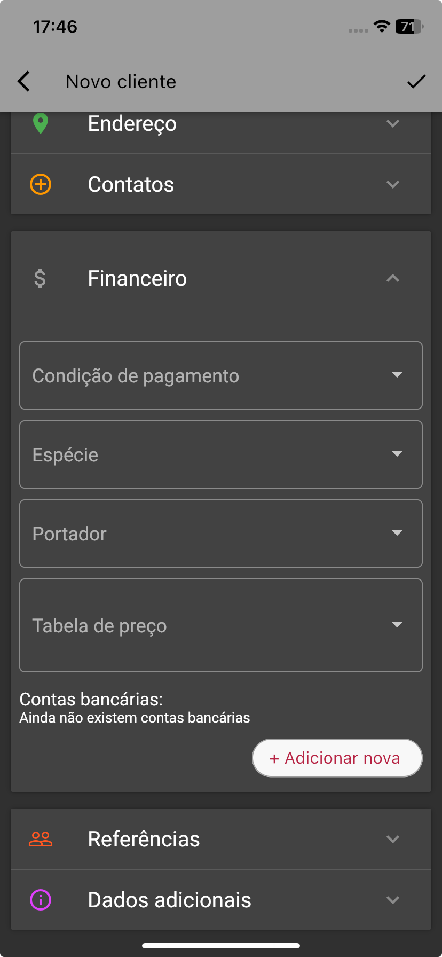

No item referências, o usuário consegue adicionar várias informações referente ao cliente, pressionando no botão Adicionar referências. Essas informações são obtidas por meio do cadastro do cliente. Conforme representado na Figura 85.

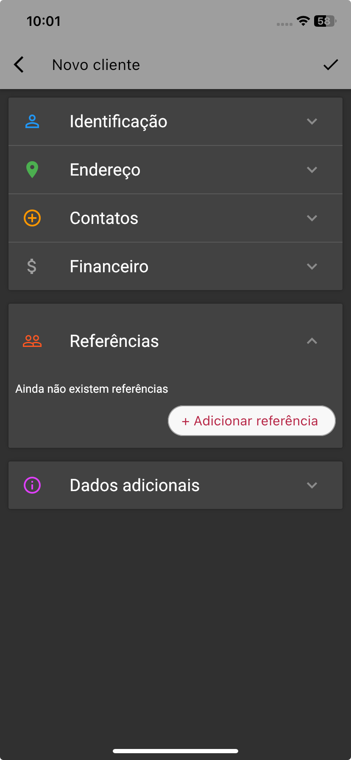

No item dados adicionais, o usuário consegue inserir informações adicionais sobre o cliente, conforme descrito e demonstrado na Figura 86.

* Grupo: listagem dos grupos de clientes presentes no Sistema CONTROL.
* Atividade: listagem das atividades presentes no Sistema CONTROL.
* Observações: campo livre alfanumérico. Corresponde ao botão observação do cadastro do cliente do Sistema CONTROL.
* Informações gerais: campo livre alfanumérico. Corresponde ao botão informações gerais do cadastro do cliente do Sistema CONTROL.

Assim que o operador inserir todas as informações necessárias para efetuar o cadastro do cliente, basta pressionar no Check marcado na imagem abaixo para finalizar/salvar o cadastro.

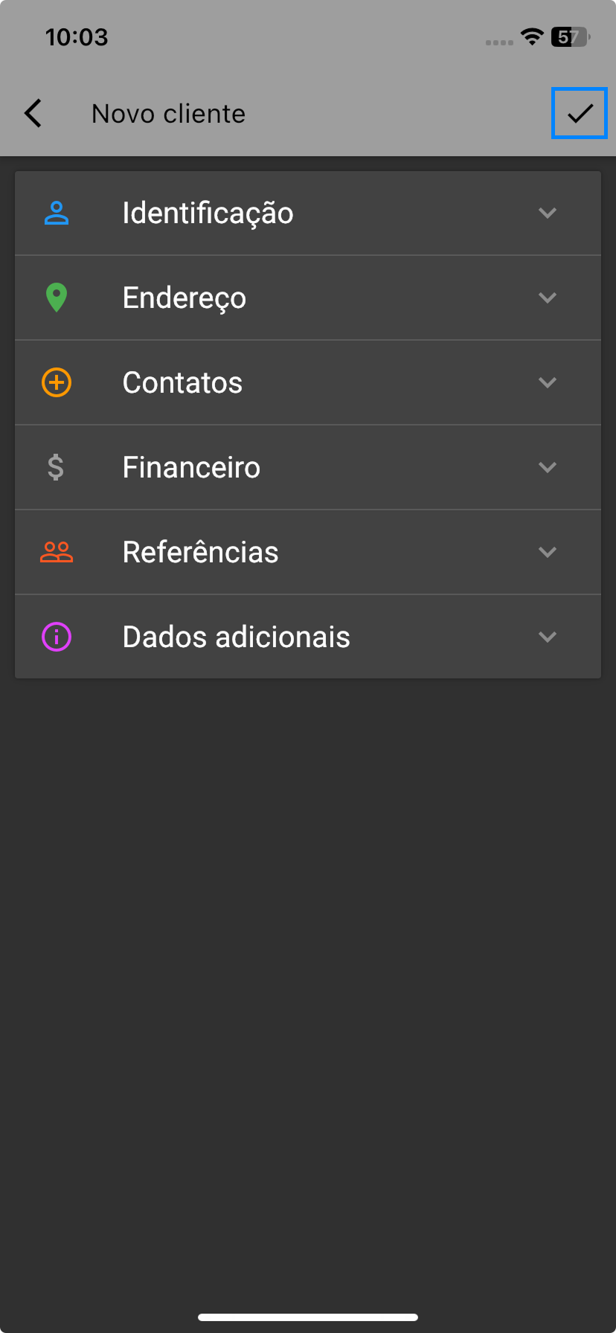

## 3.3. MENU PRODUTOS

### **3.3.1. Acesso ao menu produtos**

Para realizar a busca de produtos, o usuário deve acessar o menu produtos, conforme representado na Figura 87.

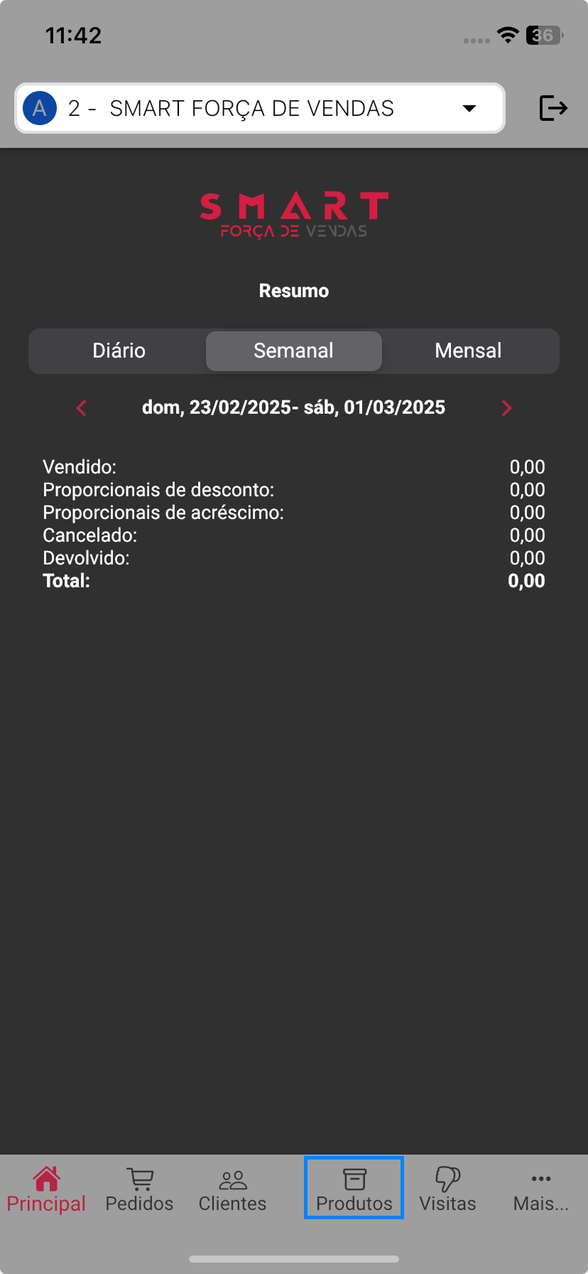

Ao pressionar o menu produtos, é exibido uma nova tela com uma lista de produtos já cadastrados, conforme representado na Figura 88. Caso não exista nenhum produto cadastrado, o aplicativo exibe na tela a mensagem “Nenhum registro encontrado”.

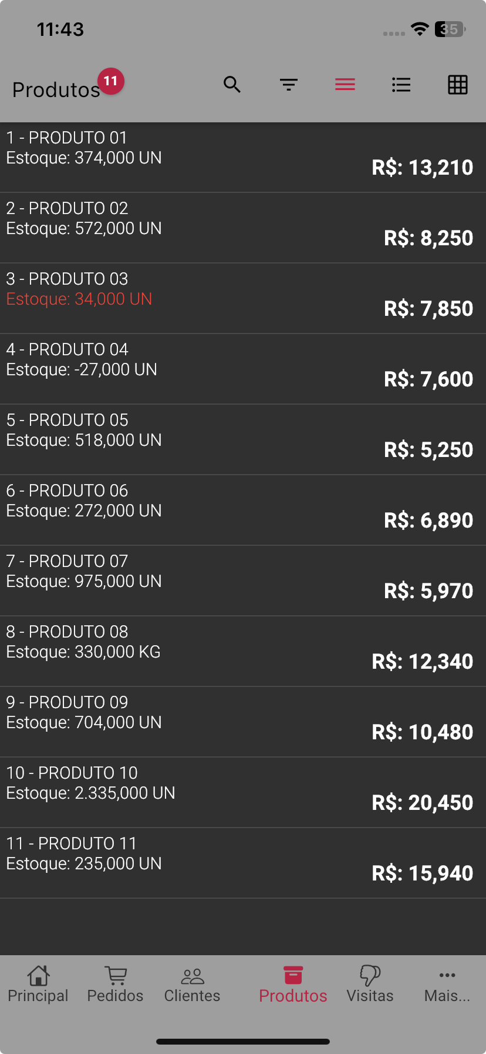

Quando o vendedor estiver configurado para trabalhar com remessa bloqueando a possibilidade de visualizar/vender itens não pertencentes à remessa, o aplicativo listará somente os produtos com remessa vinculada ao vendedor.

Caso a configuração esteja habilitada e não existam remessas configuradas a tela será exibida informando “Nenhum registro encontrado!”

Quando o usuário do aplicativo não tiver configurações relacionadas à utilização de saldo de remessa vinculada a ele, o aplicativo irá listar todos os produtos habilitados no gerenciador de integrações para o aplicativo Smart Vendas.

### **3.3.2. Forma de exibição dos produtos**

O aplicativo permite que o usuário escolha a forma de apresentação dos produtos, conforme descrito abaixo:

* Lista sem imagem: Por meio do ícone três linhas, localizado na parte superior, é exibido a lista de produtos sem imagem. Essa opção é utilizada quando o cliente não trabalha com imagens dos produtos, nesse caso o aplicativo consegue listar mais produtos sem comprometer a área reservada para exibir a imagem, conforme representado na Figura 89.

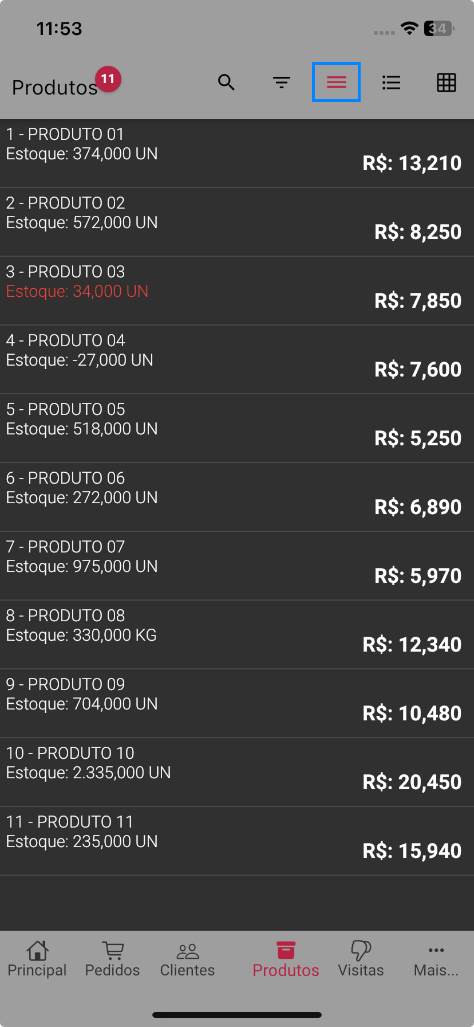

* Lista com imagem: Por meio do ícone três pontos e linhas, localizado na parte superior, é utilizada por clientes que optarem por trabalhar com imagens dos produtos no cadastro. Quando houver algum produto sem imagem vinculada o sistema mantém a área da imagem reservada indicando para o usuário que esse produto não possui imagem associada, conforme representado na Figura 90.

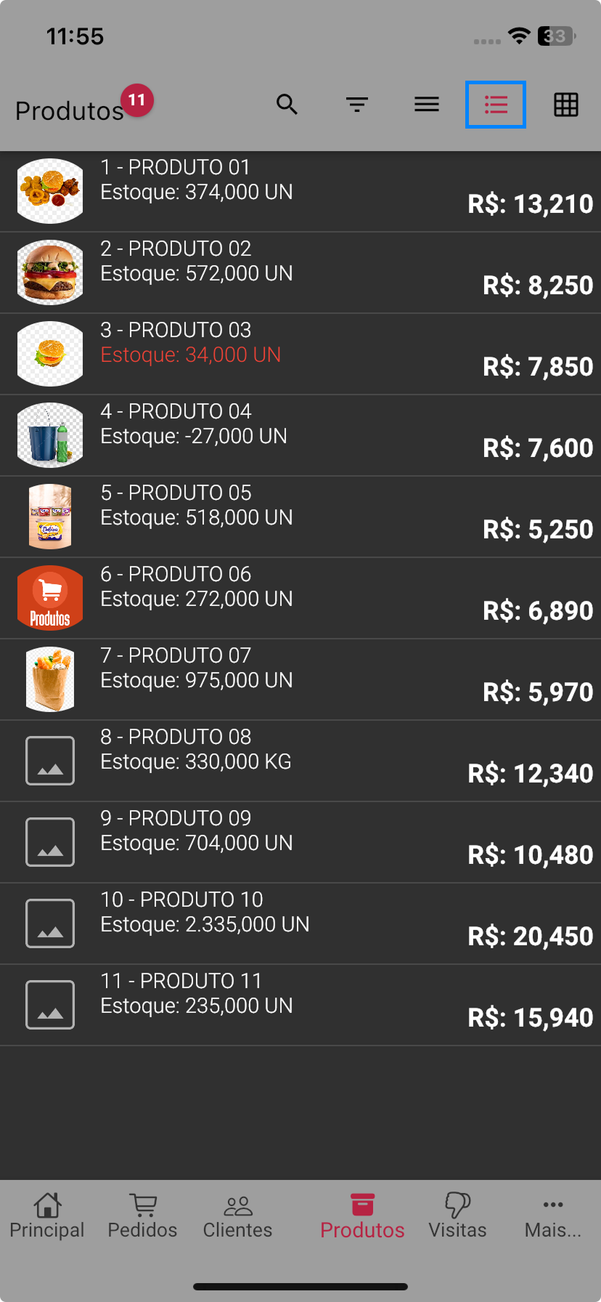

Nota: Quando selecionado a opção de lista com imagem, o aplicativo sempre irá exibir a imagem que estiver marcada como imagem principal do produto. Como essa marcação não é obrigatória no Sistema Control, pode ocorrer de um determinado produto não estiver com esta marcação, nesse caso, o sistema pegará a primeira imagem da lista para exibição do produto.

* Galeria: Por meio do ícone grade, localizado no canto superior direito nesta opção, o usuário consegue visualizar as imagens cadastradas nos produtos, bem como suas informações, porém, de uma forma maior e mais visível, conforme representado na Figura 91.

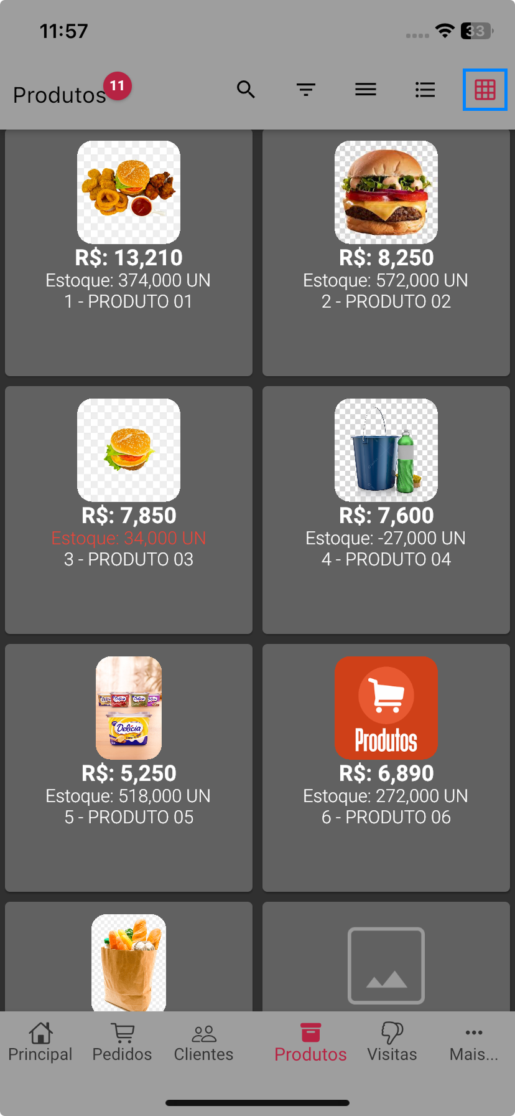

Nota: O aplicativo memoriza a exibição dos produtos selecionada por último, exibindo essa opção quando acessado o menu produto em outros momentos. Esta memorização ocorre somente enquanto o usuário estiver logado no aplicativo, assim que sair e realizar o login novamente o aplicativo exibe por padrão a lista sem imagem.

### **3.3.3. Ação de busca e filtro**

O aplicativo irá disponibilizar duas ações sendo elas: Busca e Filtro, além das ações para mudar o formato de visualização dos produtos, conforme descrito abaixo:

* Buscar: Para realizar a busca, o usuário deve pressionar sobre o ícone lupa, onde o aplicativo irá habilitar o campo para digitar as informações necessárias, conforme representado na Figura 92.

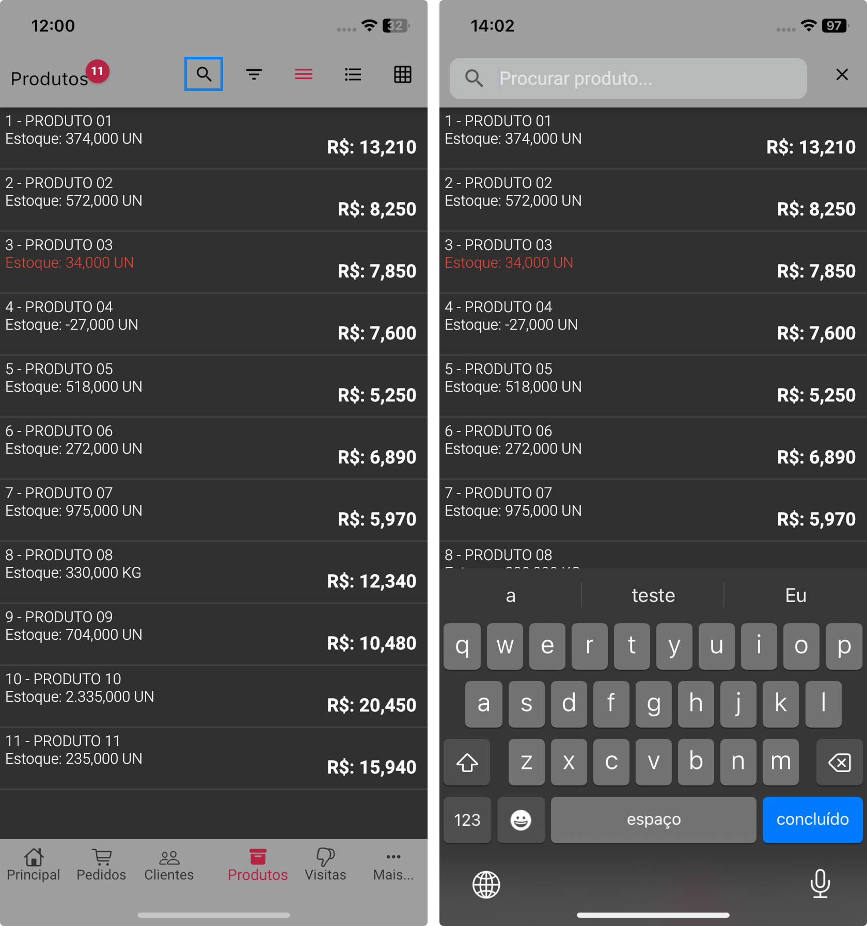

* Filtrar: Por meio do ícone três linhas decrescentes, o usuário consegue realizar busca na lista dos produtos por meio de filtros. O aplicativo sempre irá memorizar o último filtro realizado. Conforme representado na Figura 93.

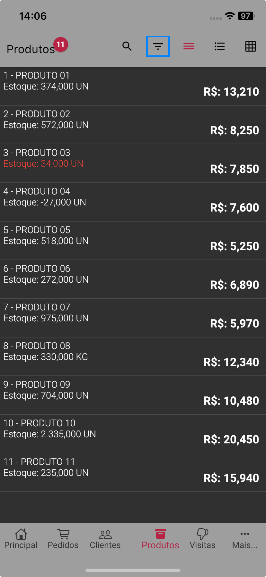

Ao realizar o processo de filtrar, o usuário é direcionado à outra tela, onde poderá realizar o filtro em duas opções, por cadastro de produto ou por histórico de vendas, conforme representado nas Figuras 94 e 95.

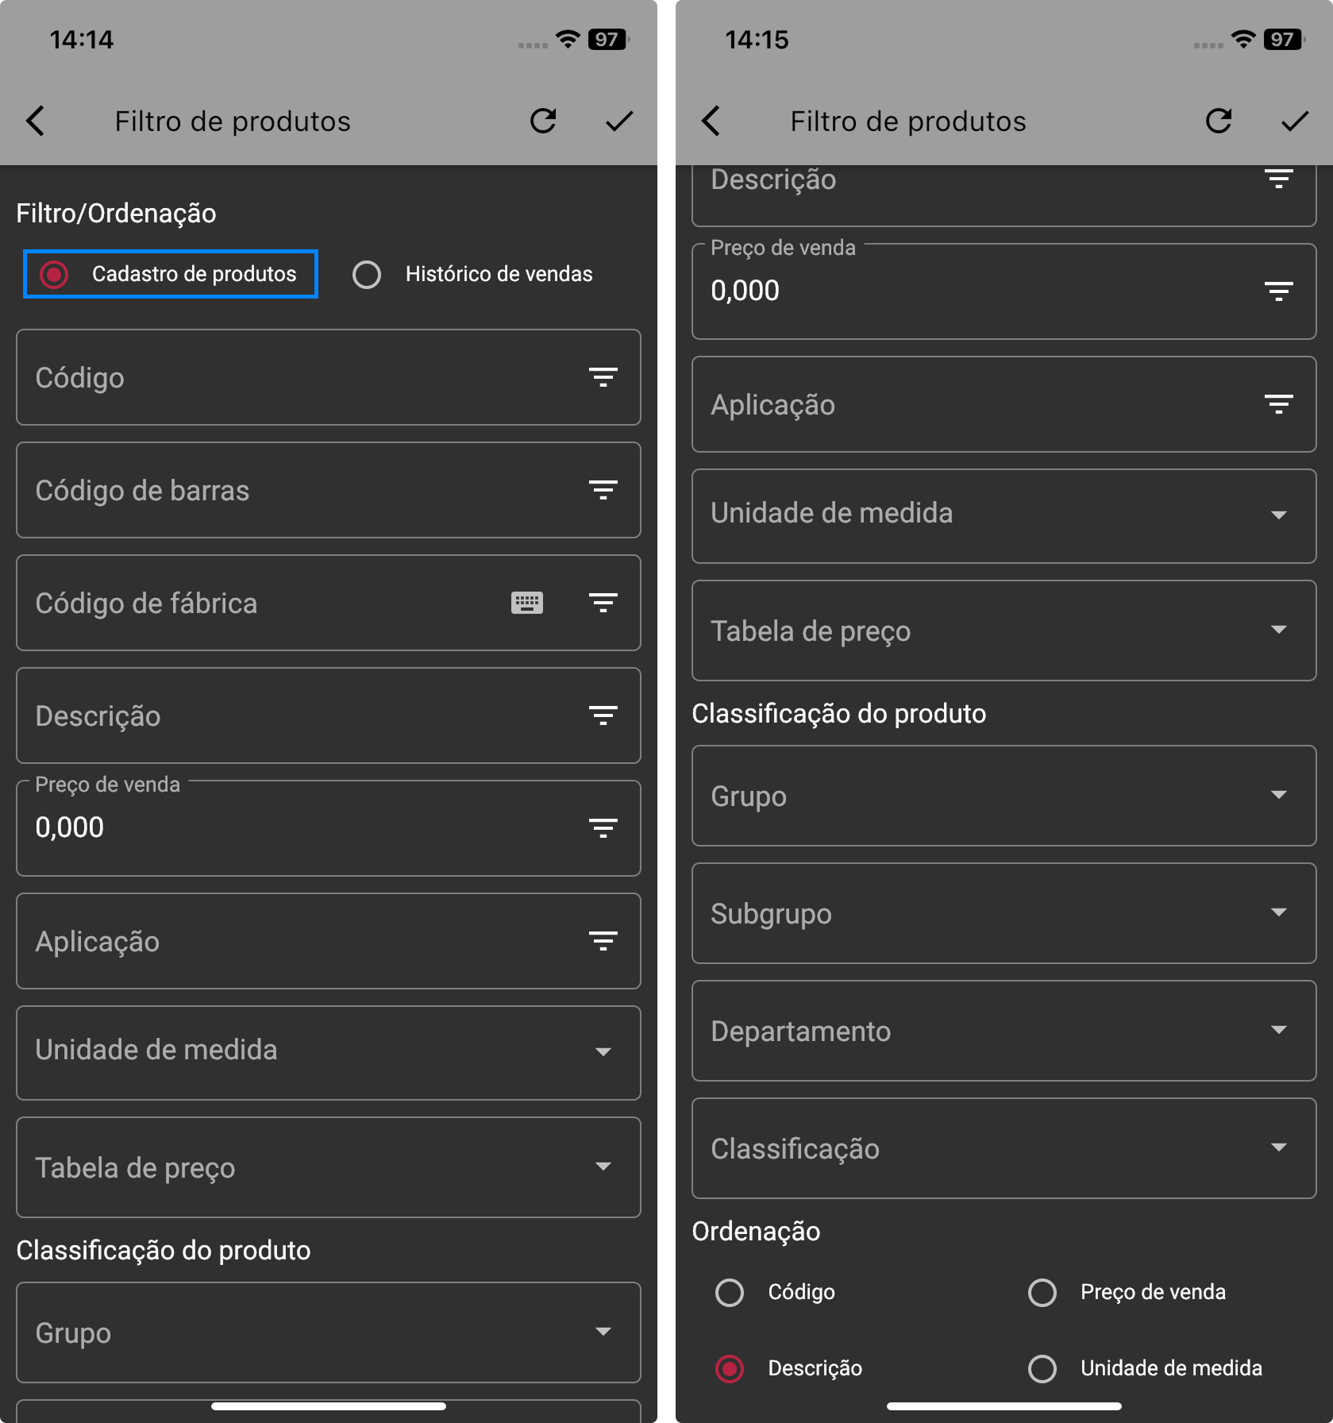

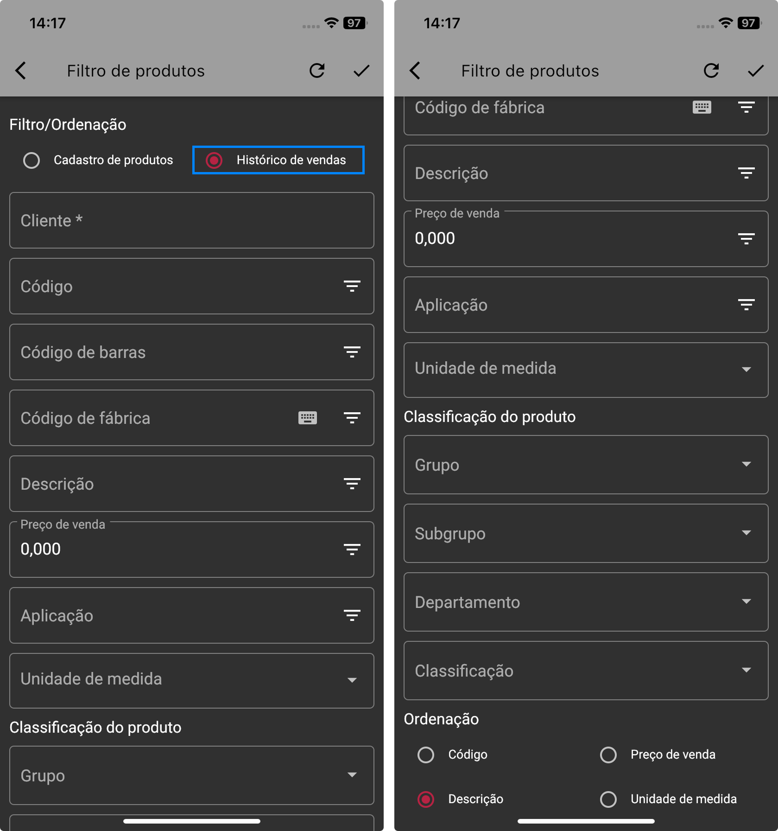

### **3.3.4. Exibindo detalhes do produto**

Para visualizar detalhes ou informações complementares do produto, o usuário deve pressionar o dedo sobre o produto da lista, onde uma nova janela é aberta. O aplicativo exibirá todas as imagens vinculadas ao produto, sempre mostrando por primeiro a imagem principal, nesse momento o usuário pode rolar a tela para o lado para visualizar outras imagens, caso houver, conforme representado nas Figuras 96 e 97.

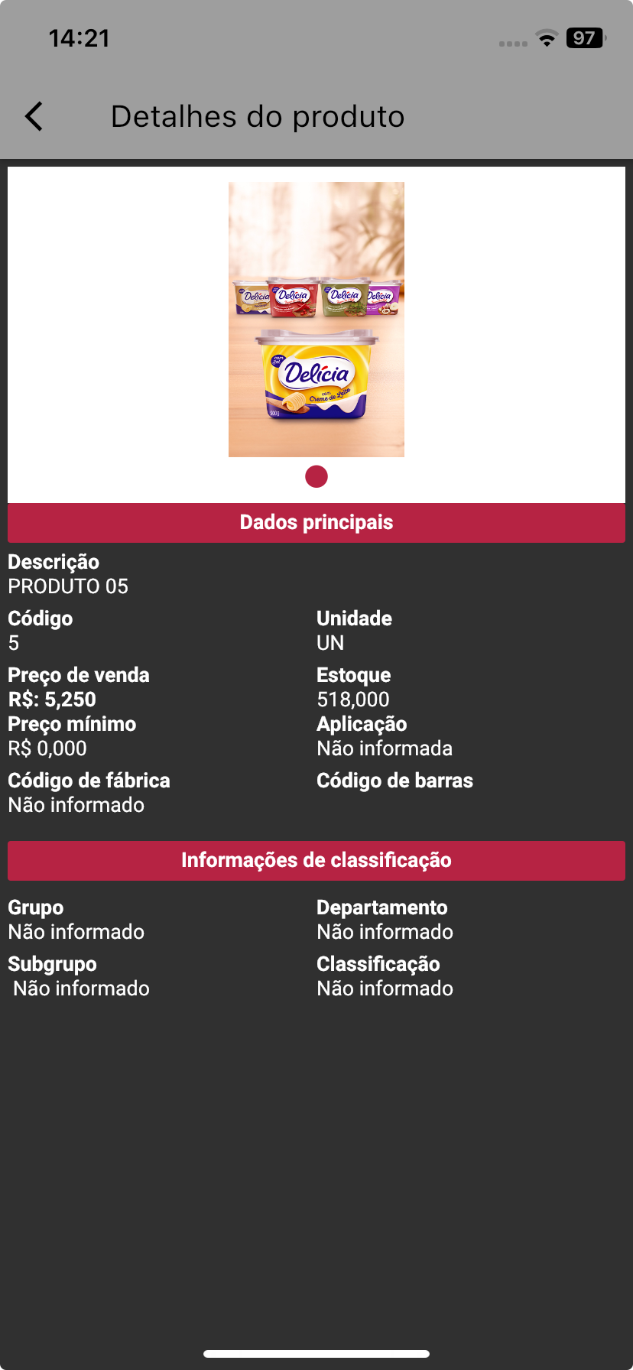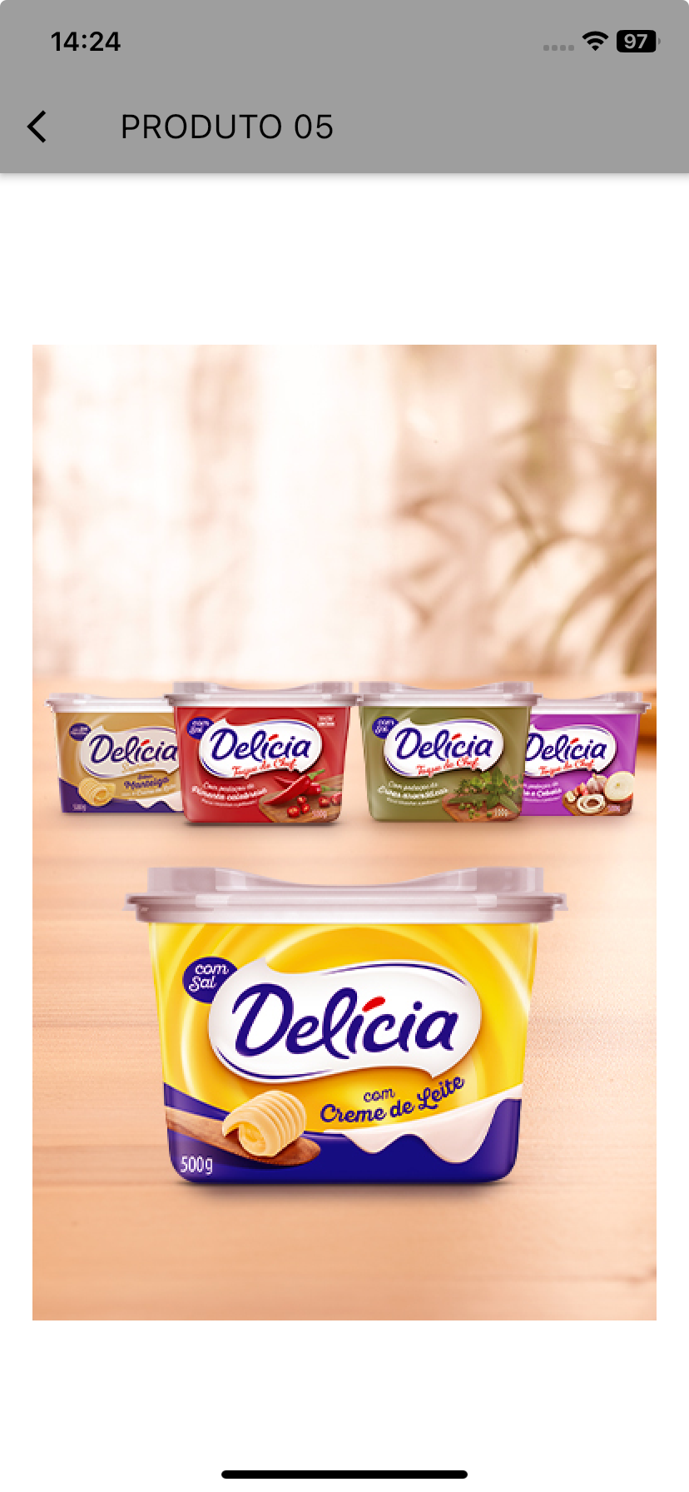

### **3.3.5. Informações complementares**

O aplicativo exibirá as informações de quantidade do produto de acordo com a configuração do vendedor logado no aplicativo no momento.

Vendedor que não tem configuração de utilização de saldo em remessa, ou seja, vendedor que visualiza todos os produtos cadastrados na base de dados da empresa, visualiza somente a quantidade do produto real no estoque da empresa.

Vendedor com configuração marcada para utilizar saldo de remessa e liberado para visualizar/vender os demais produtos da base de dados da empresa, visualiza o campo quantidade do estoque e o campo quantidade na remessa ao realizar a consulta / busca de produtos.

Vendedor com configuração marcada para utilizar saldo de remessa bloqueado para visualizar/vender demais produtos da base de dados da empresa, visualiza somente o campo Quantidade na remessa não sendo possível visualizar a quantidade do produto em estoque.

Da mesma forma que o sistema Control já trabalha no aplicativo Smart também será destacado em vermelho os produtos que estiverem com estoque baixo.

O aplicativo irá considerar os níveis de acesso relacionados à busca de produtos do sistema Control. Além das configurações do cadastro de vendedores e usuários e configurações gerais do aplicativo Smart.

## 3.4. MENU VISITA NEGATIVA

O menu visita negativa é utilizado, quando, por exemplo, o vendedor vai realizar uma visita a um cliente e este não se encontra, sendo assim, é possível que o vendedor deixe registrado essa ação em seu aplicativo.

### **3.4.1. Acesso**

Para realizar o registro de uma visita negativa, o usuário deve acessar o menu visitas, conforme representado na Figura 98.

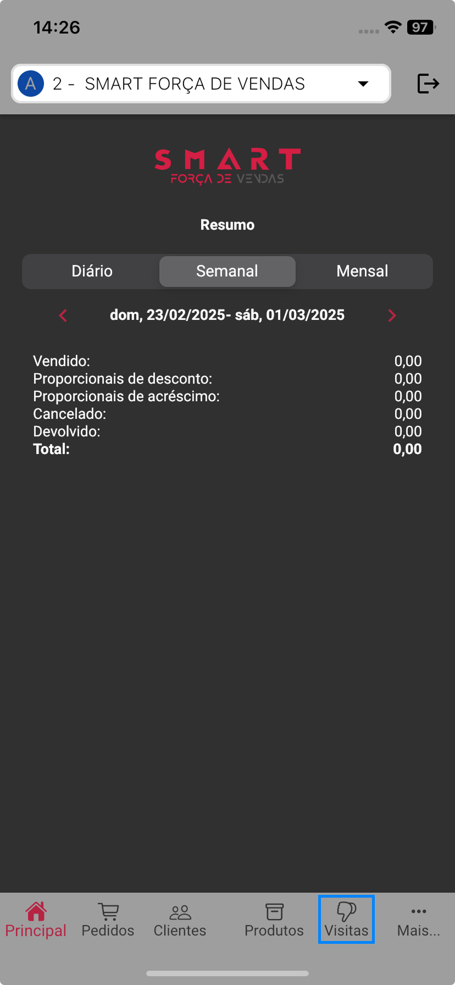

Após pressionar o menu visita, o usuário é direcionado a uma nova tela, onde, quando houver, serão listadas as visitas negativas feitas pelo operador. Para incluir uma nova, basta pressionar sobre o ícone positivo inverso, na sequência uma nova tela irá abrir para preenchimento dos campos referente a visita conforme representado na Figura 99.

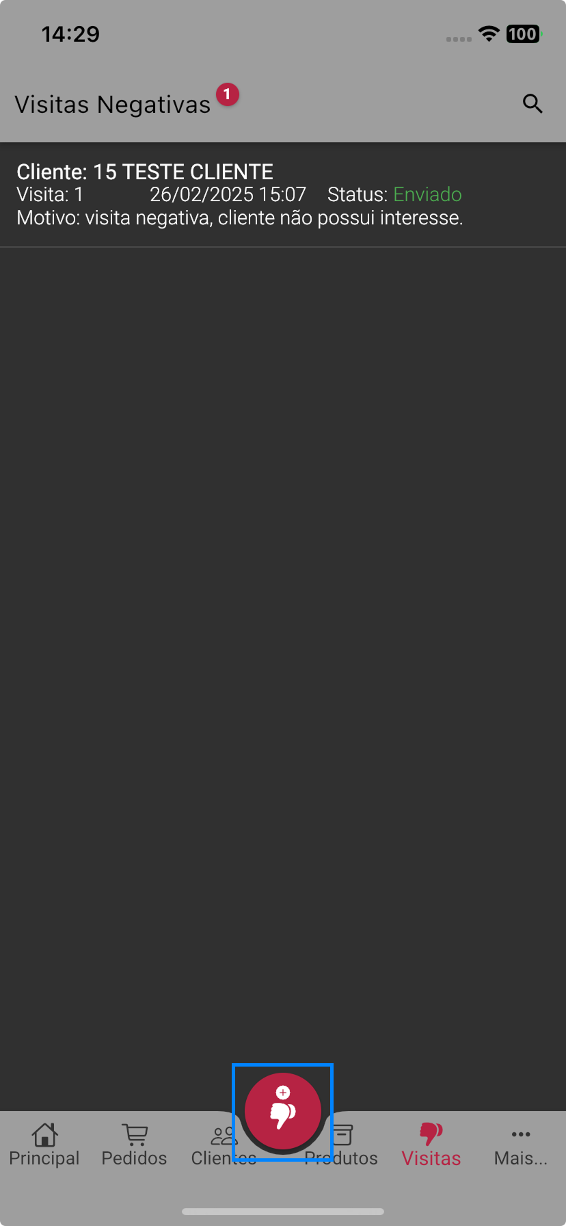

### **3.4.2. Registro nova visita negativa**

Após o usuário pressionar o ícone positivo inverso, uma nova tela irá abrir para preenchimento dos campos referentes a visita negativa, sendo os campos clientes e motivo obrigatório, conforme representado na Figura 100.

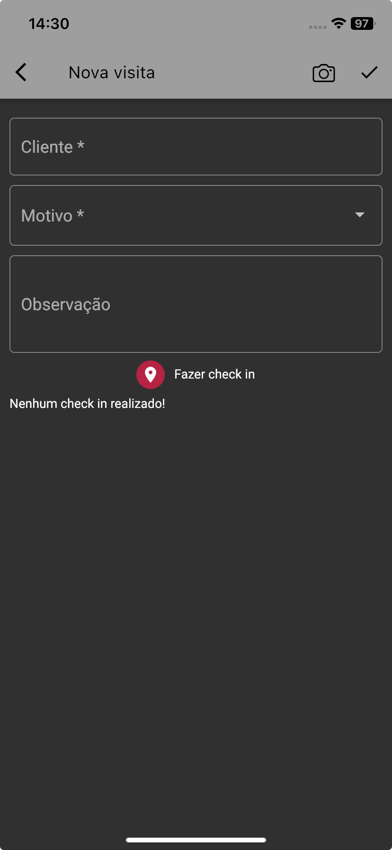

No campo cliente, o usuário deve selecionar obrigatoriamente um cliente. Para isso, o usuário deve pressionar no campo Cliente e realizar a pesquisa do cliente desejado, que pode ser pelo código interno, nome, fantasia, endereço, cidade e estado, estas mesmas informações serão mostradas no resultado da busca, conforme representado na Figura 101.

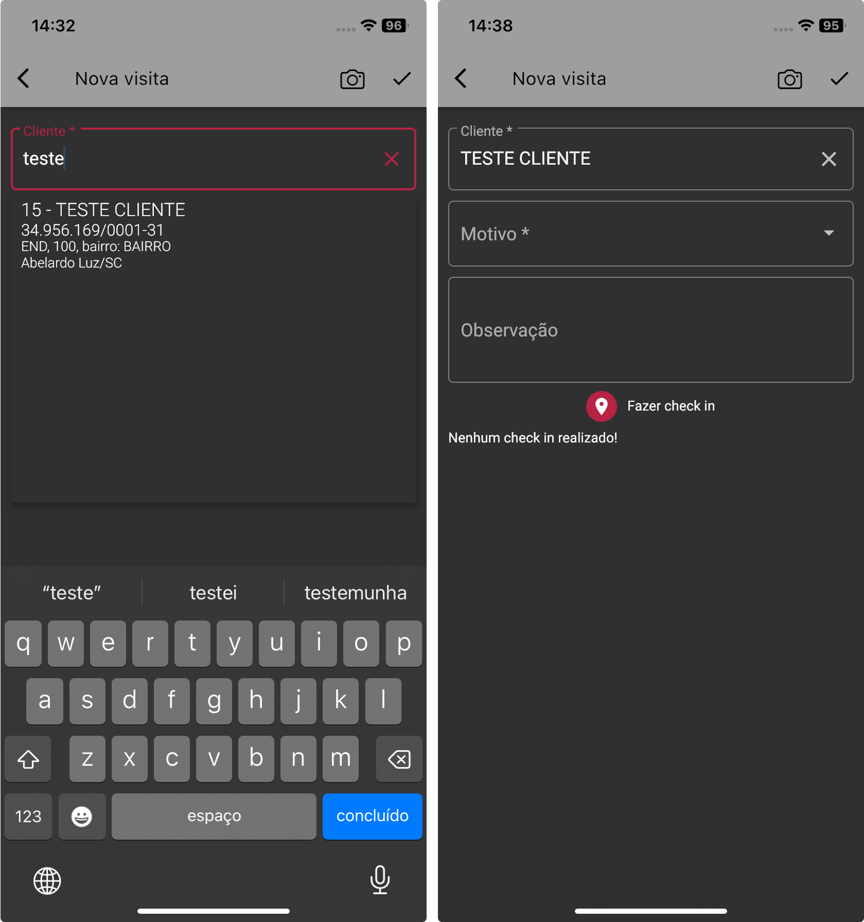

No campo motivo o usuário deve escolher o motivo conforme lista apresentada, conforme representado na Figura 102. Esta lista se origina do cadastro de motivos feitos no Sistema Control, através do menu Cadastros > Mensagens > Motivos de cancelamentos, caso houver dúvidas referente ao processo, pode-se consultar o Manual de cadastro de motivos de cancelamento.

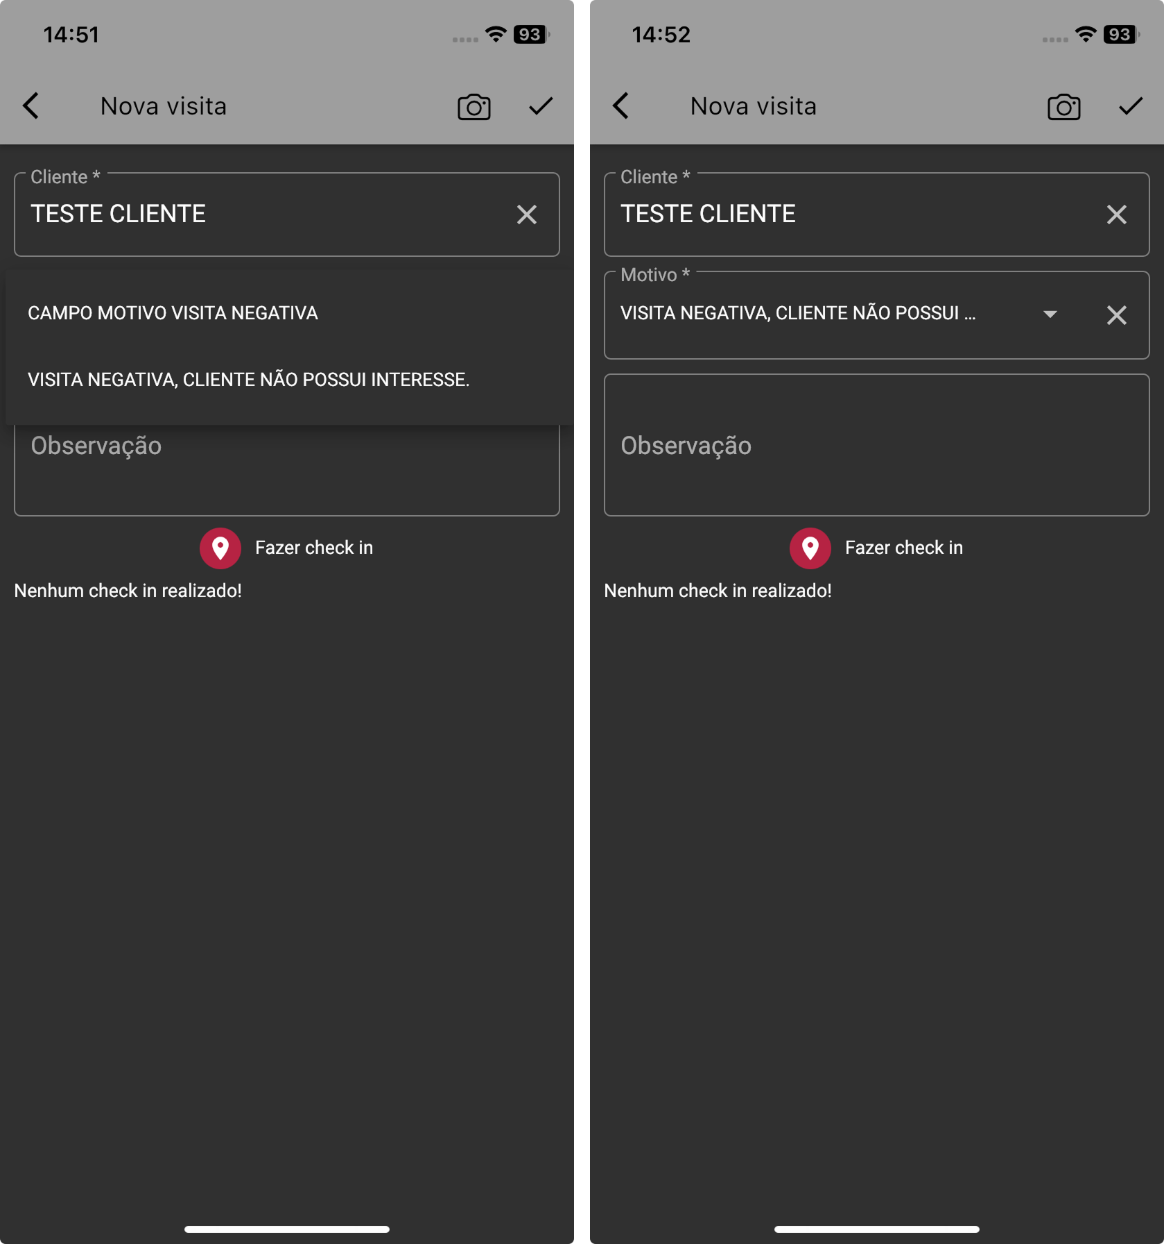

Já o campo observação é livre e alfanumérico que permite ao usuário inserir a observação que deseja, sendo o limite de 200 caracteres, conforme representado na Figura 103.

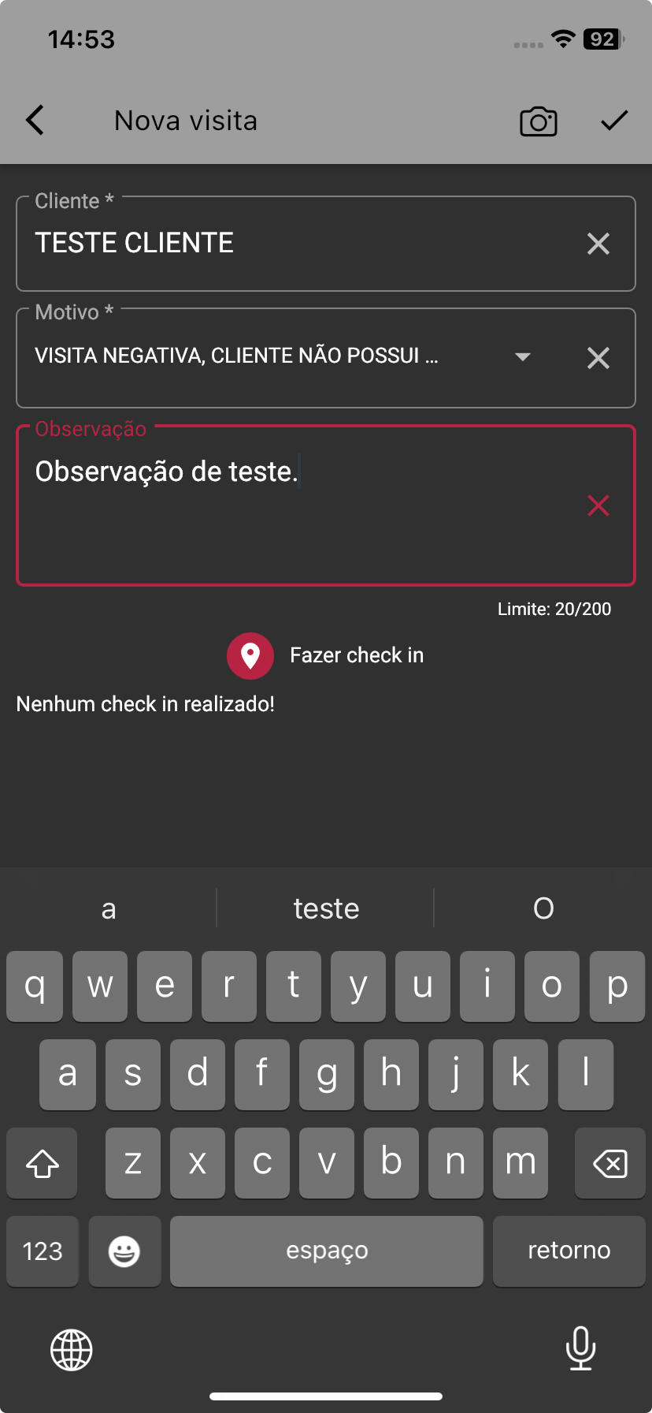

Após o preenchimento dos campos, o usuário deve pressionar o ícone representado com o símbolo certo localizado no campo superior direito para salvar a visita negativa, na sequência a tela fica limpa para realizar uma nova inclusão de visita negativa, conforme representado na Figura 104.

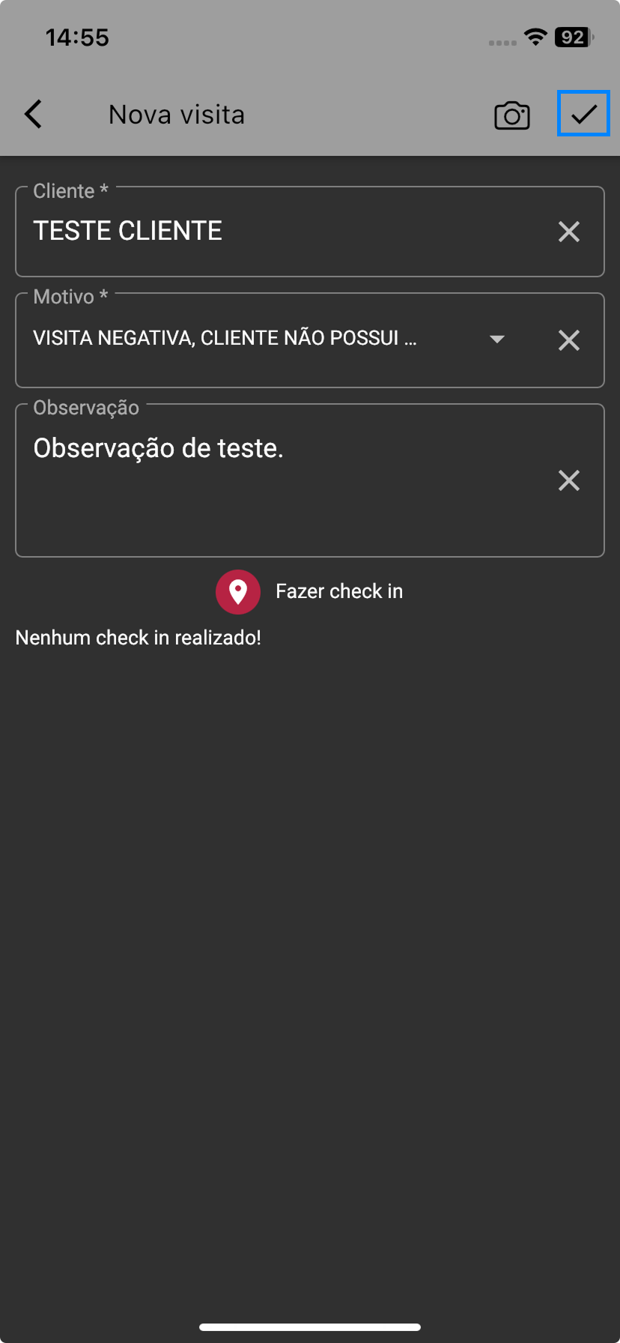

### **3.4.3. Check-in**

A realização do check-in é opcional, sua utilização é para comprovar que o vendedor esteve em visita no cliente. Para realizar o check-in o usuário deve pressionar sobre a opção “Fazer check-in”, conforme representado na Figura 105.

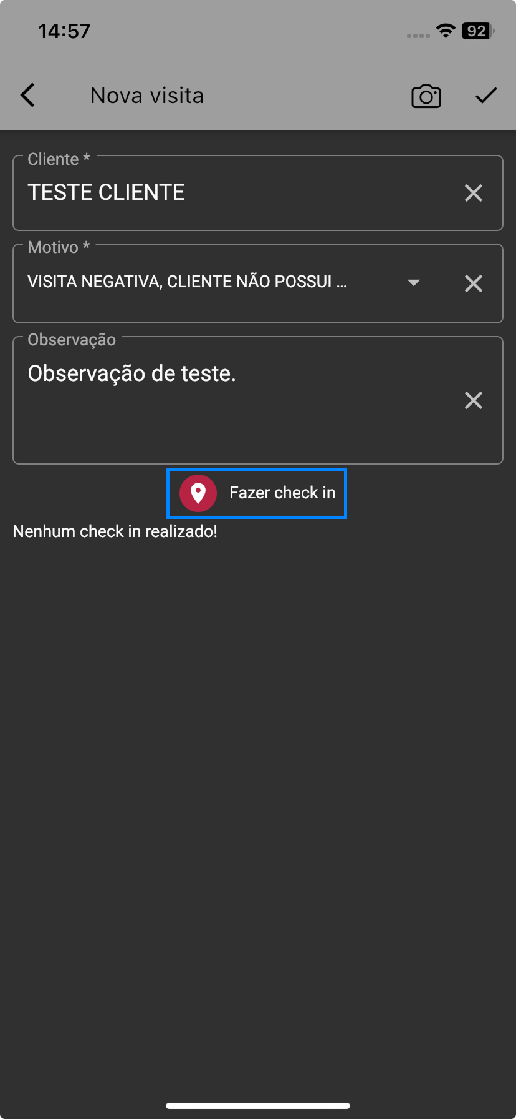

Quando permitido pelo usuário, o dispositivo encontrará a localização e mostrará o endereço completo do local mais a data e hora do check-in, conforme representado na Figura 106.

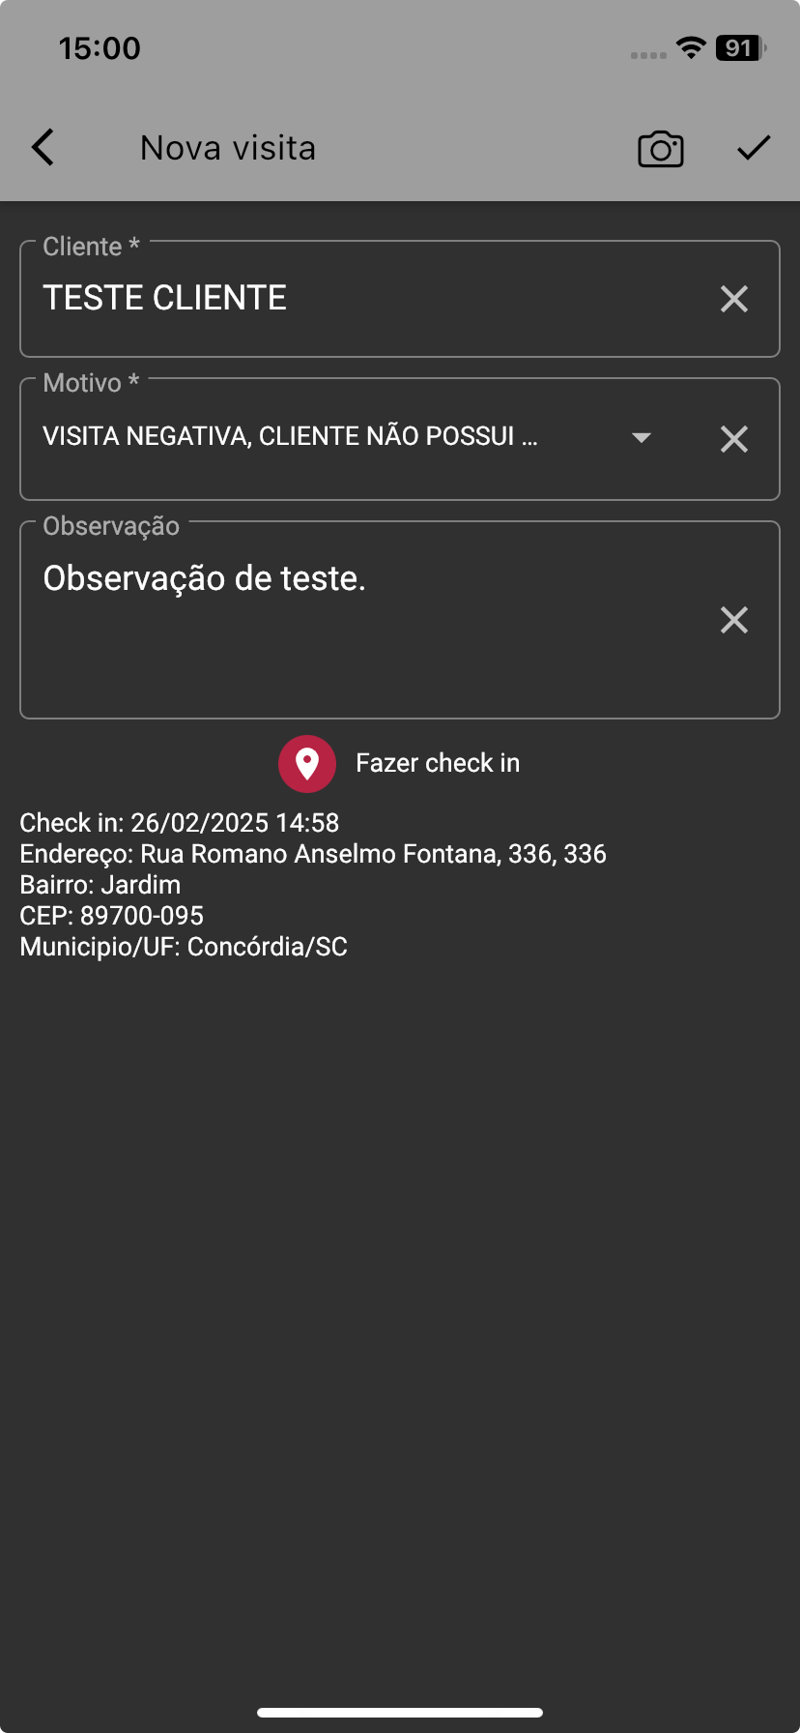

Nota 1: Para armazenar o endereço do check-in será necessário que o dispositivo tenha internet no momento, caso o aparelho estiver sem conexão o check-in será realizado armazenando a latitude e longitude e a conversão para o endereço será realizado no momento que as visitas serão transmitidas.

Nota 2: Não será permitido o usuário selecionar um local no mapa, é necessário que o dispositivo identifique a localização atual do vendedor. Se já existir um check-in, e o usuário pressionar novamente o botão, o sistema terá que atualizar a informação.

O usuário pode atualizar a localização ou então excluir. Para isso, basta arrastar com o dedo o check-in realizado para o lado esquerdo, que abrirá o menu de opções, conforme representado na Figura 107.

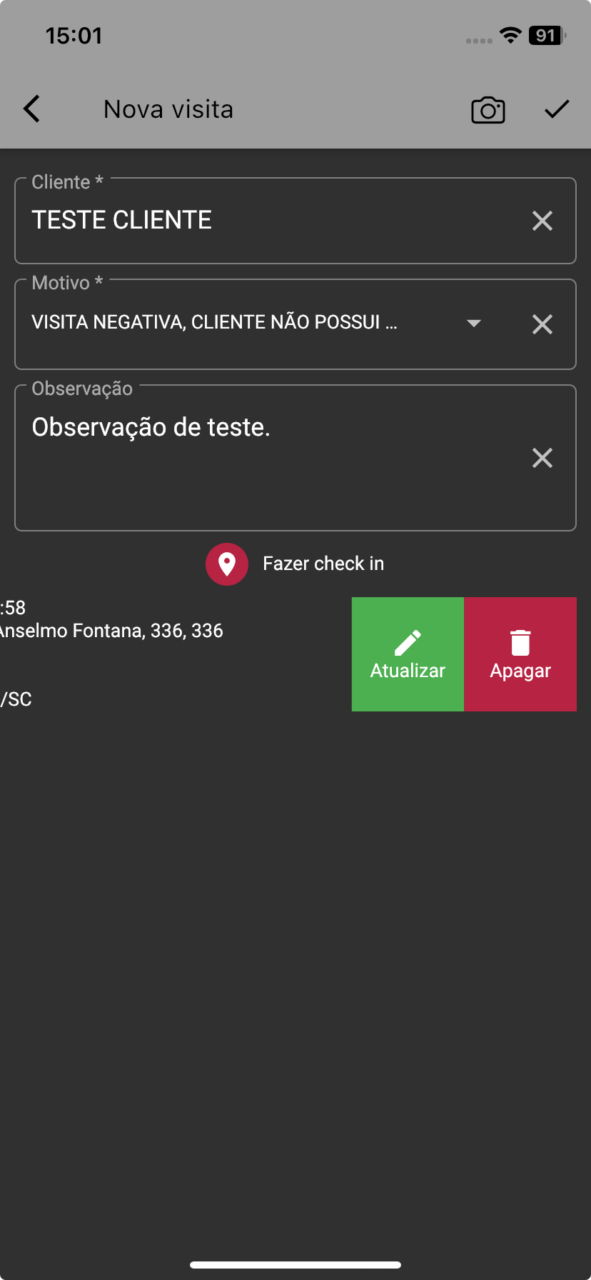

A opção visita negativa permite que o operador adicione uma foto. Para isso, basta pressionar sobre o ícone de câmera no canto superior direito da tela, conforme representado na Figura 108.

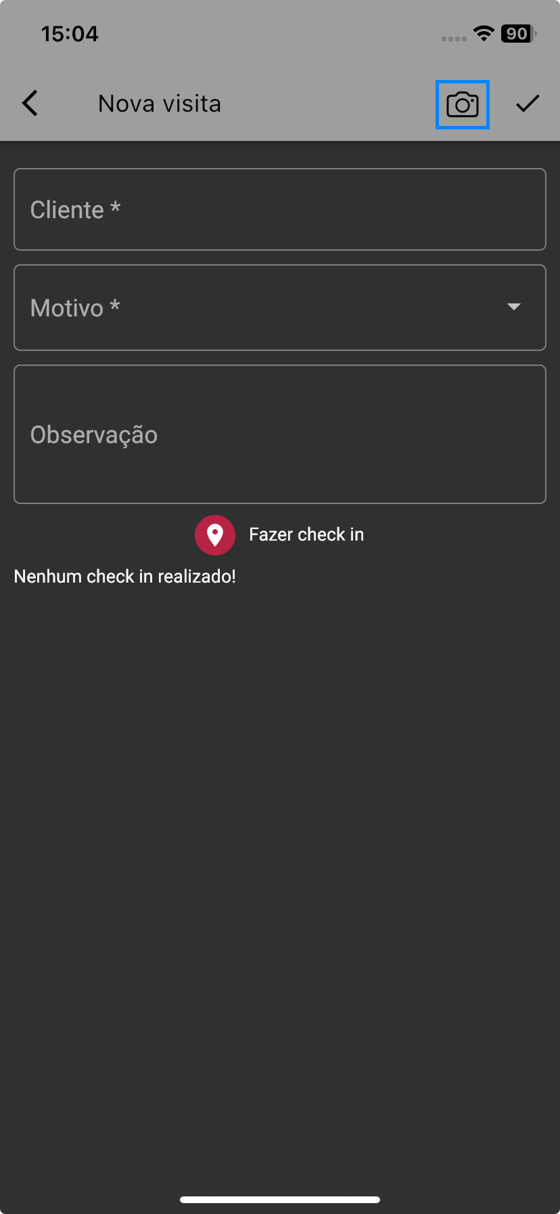

Em seguida, será direcionado para uma nova tela “Fotos da visita”, onde o usuário deve pressionar novamente sobre o ícone da câmera, conforme representado na Figura 109.

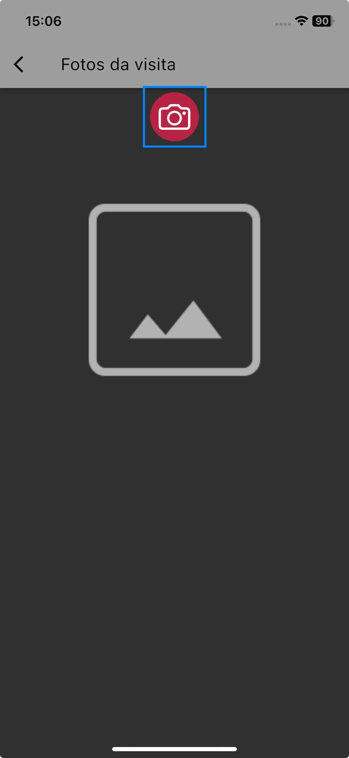

Na sequência, o aplicativo abrirá um novo menu de opções para que o usuário insira a foto desejada, conforme representado na Figura 110.

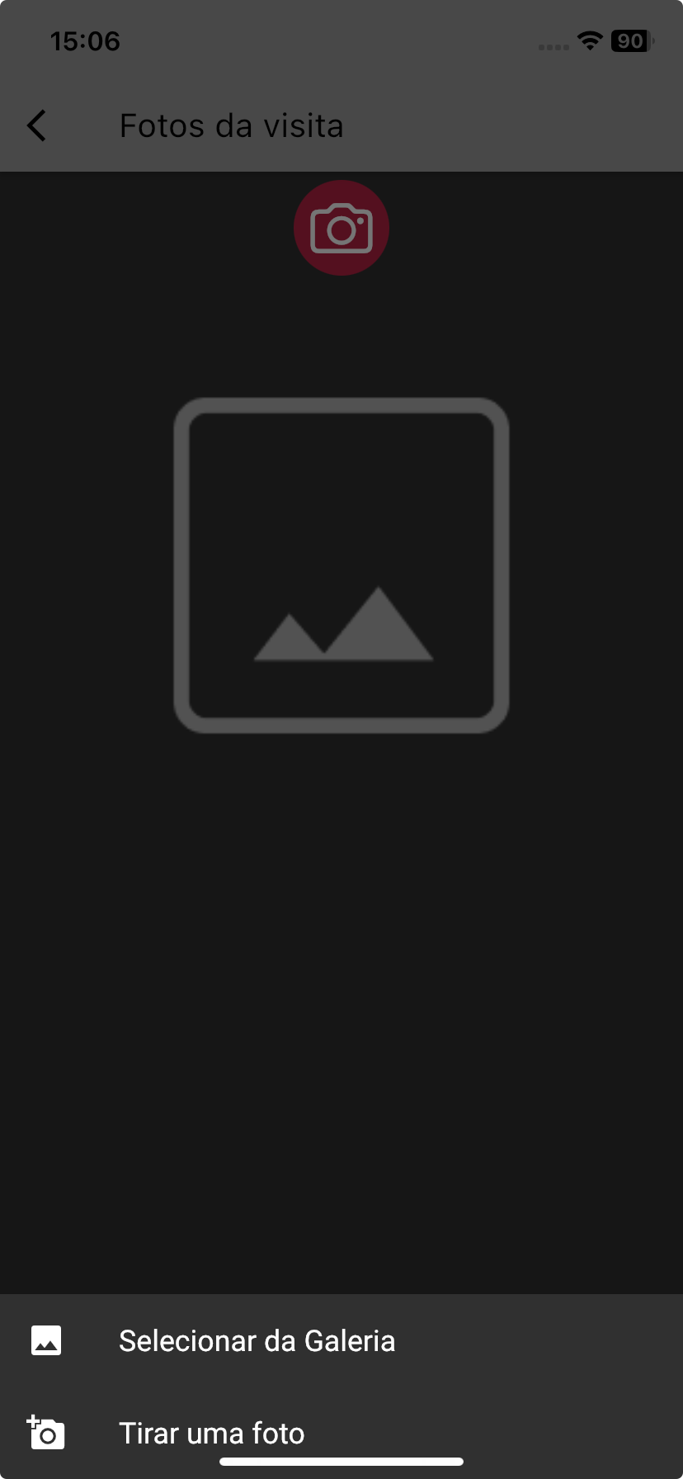

### **3.4.4. Lista de visitas negativas**

Ao pressionar a opção Visita no menu, o usuário poderá visualizar todas as Visitas Negativas que foram criadas pelo vendedor logado, com as seguintes informações: Código e razão social, Data e hora da criação, Número do pedido da visita, Motivo e Status, conforme representado na Figura 111.

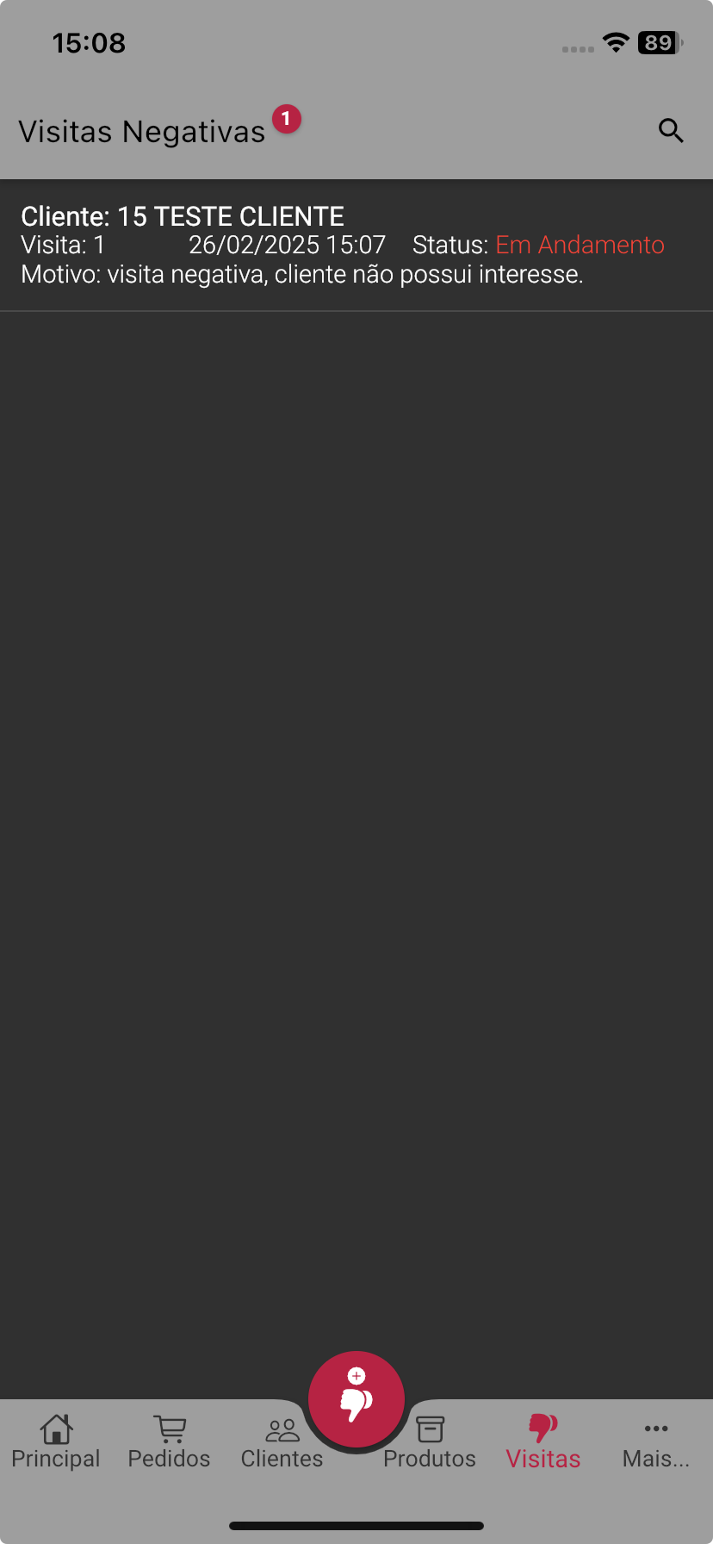

Quando desejar, o usuário consegue editar uma visita, basta pressionar sobre a visita, na sequência uma nova tela é exibida com os dados da visita negativa lançada para que possa ser realizada a edição, conforme representado na Figura 112.

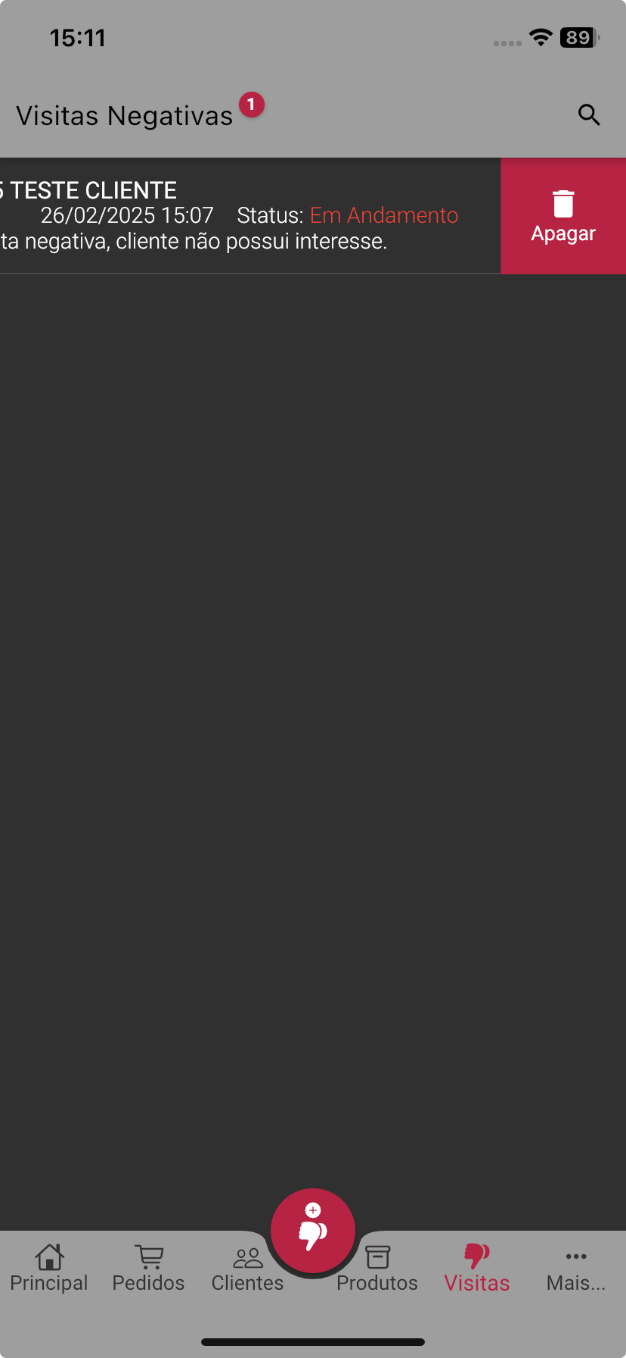

O usuário também consegue excluir uma visita negativa, para isso, deve pressionar o dedo sobre a visita e arrastar para o lado esquerdo da tela, que o menu com a opção apagar será exibido, conforme representado na Figura 113.

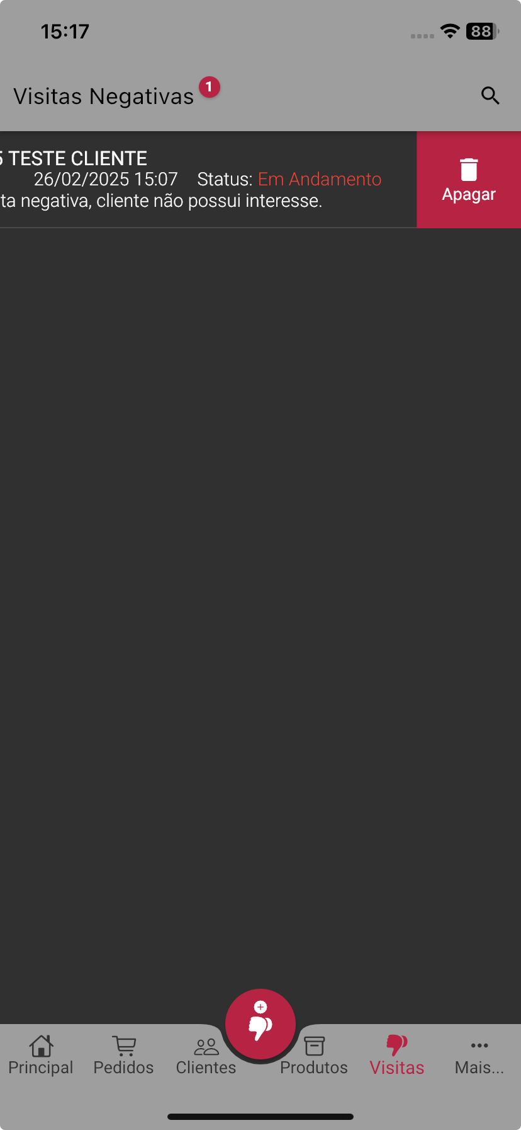

Para alterar o status da Visita Negativa, o usuário tem duas opções, uma delas altera o status apenas do pedido escolhido, a outra altera o status de todas as visitas em andamento.

Para alterar o status de um único pedido, basta arrastar com o dedo a visita negativa para o lado direito da tela que o menu “Mudar para Concluído” será aberto. Essa opção altera o status da Visita selecionada, conforme representado na Figura 114.

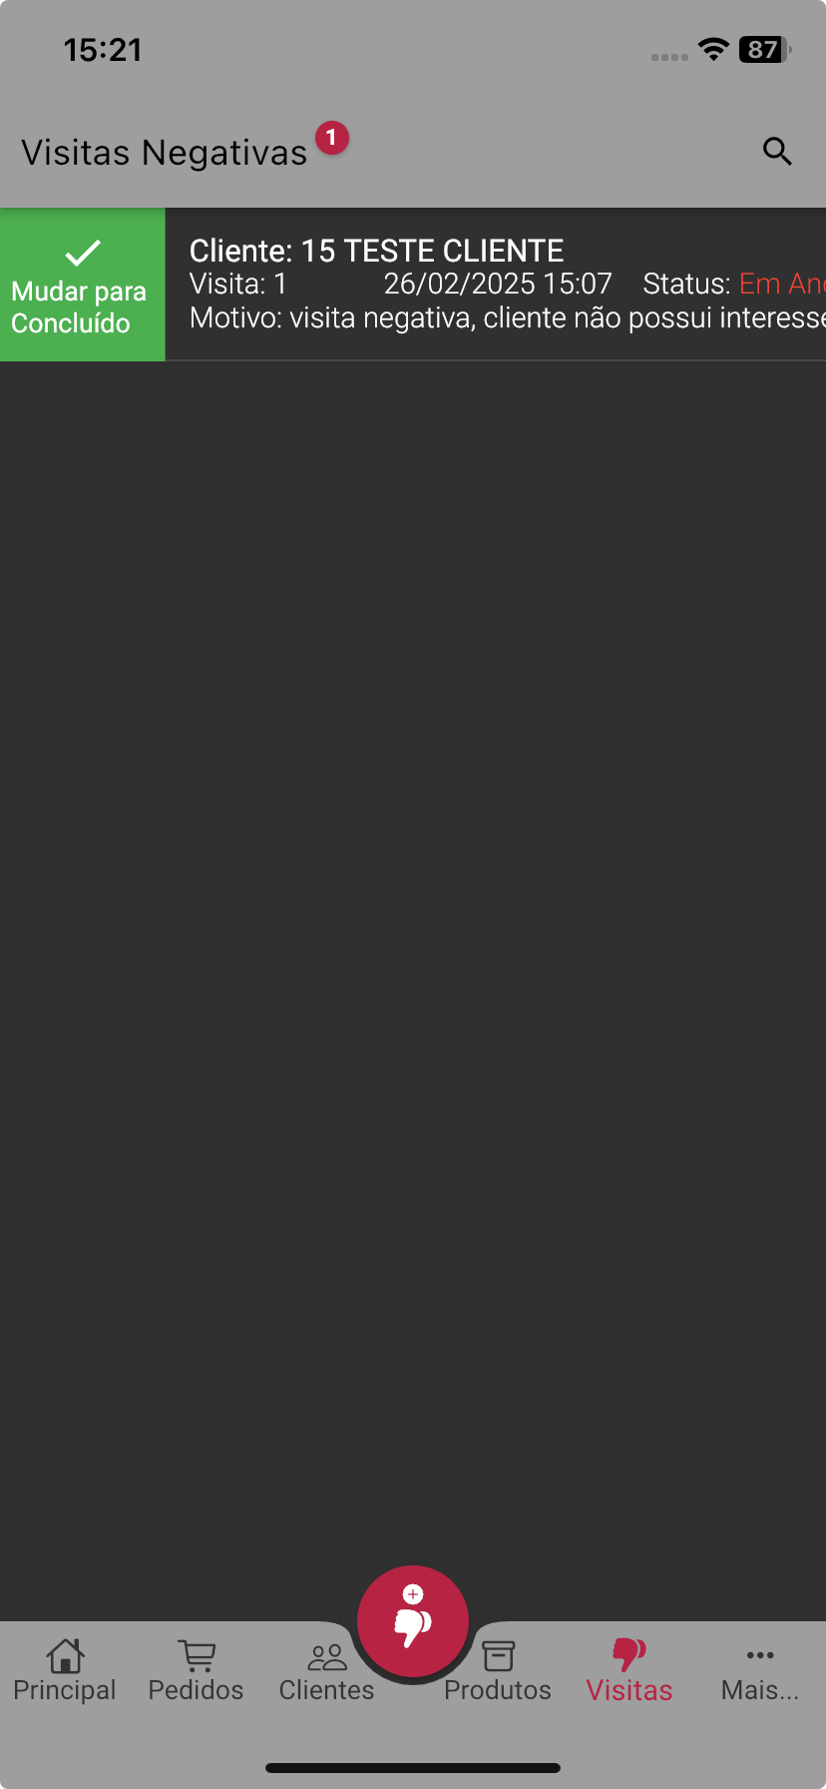

Ao pressionar com o dedo sobre a visita, o usuário também consegue alterar o status, nessa ação todas as visitas da lista serão convertidas. Na sequência uma nova janela de confirmação é exibida, conforme representado na Figura 115.

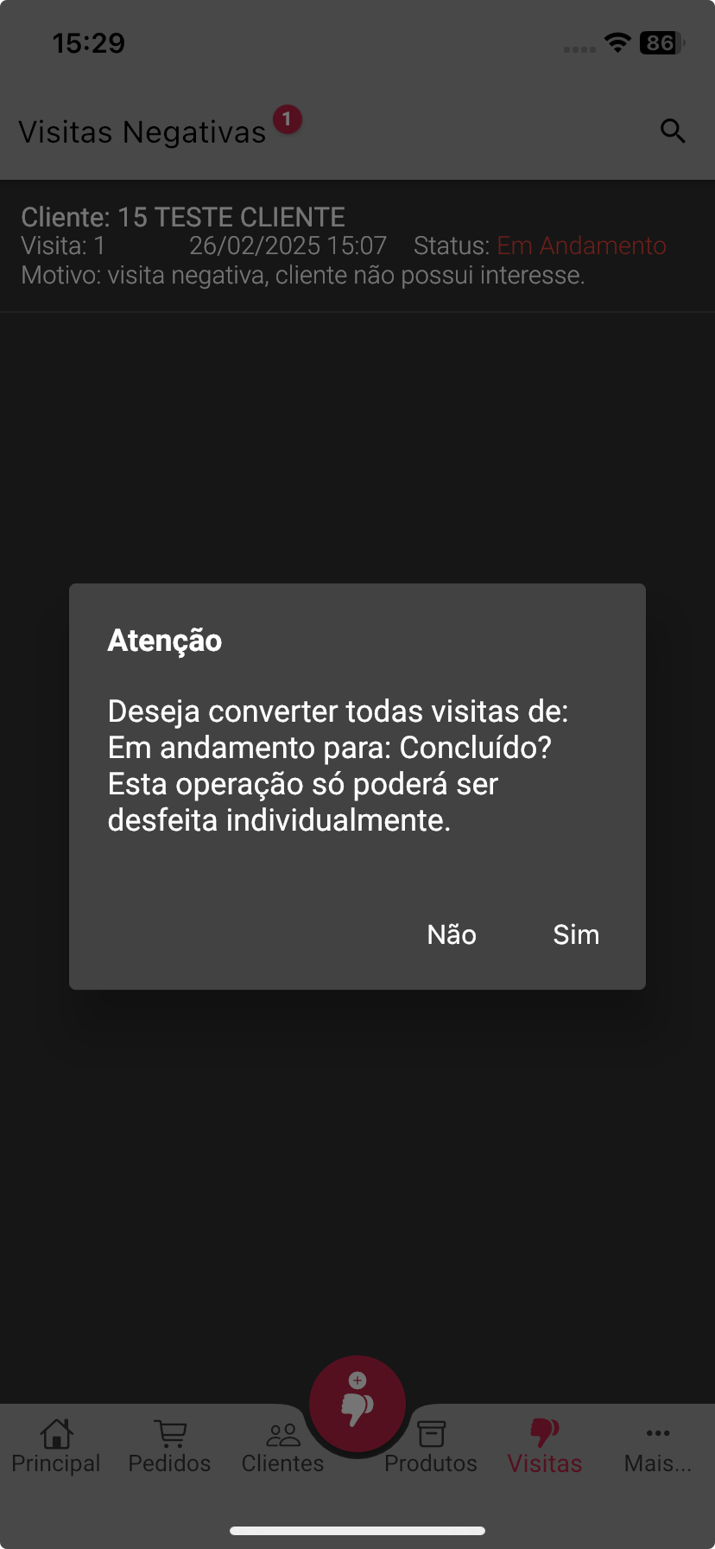

Além das funcionalidades listadas acima, o usuário também pode realizar uma busca por uma visita negativa específica, para isso é necessário localizar o ícone de lupa que fica no canto superior direito e inserir as informações, como número da visita ou nome do cliente, conforme representado na Figura 116.

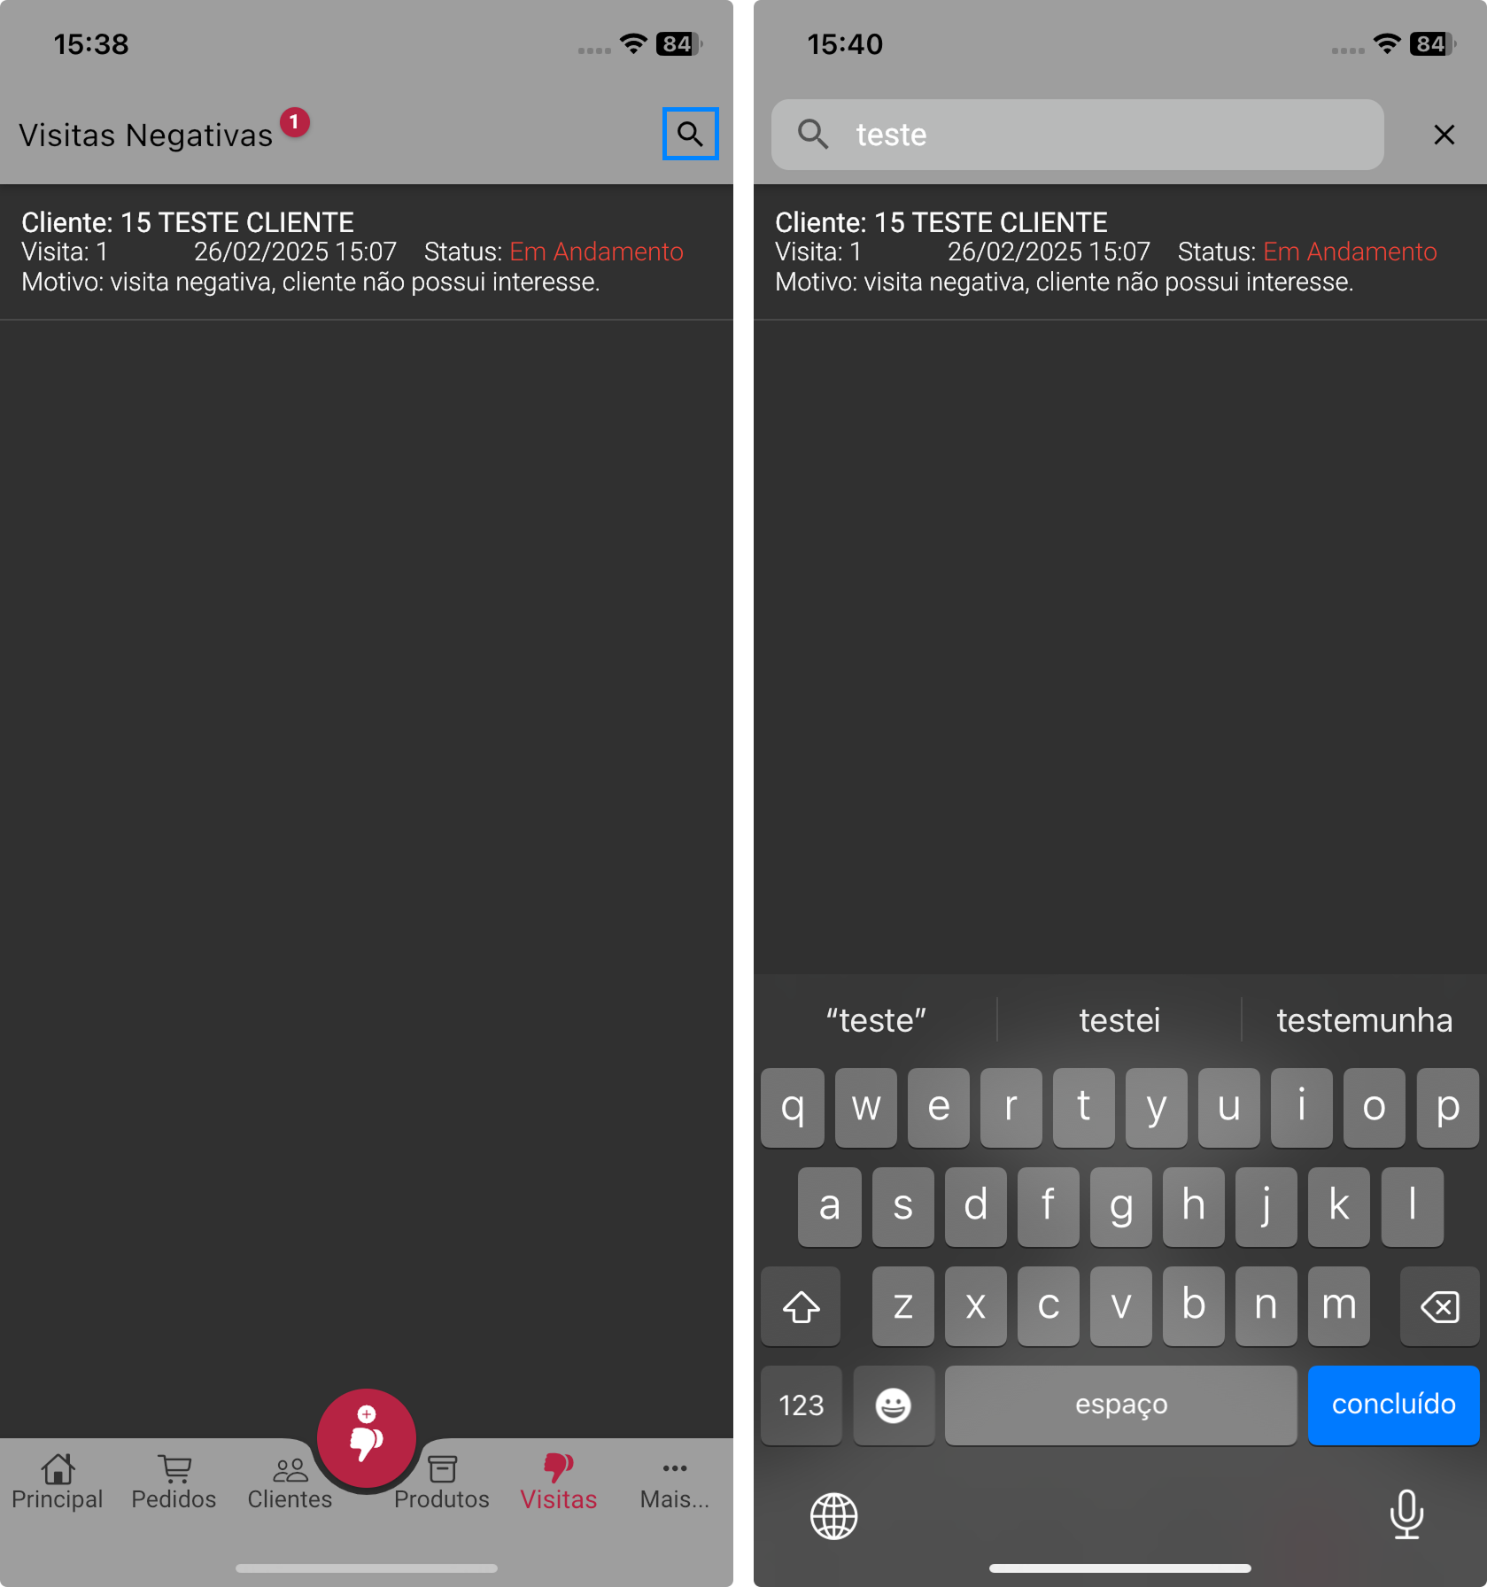

### **3.4.5. Iniciar visita negativa pelo cliente**

Outra opção para iniciar a visita negativa é diretamente pelo cadastro de clientes. Primeiramente o usuário deve acessar o menu Clientes, conforme representado na Figura 117.

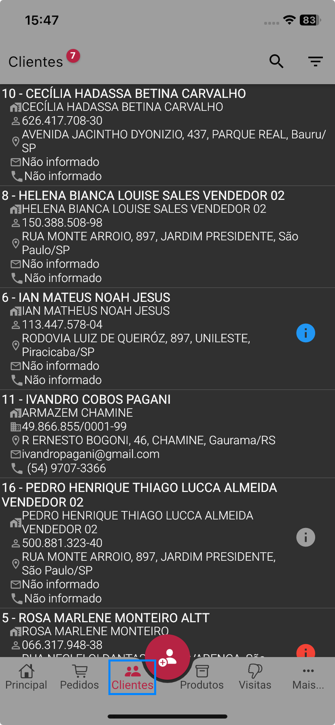

Na sequência, será listado os clientes já cadastrados, conforme representado na Figura 118.

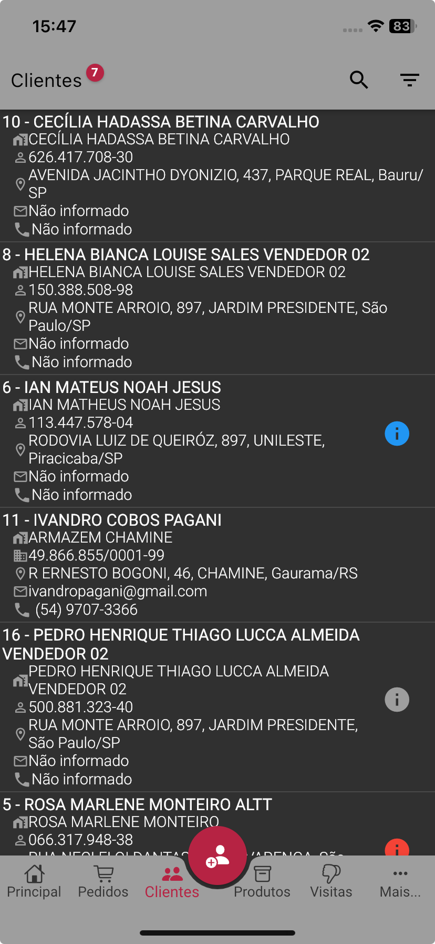

Na tela de clientes o usuário deve pressionar com o dedo sobre o cliente desejado e arrastá-lo para o lado esquerdo da tela. Desta forma, o menu de opções será aberto, e o usuário deve pressionar sobre a opção “Mais”**,** conforme representado na Figura 119.

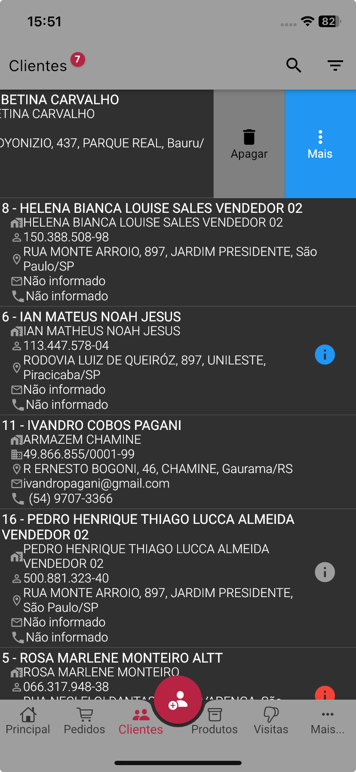

Em seguida, o menu de opções será exibido, onde o usuário deve pressionar sobre a opção visita negativa, conforme representado na Figura 120.

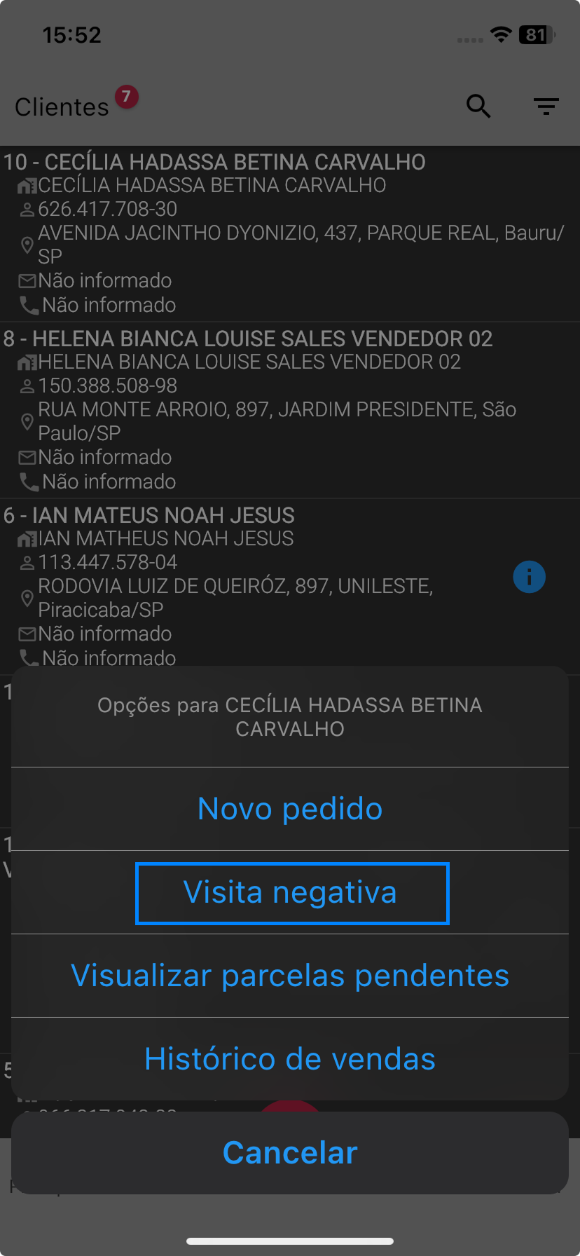

Automaticamente, o usuário será direcionado a tela para inclusão de uma nova visita já com o cliente sugerido, conforme representado na Figura 121.

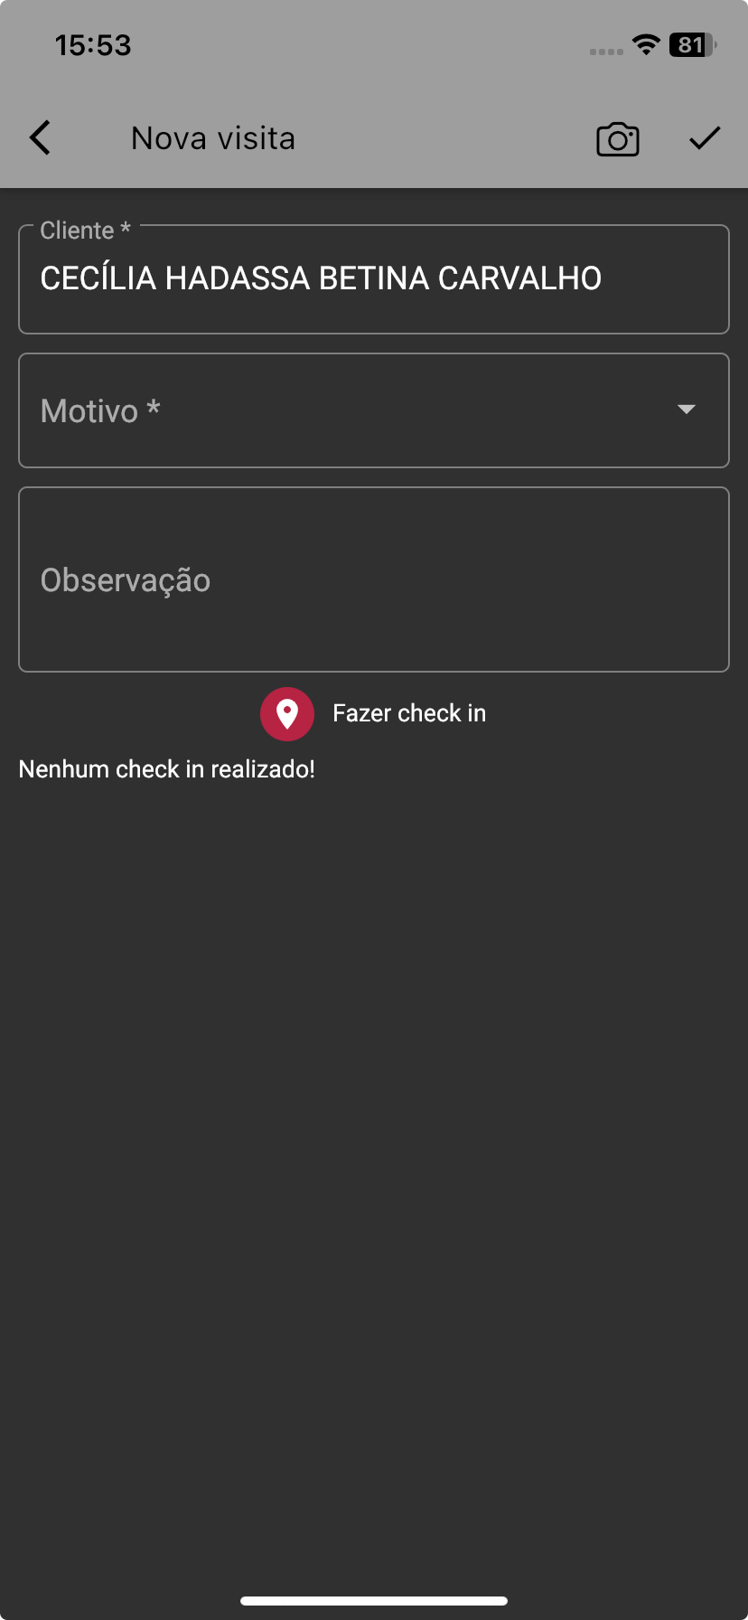

Nota: Ao abrir a visita negativa pelo menu cliente, o usuário recebe o cadastro do cliente previamente preenchido, as demais opções ou campos seguem as mesmas funcionalidades se fosse aberta pelo menu visita. Essa opção tem como principal funcionalidade, iniciar um uma nova visita negativa, ela não mostra visitas feitas anteriormente naquele cliente.

### **3.4.6. Sincronização**

O envio do pedido segue as mesmas diretrizes dos pedidos de venda, ou seja, será necessário marcar o pedido como concluído.

Depois que o usuário marcar os pedidos como concluído não será mais permitido realizar alterações na visita, será permitido somente visualizar a visita. Entretanto, antes de realizar a transmissão dos dados, o usuário pode retornado o pedido para em andamento, para isso, basta arrastar com o dedo a visita desejada com status de concluída (antes de transmitir) para o lado direito da tela, que a opção “Mudar p/ Em Andamento” será exibida, conforme representado na Figura 122.

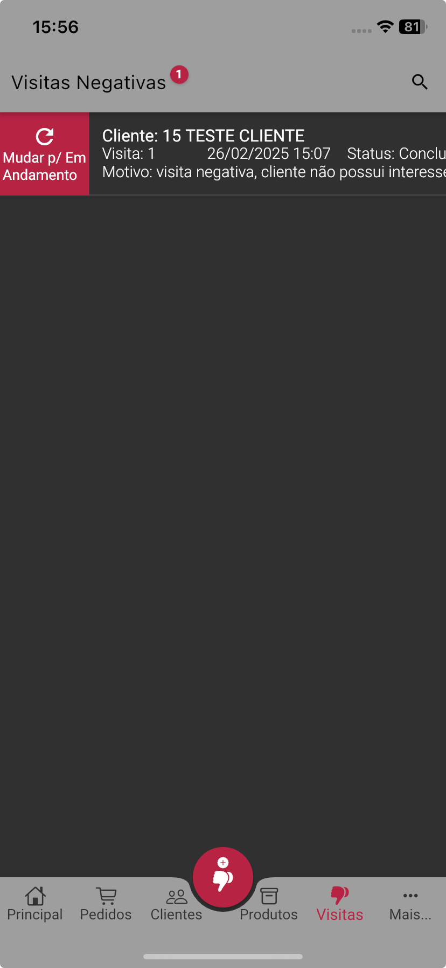

Após a sincronização a opção “Mudar p/ em andamento” e a ação para “Excluir” a visita são exibidas de forma inacessível, ou seja, em cinza.

## 3.5. MENU MAIS OPÇÕES

### **3.5.1. Acesso**

Após realizar o login do aplicativo, o usuário é direcionado para a tela principal. O usuário deve pressionar sobre o ícone reticência Mais para acessar o menu “Mais opções”, conforme representado na Figura 123.

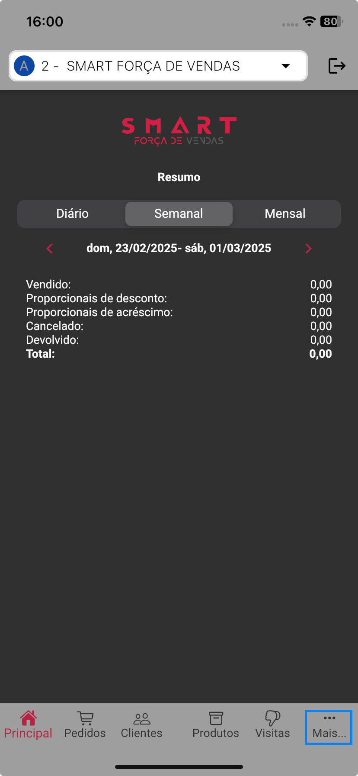

Em seguida, o usuário é direcionado para a tela Mais Opções, onde é exibido as informações de sincronização e configurações do aplicativo, conforme representado na Figura 124.

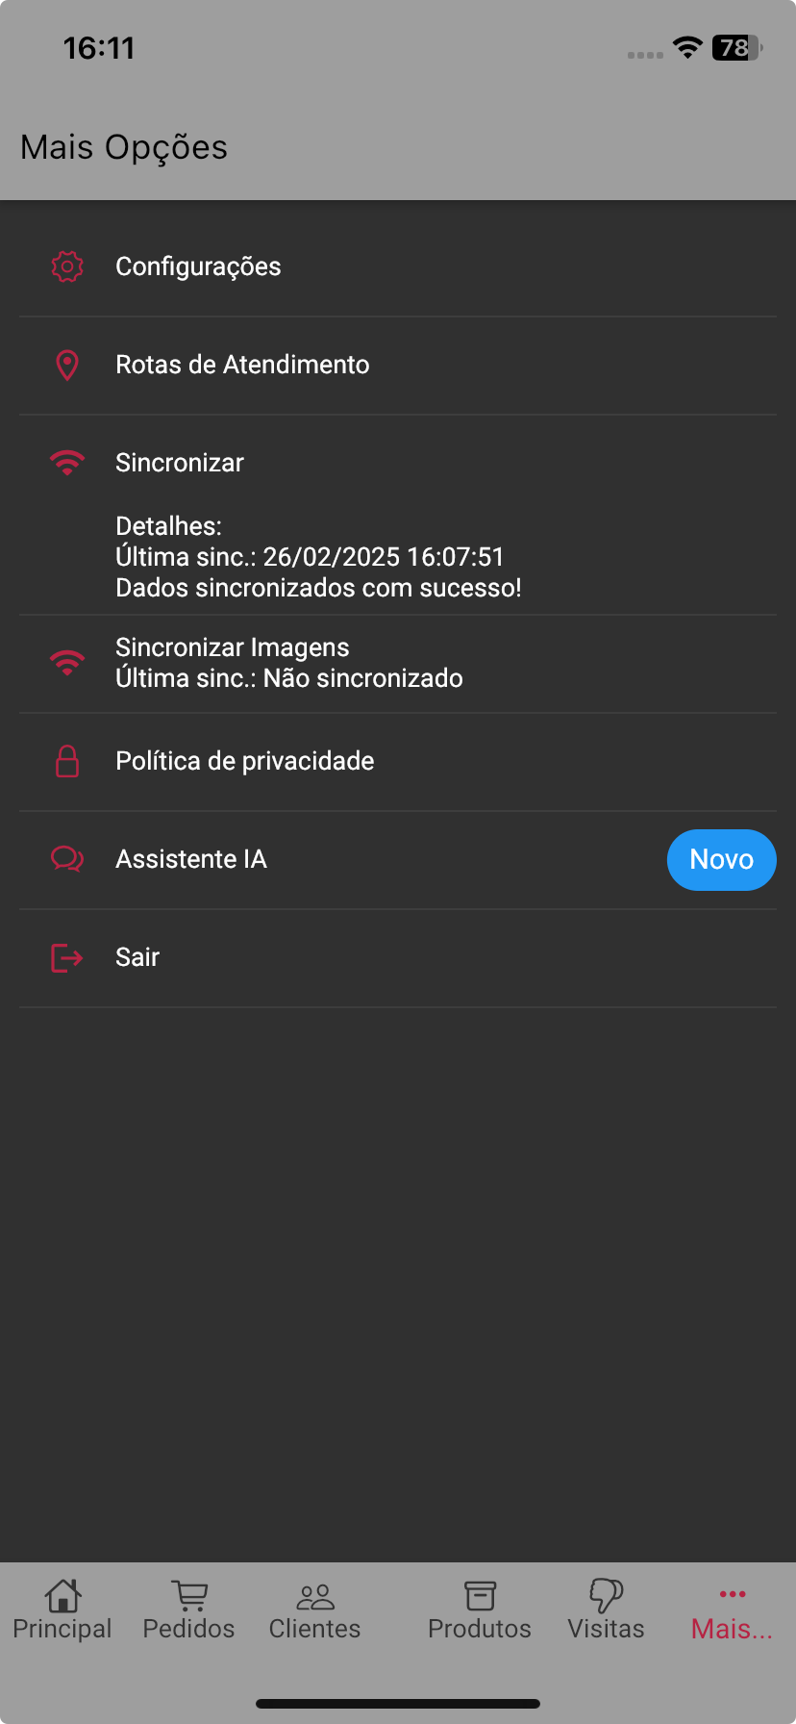

Na tela de mais opções, encontram-se opções de estão relacionadas a sincronização dos dados, abaixo estão descritos cada opção e para que ela serve.

* Configurações: aborda opções como, sincronização completa (permite que o usuário realize a sincronização completa do aparelho com o Gerenciador de Integrações manualmente), informações de hardware e versão do Smart, além de opções de sincronizar imagem e assinatura do cliente no pedido. No tópico 2.1.2 este assunto é tratado com maiores detalhes.
* Rotas de atendimento: essa opção serve para o cadastro de rotas de atendimento, o tópico xx aborda exclusivamente esse assunto.
* Sincronizar: esse item permite ao usuário realizar a sincronização parcial das informações do aparelho com o Sistema manualmente, entretanto, cabe lembrar que a sincronização será feita de forma automática, obedecendo o tempo estipulado nas configurações do gerenciador.
* Sincronizar Imagens: realiza a sincronização das imagens dos produtos e informações sobre a última sincronização, data e hora.
* Política de privacidade: é exibido o termo do aplicativo que detalha os dados que estão sendo coletados/utilizados e o que será feito com os mesmos.
* Assistente IA: assistente integrado com IA a fim de suprir dúvidas e responder questionamento que dizem respeito a funcionalidades que fazem parte do aplicativo.
* Sair: desconecta o usuário que está logado, direcionando para a tela de login.

Nota: Se a conexão estiver devidamente operacional, as sincronizações ocorrerão de forma automática entre o aplicativo Smart Vendas Sales Force e o Gerenciador de Integrações.

## 3.6. RECUPERAÇÃO DE SENHA

### **3.6.1. Acesso**

Existem duas formas de recuperar a senha de um e-mail utilizado para acesso do Smart Força de Vendas, a primeira delas é por meio do Gerenciador de Integrações, para informações sobre esta opção deve ser consultado o manual desse sistema. A segunda opção para recuperação fica no próprio aplicativo, na tela de login, conforme representado na Figura 125.

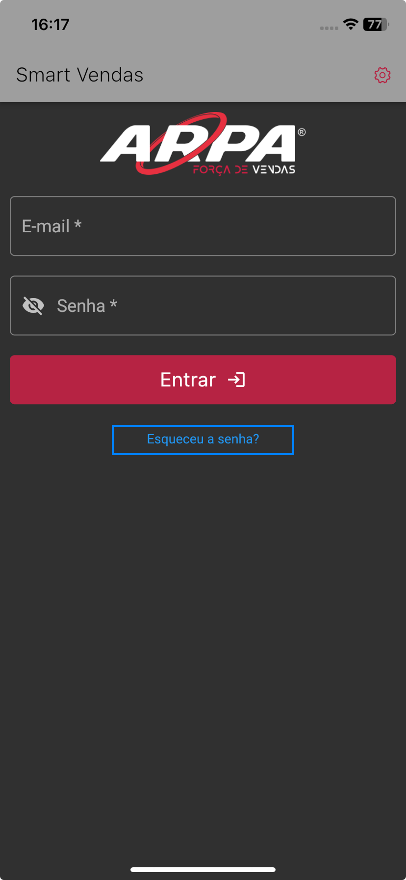

Ao pressionar a opção “Esqueceu a senha?” O usuário poderá optar em recuperar senha informando o e-mail ou CPF vinculado à conta, no caso de existir, conforme representado na Figura 126.

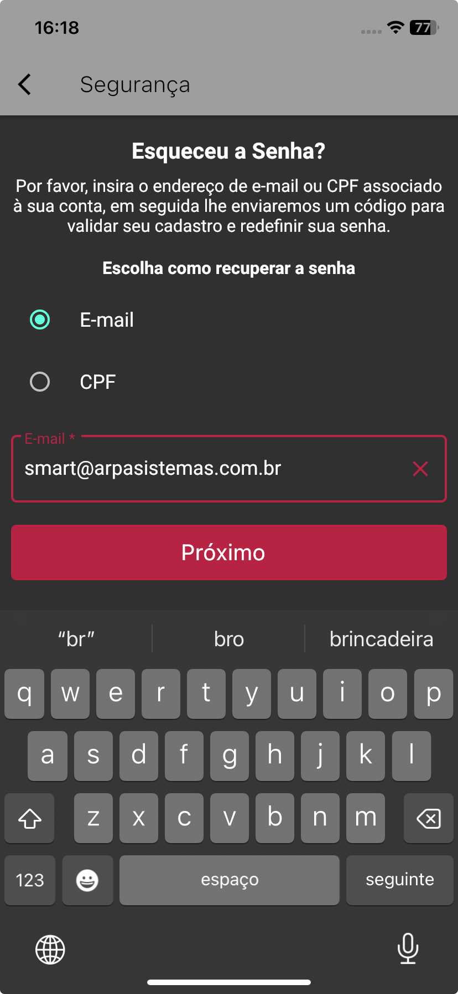

Após escolher uma das duas opções e prosseguir, será enviado um e-mail contendo um código de 6 dígitos que deve ser informado no campo representado na Figura 127.

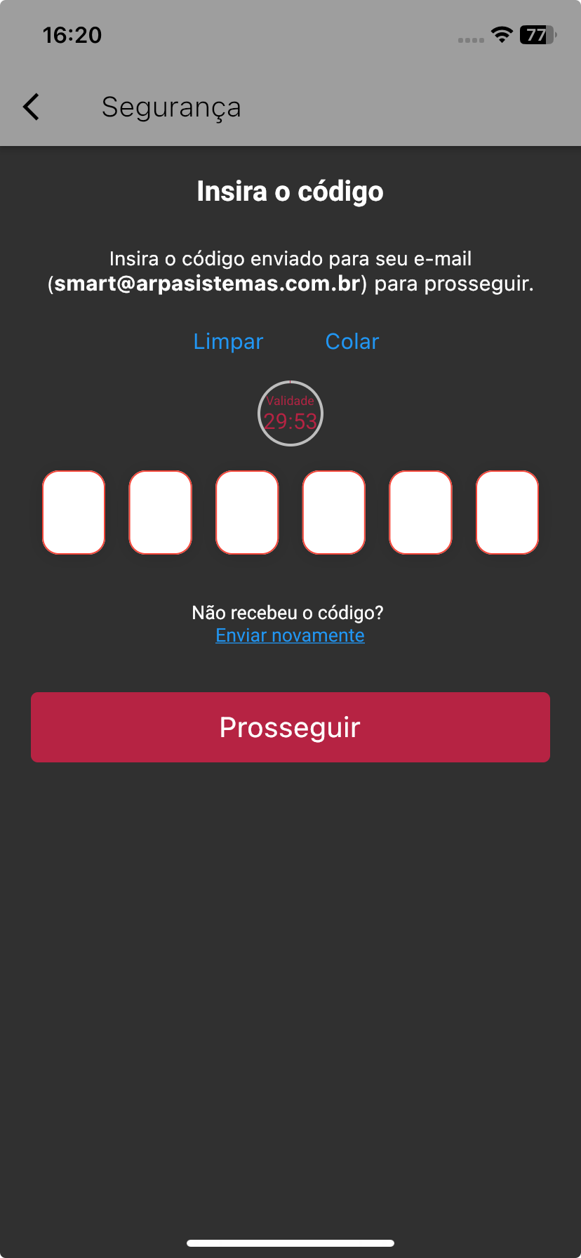

Na sequência, após inserir o código recebido, o usuário será direcionado para a tela de definição da nova senha, conforme a Figura 128. É importante lembrar que essa nova senha deve seguir os critérios estabelecidos: pelo menos um caractere maiúsculo, um minúsculo, um número, um caractere especial, e ter entre 8 e 20 caracteres.

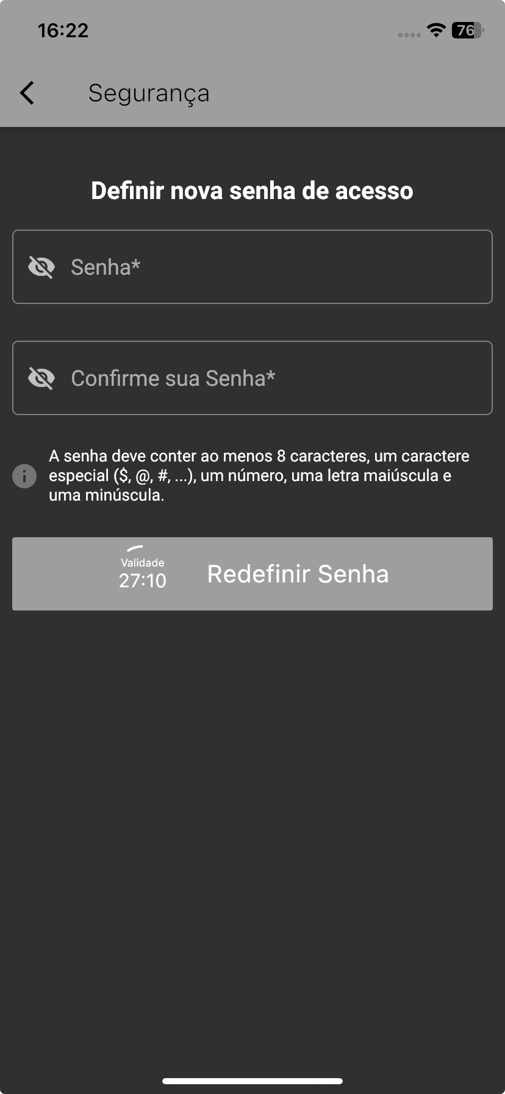

## **4. EXEMPLO DE FUNCIONALIDADE**

## 4.1. ROTEIRIZAÇÃO NO APLICATIVO Smart Força de Vendas

A roteirização é uma ferramenta essencial para maior aproveitamento e otimização dos recursos, pois essa funcionalidade permite organizar as visitas aos clientes conforme a rota que o vendedor irá fazer. Por exemplo, ao planejar a rota X, o vendedor pode identificar os clientes incluídos nessa rota e então visitá-los. Lembrando que para usar esse recurso o cadastro da roteirização deve ser feito dentro do Sistema Control Desktop.

### **4.1.1. Acesso pelos clientes**

Primeiramente, o usuário deve acessar o menu clientes dentro do aplicativo Smart Força de Vendas, conforme já representado na Figura 64.

Em seguida, o aplicativo exibe a lista com todos os clientes deste vendedor. Para realizar o filtro de clientes, o usuário deve pressionar sobre o ícone representado em barras decrescente, conforme representado na Figura 129.

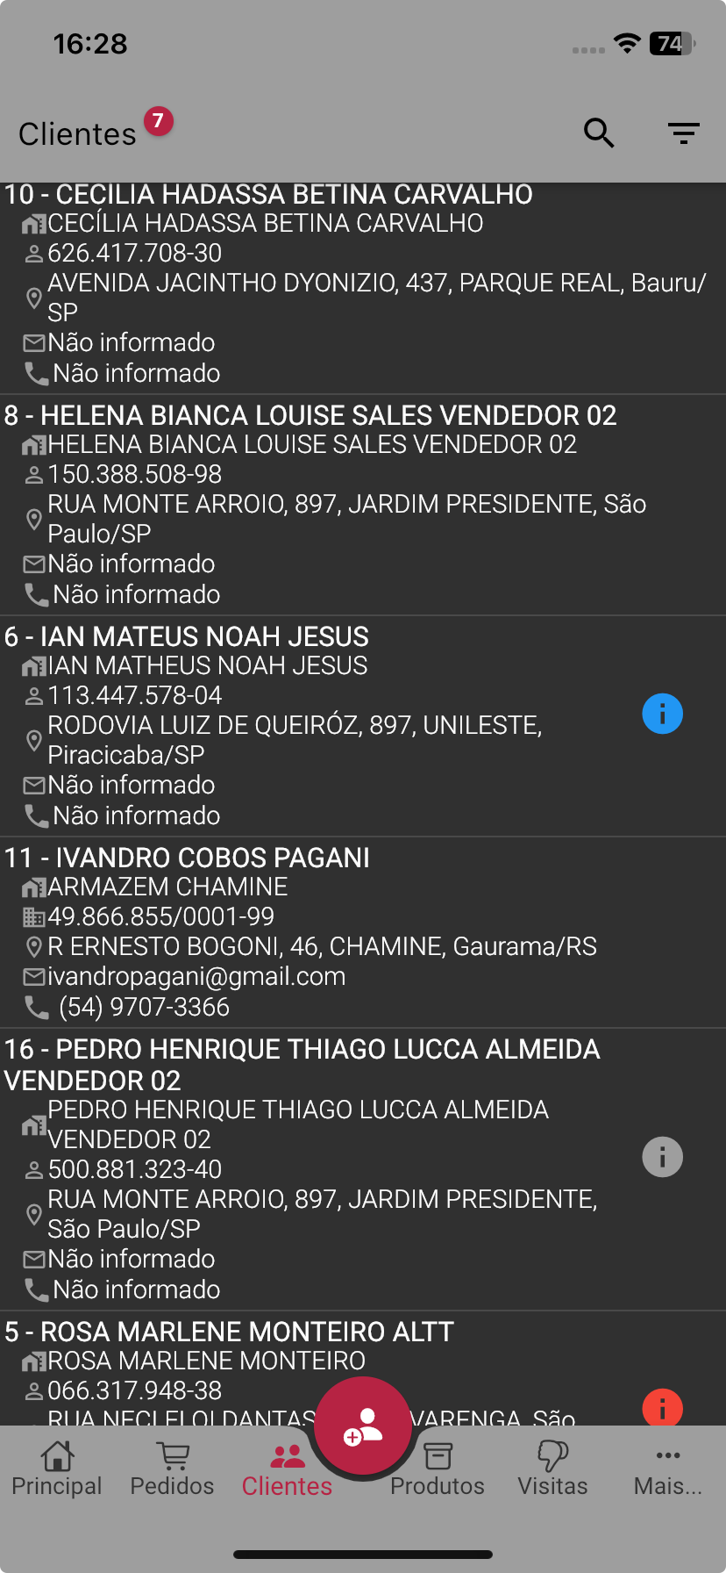

Após, o usuário é direcionado à tela de filtro de cliente. Nesta, é possível visualizar as opções “Todas as rotas” e “Rotas específicas”, conforme representado na Figura 130.

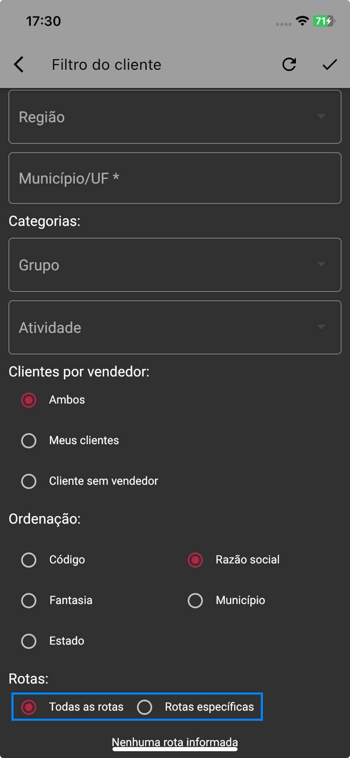

A opção de filtro “Todas as rotas” busca todos os clientes que pertencem a todas as rotas, consequentemente todos os clientes desse vendedor serão listados, conforme representado 131.

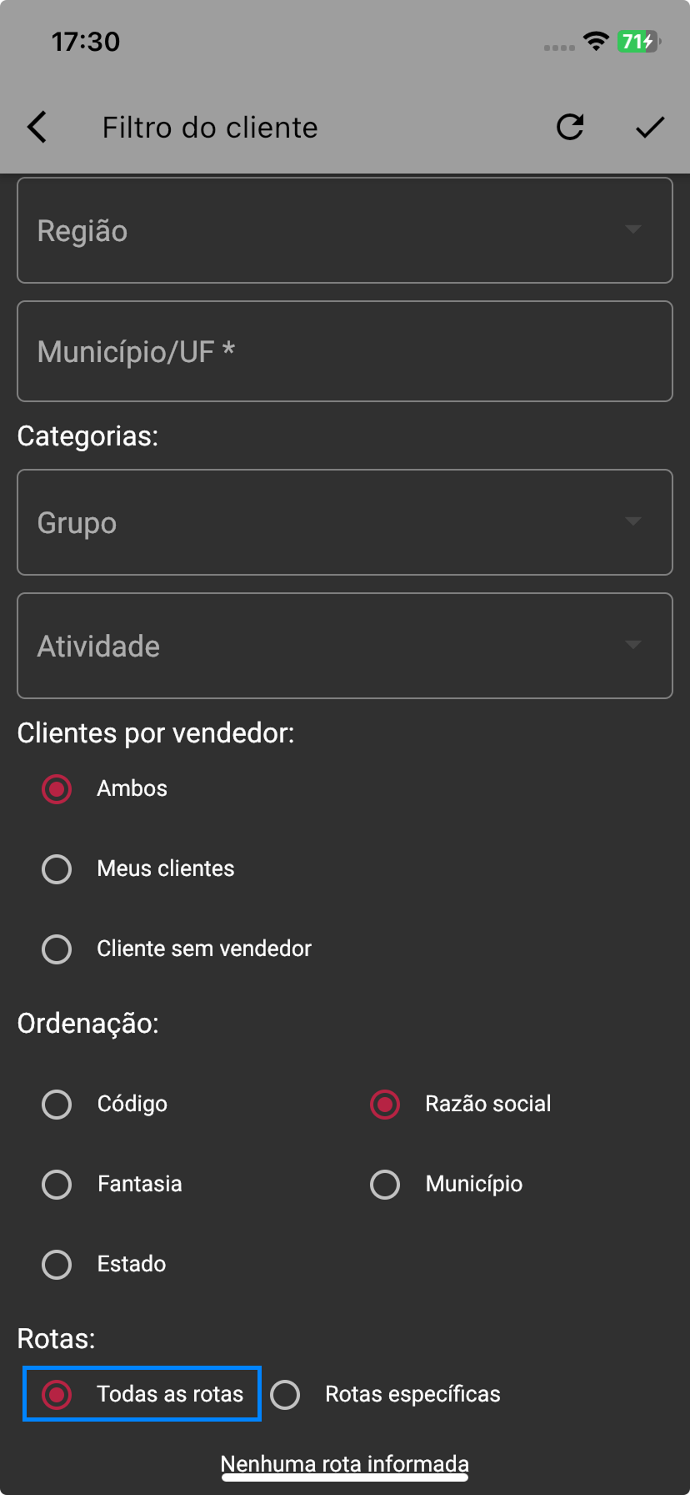

Já na opção de filtro “Rotas específicas” o usuário tem a possibilidade de filtrar os clientes por rotas específicas cadastradas dentro do Sistema Control Desktop. Para isso, deve marcar a opção Rotas específicas.

Automaticamente, o aplicativo direciona o usuário para uma nova tela, com um campo onde o usuário deve pressionar sobre, para ser exibido a lista de rotas já cadastradas. Se houver mais de uma rota cadastrada, basta pressionar sobre a desejada, conforme representado na Figura 132.

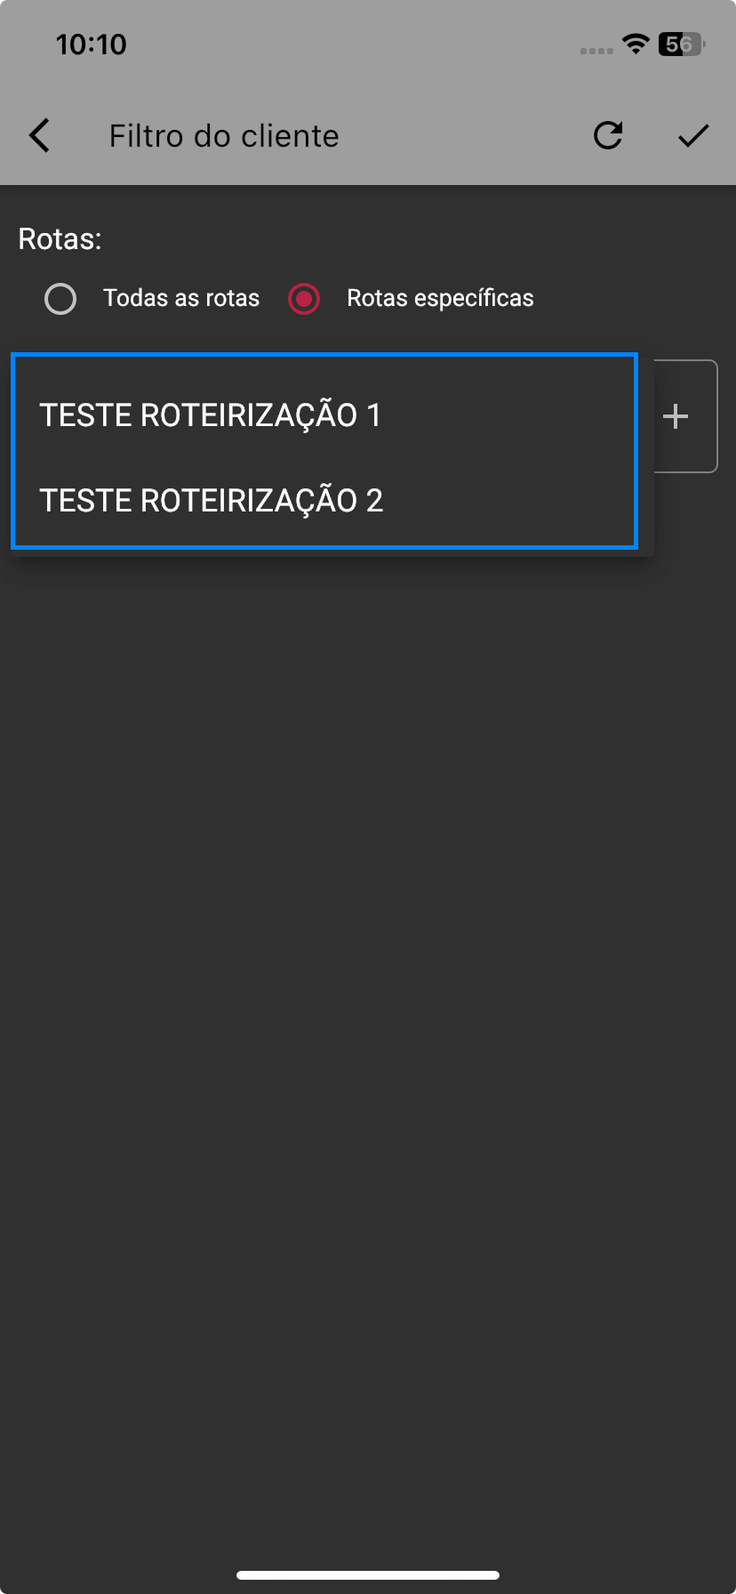

Na sequência, o usuário deve pressionar sobre o sinal de mais "+" para a rota ser inserida, conforme representado na Figura 133.

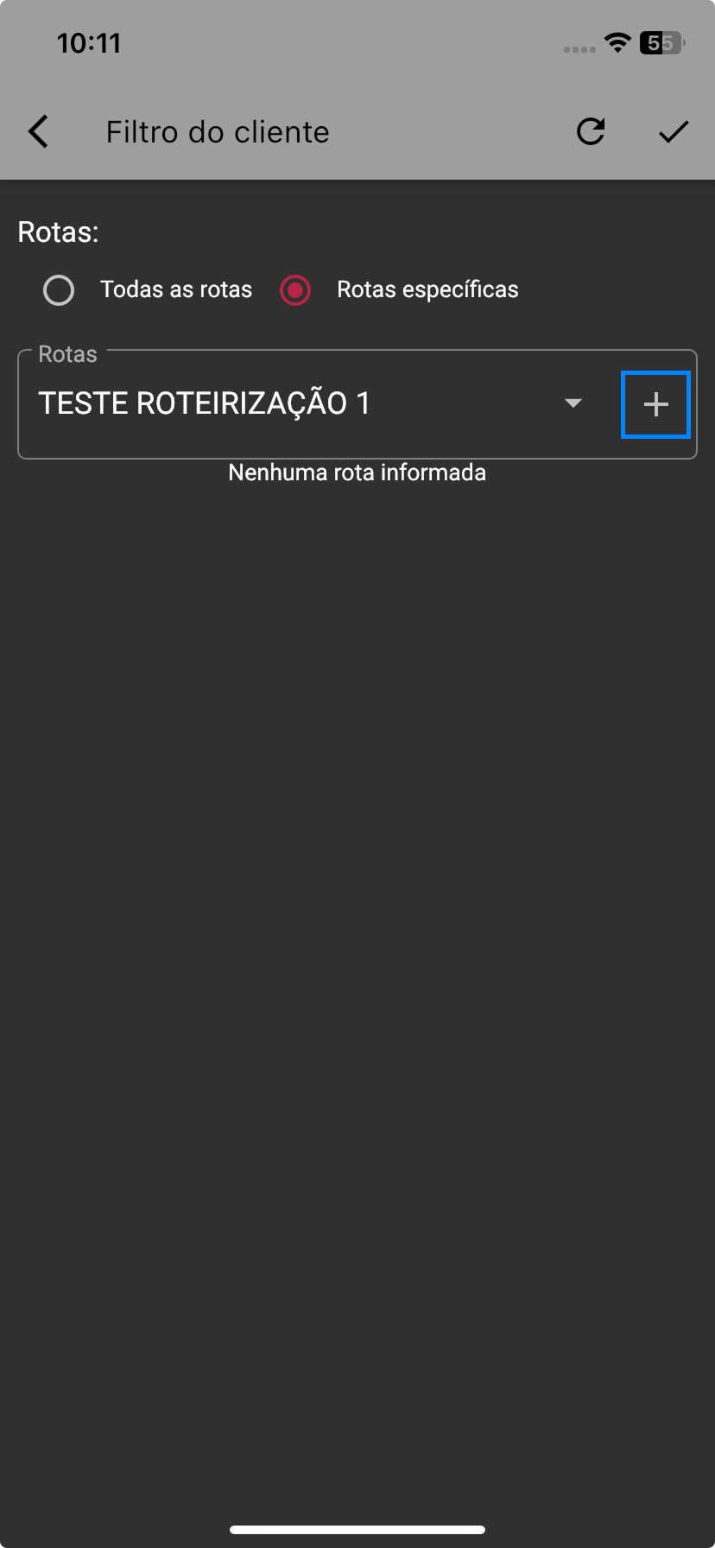

Nota: Se o usuário desejar excluir a rota inserida, basta arrastá-la com o dedo para o lado esquerdo da tela que o botão Apagar será disponibilizado.

Após inserir a rota, é possível visualizar a mesma inserida na tela. Para finalizar, basta pressionar sobre o botão check, conforme representado na Figura 134.

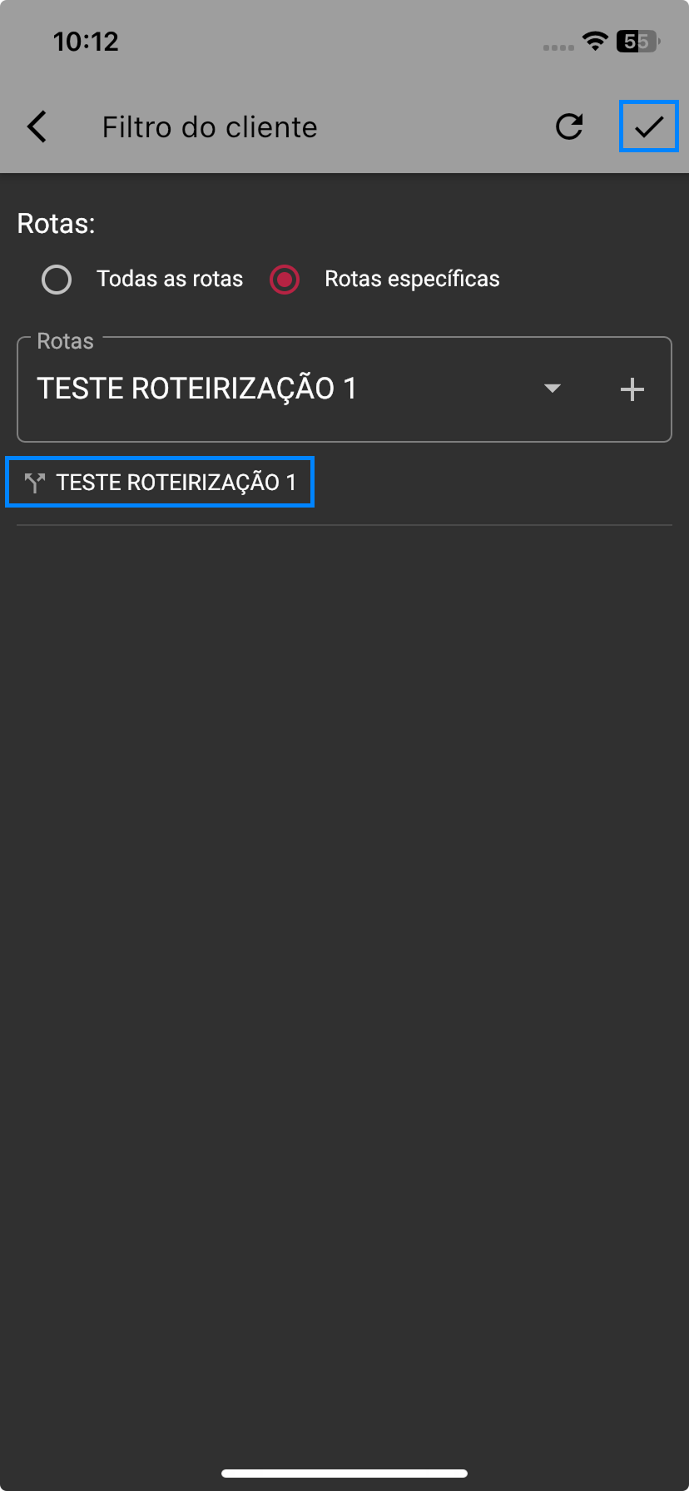

Por fim, o usuário pode visualizar todos os seus clientes inseridos na rota que foi filtrada.

Nota: A possibilidade de roteirização disponível no aplicativo é apenas para consulta das rotas. Toda e qualquer alteração nesta, deve ser feita única e exclusivamente no Sistema Control.

## 4.2. COMO INDICAR OS CLIENTES DA ROTA QUE JÁ FORAM VISITADOS OU NÃO

### **4.2.1. Acesso**

Após acessar o aplicativo, na tela inicial o usuário conectado, deve pressionar sobre a opção “Mais”, conforme representado na Figura 135.

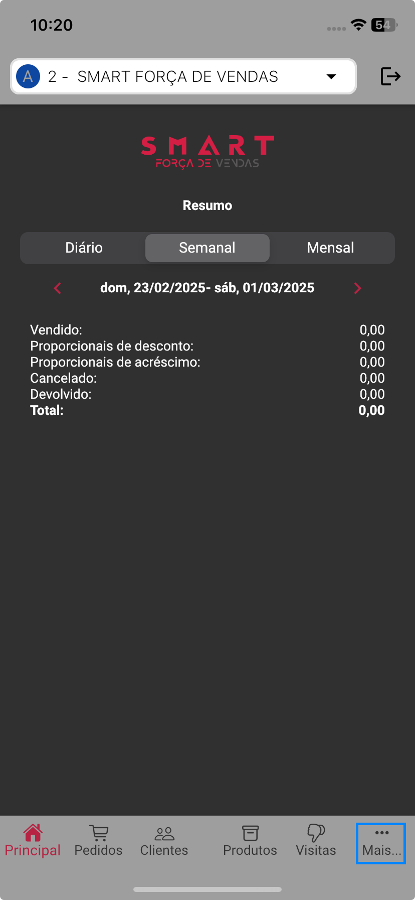

Automaticamente o aplicativo direciona o usuário para um novo menu de opções. Neste, deve-se pressionar sobre “Rotas de atendimento”. Conforme representado na Figura 136.

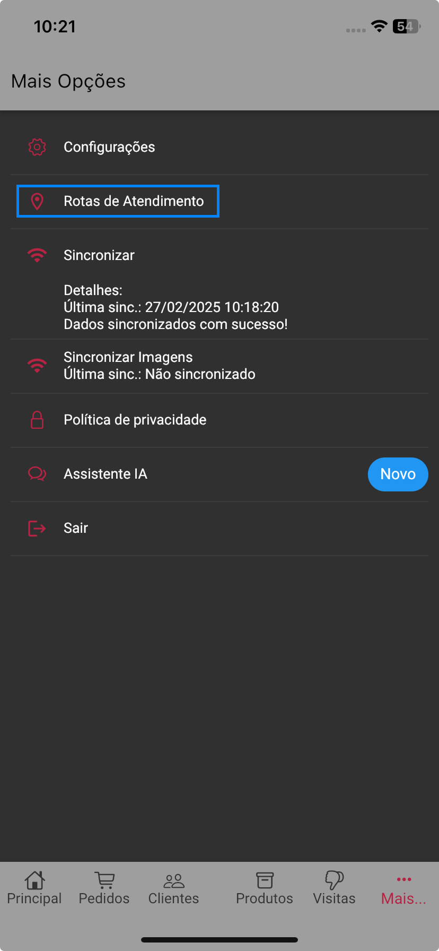

### **4.2.2. Rotas de atendimento**

Quando o usuário pressionar sobre a opção de “Rotas de atendimento” o aplicativo exibe uma lista de rotas de atendimento já cadastradas. Quando o usuário desejar adicionar uma nova rota deve pressionar sobre o ícone ”+” localizado no canto inferior da tela, conforme representado na Figura 137.

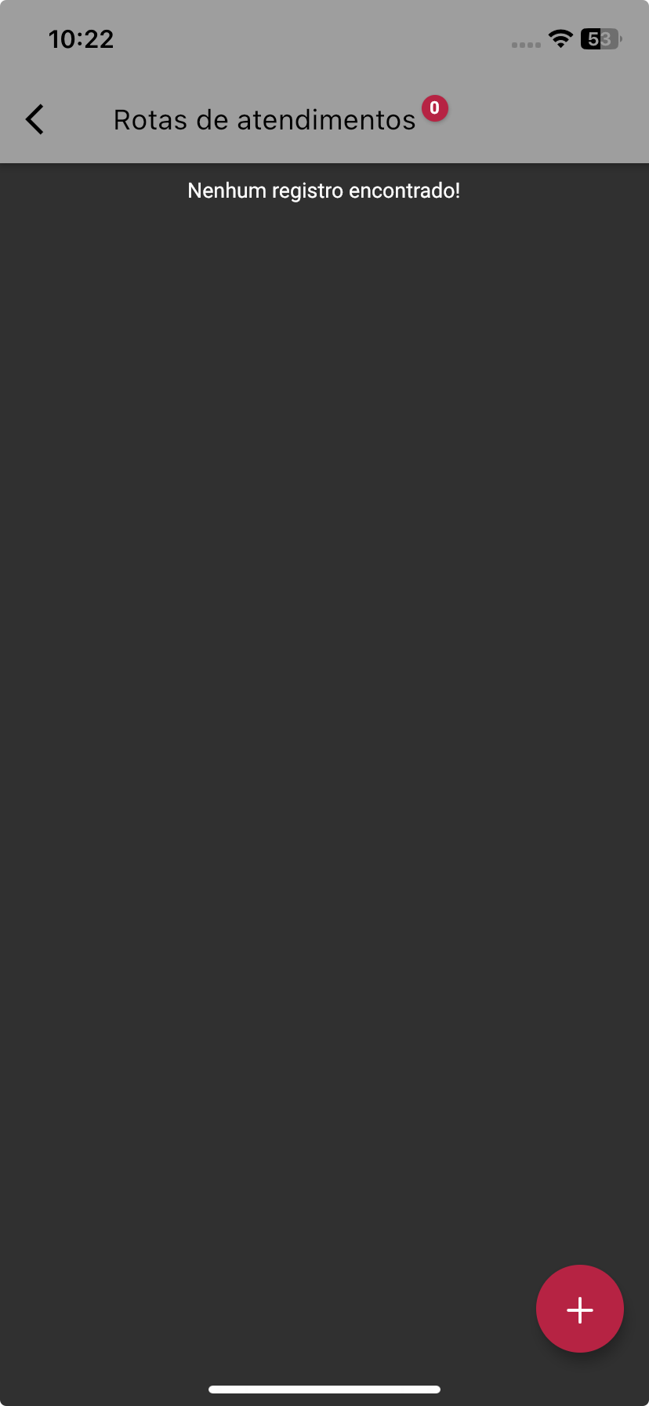

Ao pressionar esse botão, uma nova tela é exibida. Nessa tela, o usuário deve realizar a descrição da rota, esse campo tem disponível máximo 50 (cinquenta) caracteres. Conforme representado na Figura 138.

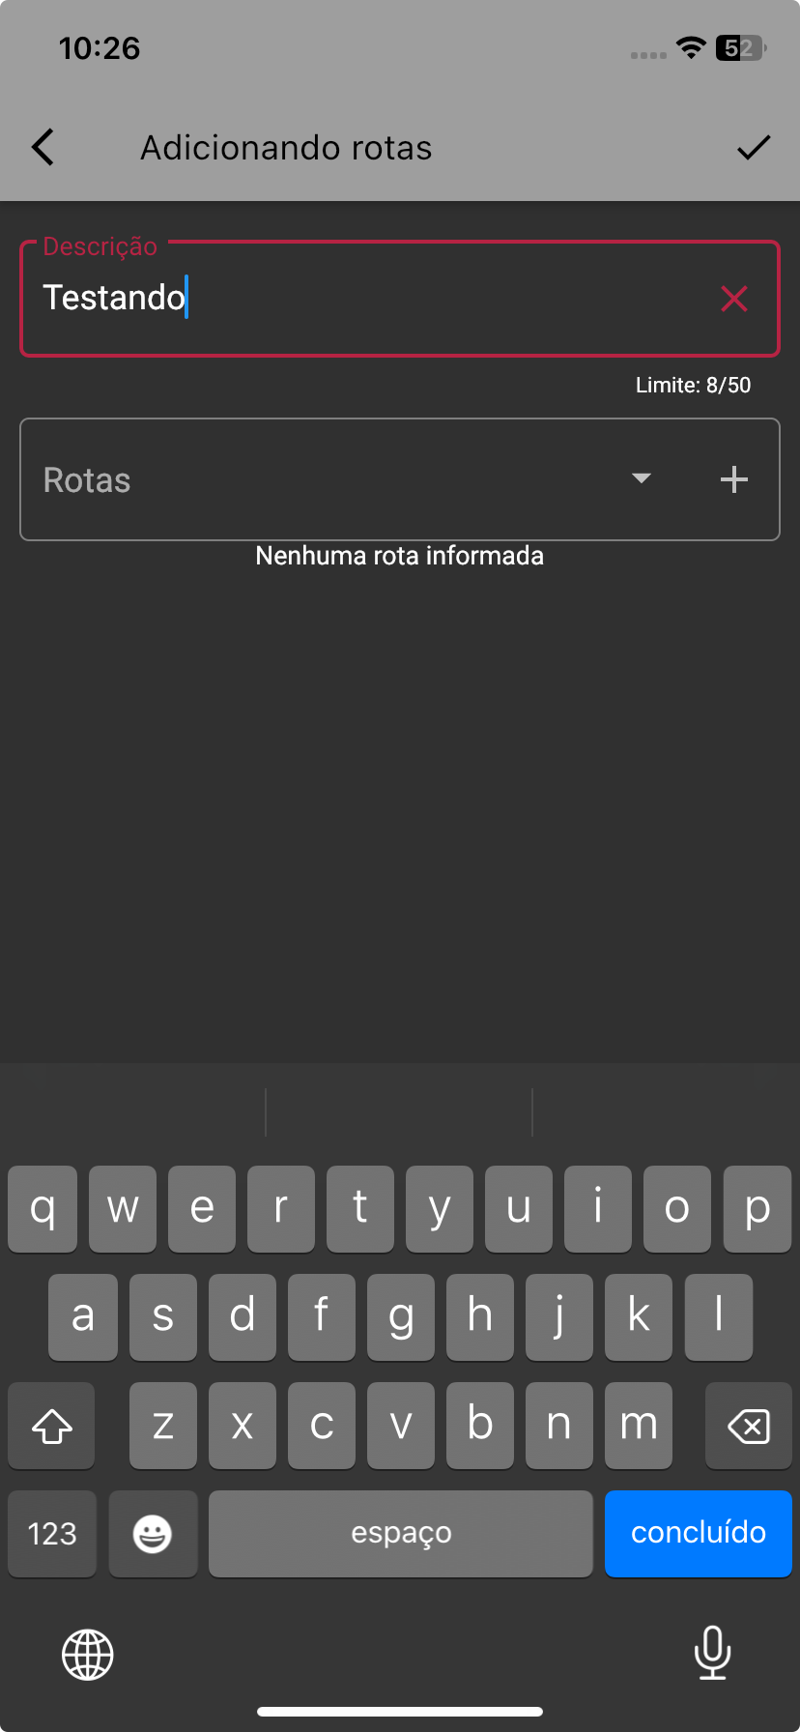

No campo Rota, o aplicativo exibe a lista de rotas já cadastrada, da mesma forma que exibe no filtro da lista de clientes. Porém, o usuário não tem permissão para adicionar todas as rotas de um vendedor de uma única vez, elas devem ser selecionadas individualmente, conforme representado na Figura 139.

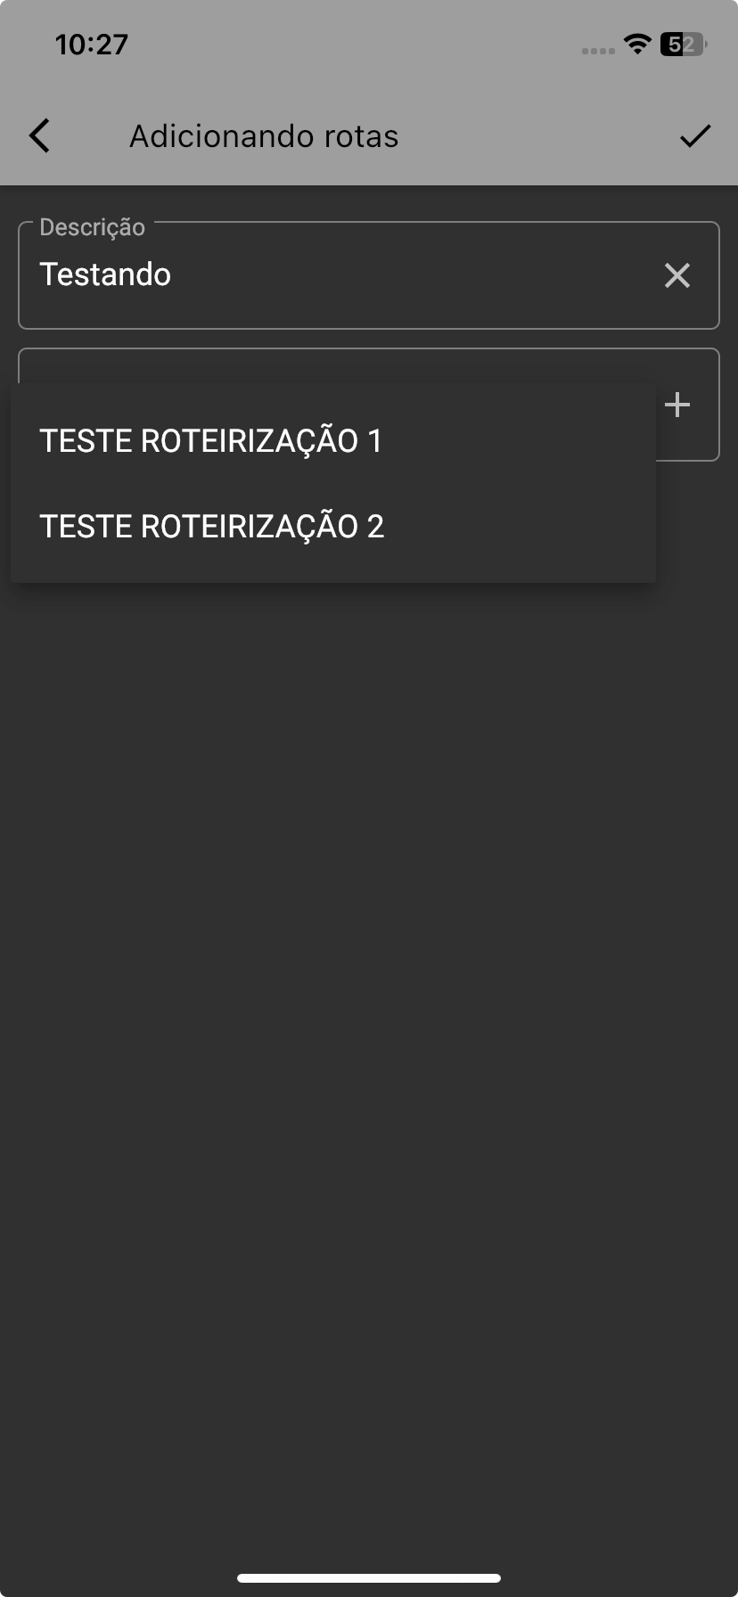

Para o usuário adicionar uma nova rota, deve pressionar sobre o ícone "+", onde automaticamente a rota é inserida, conforme representado nas Figuras 140 e 141.

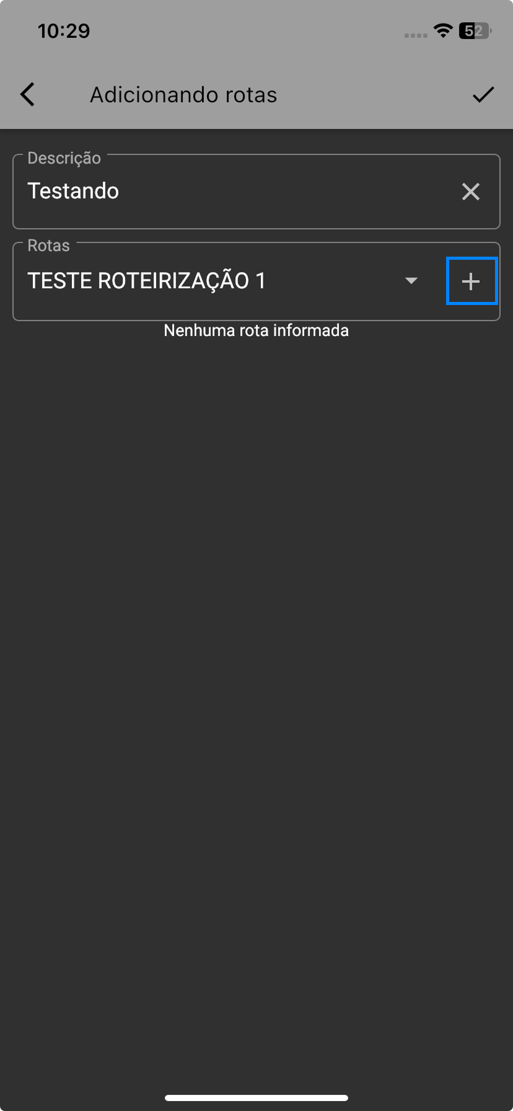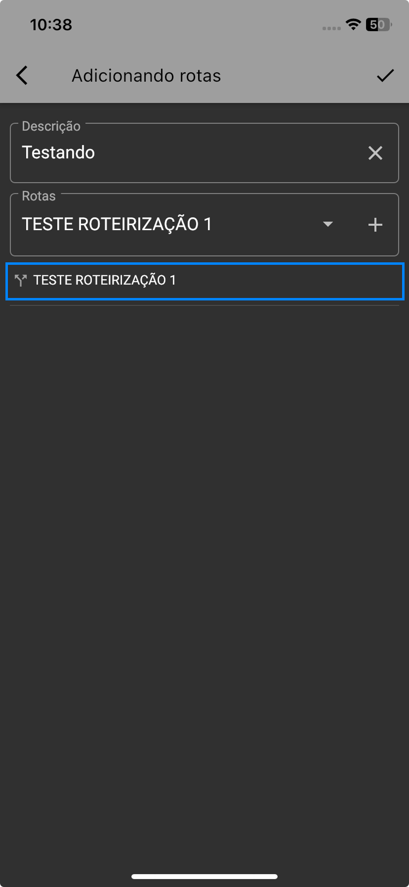

O campo de descrição é obrigatório assim como a seleção de uma rota para salvar essa tela. Caso algum desses campos não forem preenchidos, o aplicativo apresenta na tela uma validação ao usuário. O usuário pode adicionar quantas rotas achar necessário, conforme representado na Figura 142.

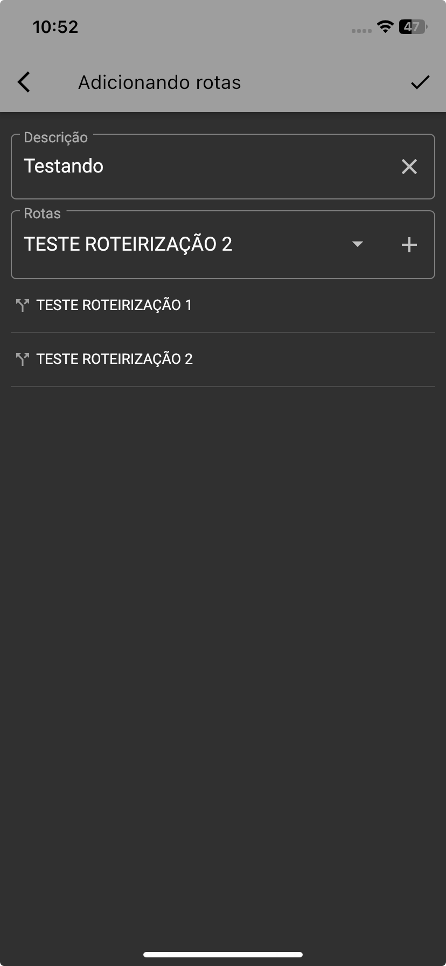

Nessa tela, o usuário consegue apagar uma rota, para isso, deve pressionar com o dedo a rota desejada e arrastar para o lado esquerdo da tela, conforme representado na Figura 143.

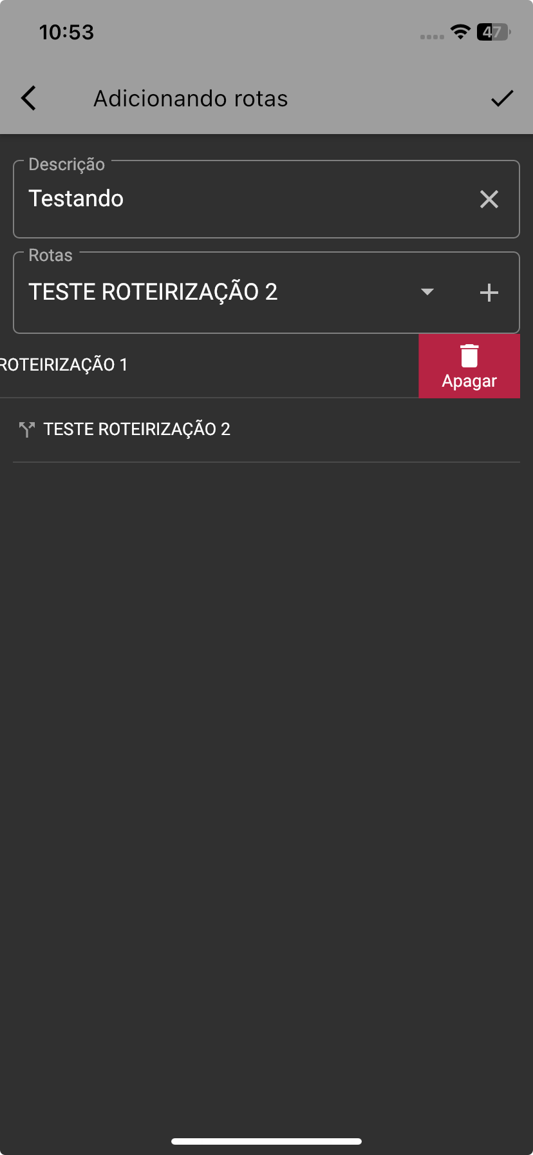

Ao concluir as alterações desejadas, o usuário deve pressionar sobre o botão check, no canto superior direito da tela, conforme representado na Figura 144.

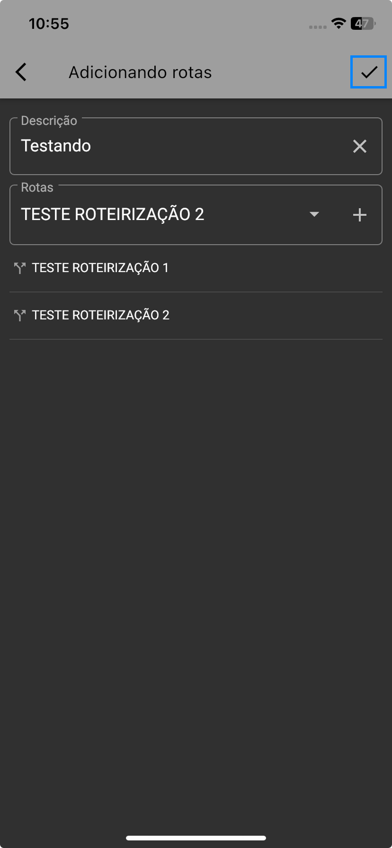

Após salvar as alterações, o aplicativo direciona o usuário para a tela inicial de rotas de atendimento, conforme representado na Figura 145.

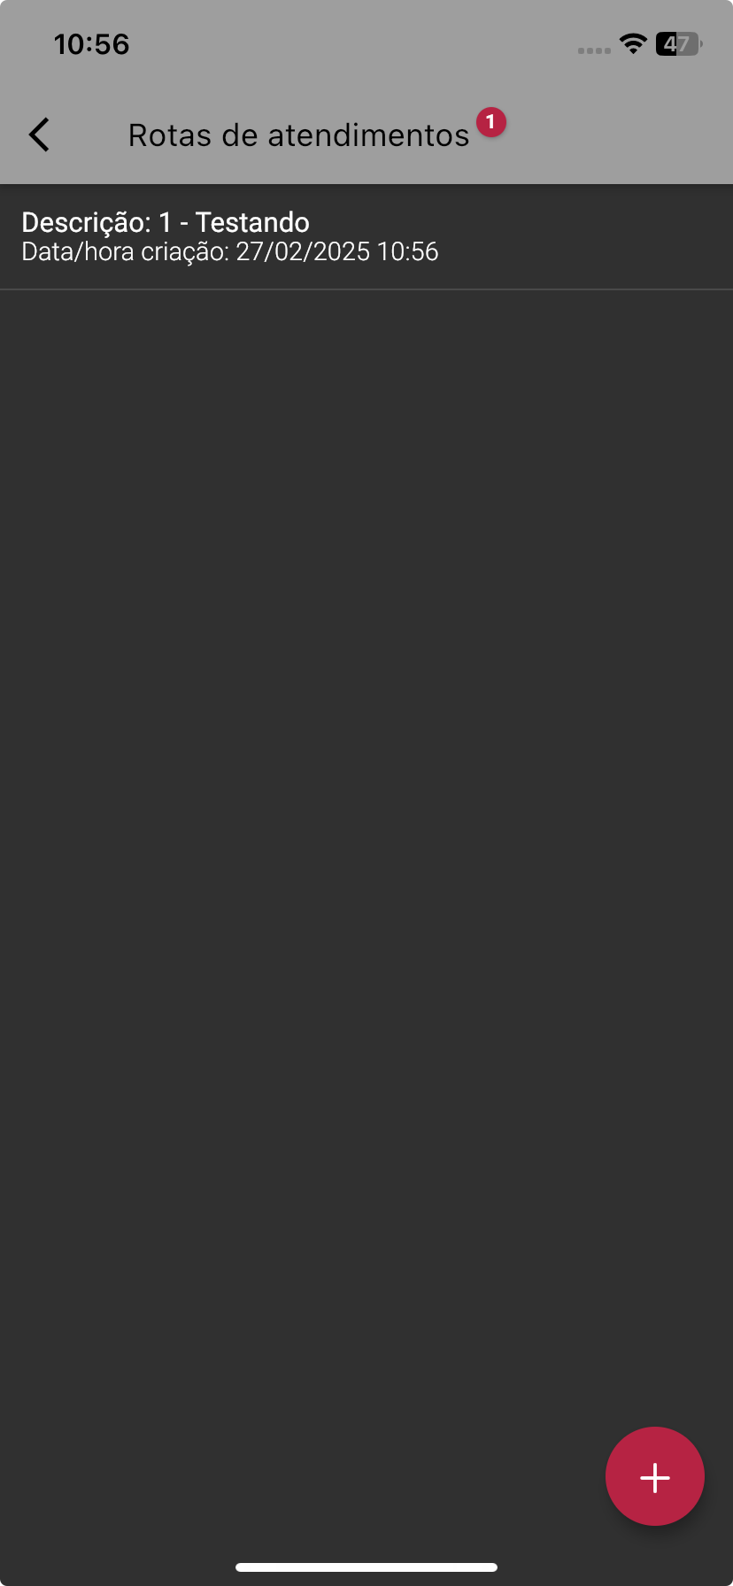

Ainda nesta tela, é possível excluir uma rota de atendimento cadastrada. Para isso, basta pressionar sobre a rota e arrastá-la para o lado esquerdo da tela, o que abrirá o menu de exclusão, conforme representado na Figura 146.

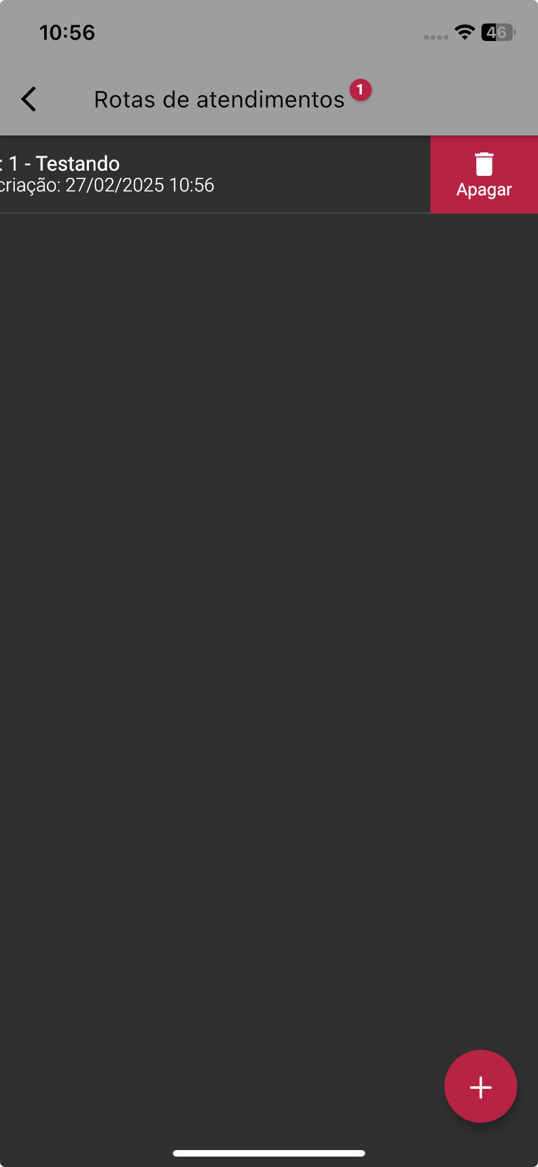

Ao pressionar sobre a rota cadastrada (sem excluí-la), o operador será direcionado à tela de dados dessa rota, onde poderá visualizar os clientes, endereços e contatos associados, conforme representado na Figura 147.

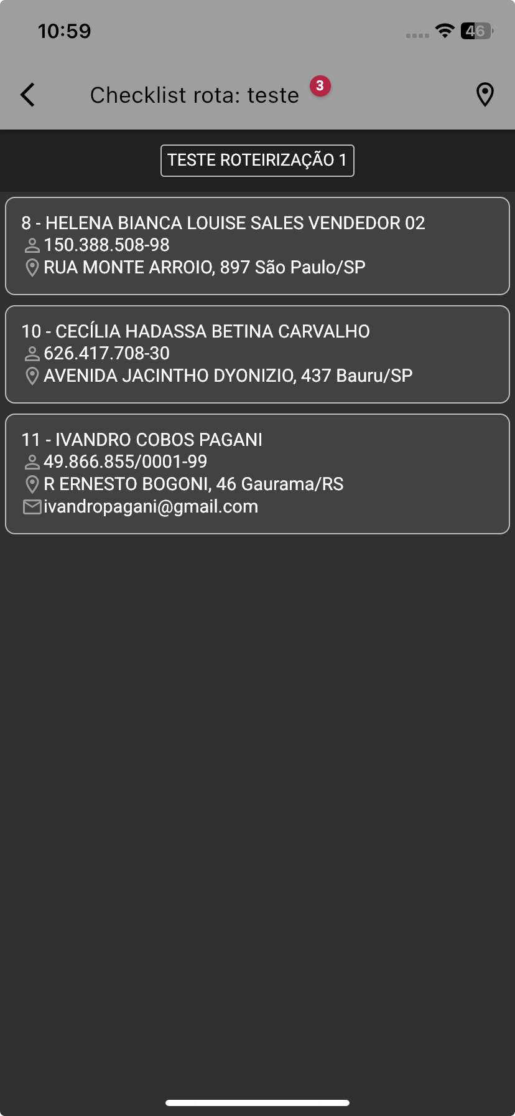

Essa tela possui um menu de opções para cada cliente inserido na rota. Para acessá-lo, basta pressionar sobre o cliente e arrastá-lo com o dedo para o lado esquerdo, o que abrirá o menu de opções, conforme representado na Figura 148.

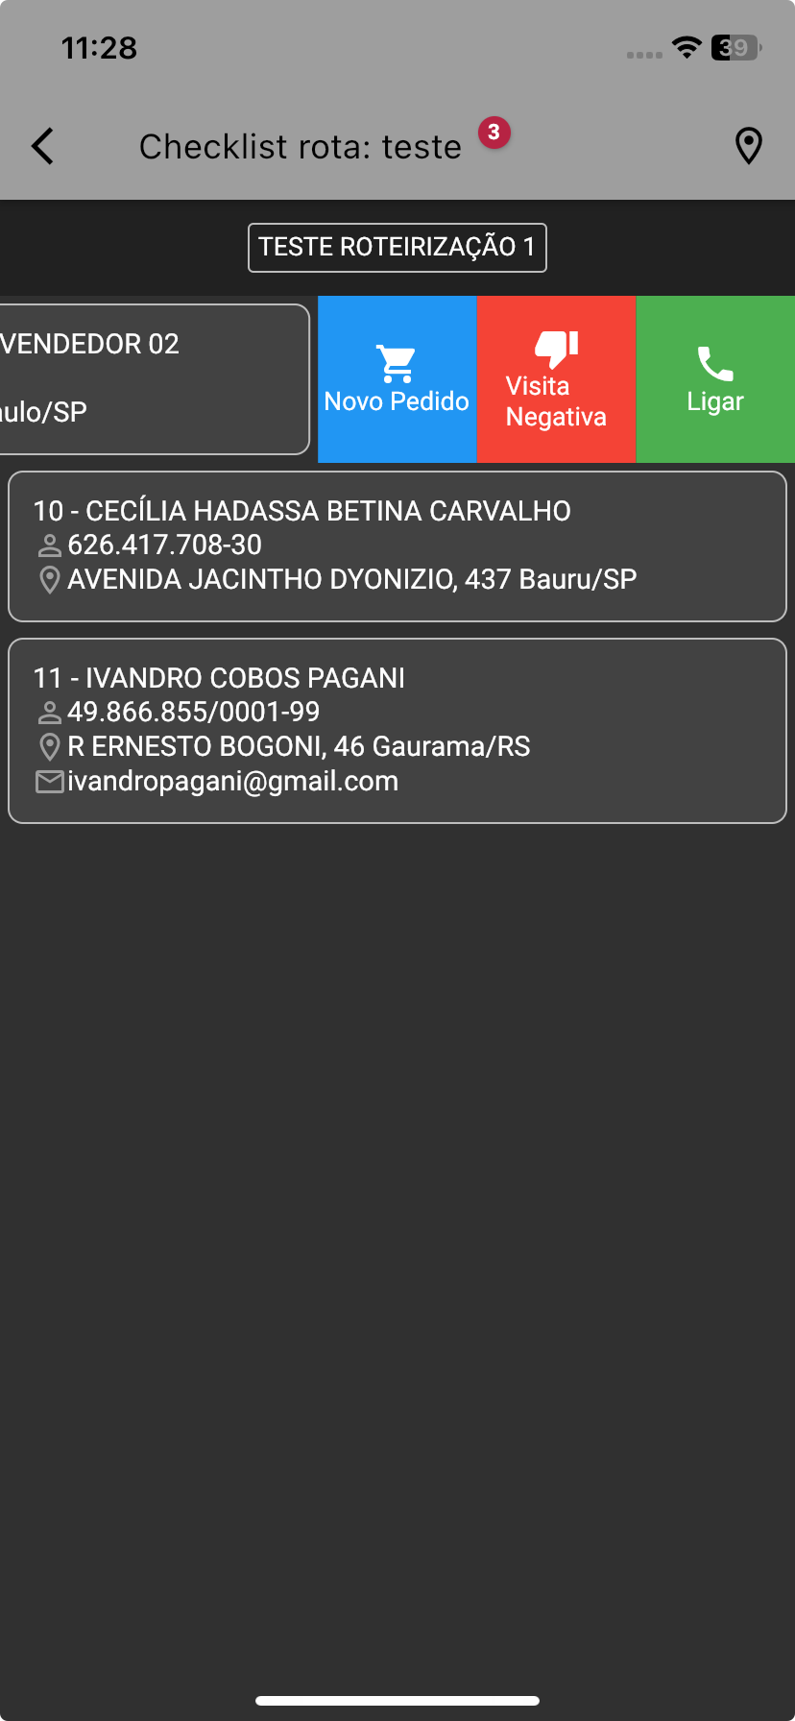

Na opção "Novo Pedido", o aplicativo direciona o usuário para a tela onde é possível incluir um novo pedido para o cliente selecionado.

Na opção "Visita Negativa", o aplicativo direciona o usuário para a tela de cadastro de uma visita negativa.

Na opção "Ligar", ao ser pressionada, o aplicativo exibirá a lista de contatos do cliente, facilitando a realização da chamada, conforme representado na Figura 149.

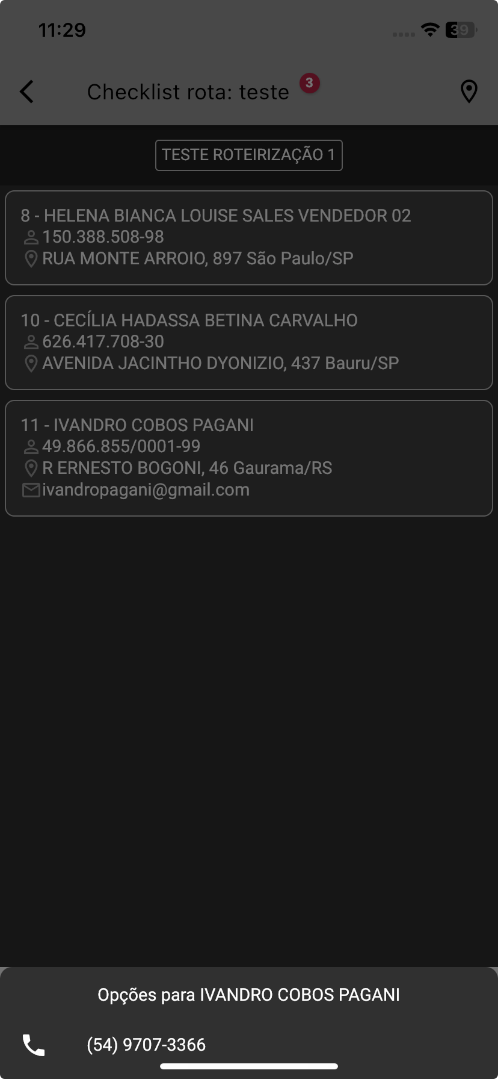

Outra funcionalidade é a opção de "Mapa". Ao clicar nessa opção, o aplicativo irá gerar o mapa com a localização de todos os clientes da lista, conforme representado na Figura 150. Esse processo pode levar alguns segundos para carregar.

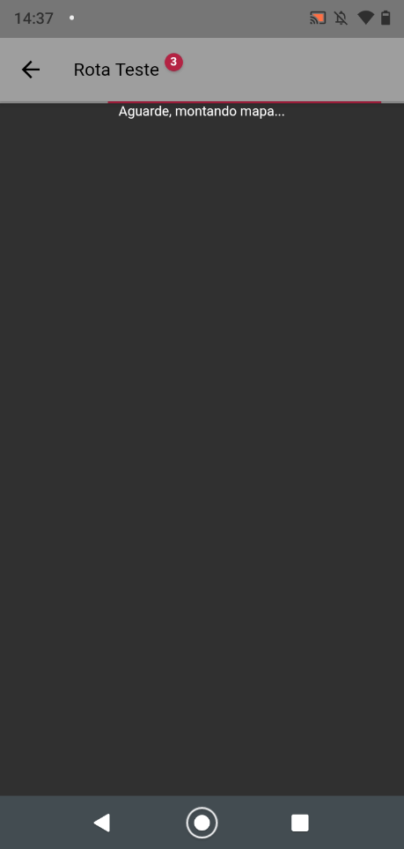

Na sequência, será exibido a tela do mapa com os marcadores. O usuário ao pressionar sobre um determinado marcador no mapa, o aplicativo exibirá o nome do cliente correspondente àquela posição, conforme representado na Figura 151.

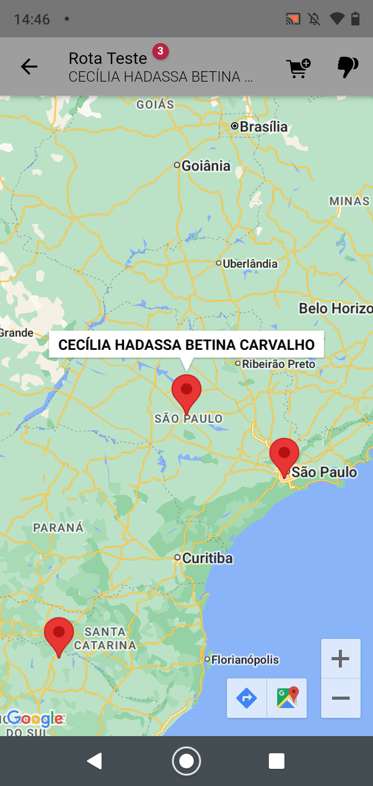

No cabeçalho, serão exibidas as opções para vincular um novo pedido de venda ou registrar uma visita negativa a um determinado cliente. Para isso, basta selecionar o marcador desejado e, em seguida, clicar na opção correspondente. Além disso, quando o mapa estiver aberto, o usuário poderá visualizar a rota de um único cliente. Para isso, basta selecionar o cliente no marcador e escolher a opção de visualizar a rota no mapa, conforme indicado, conforme representado na Figura 152.

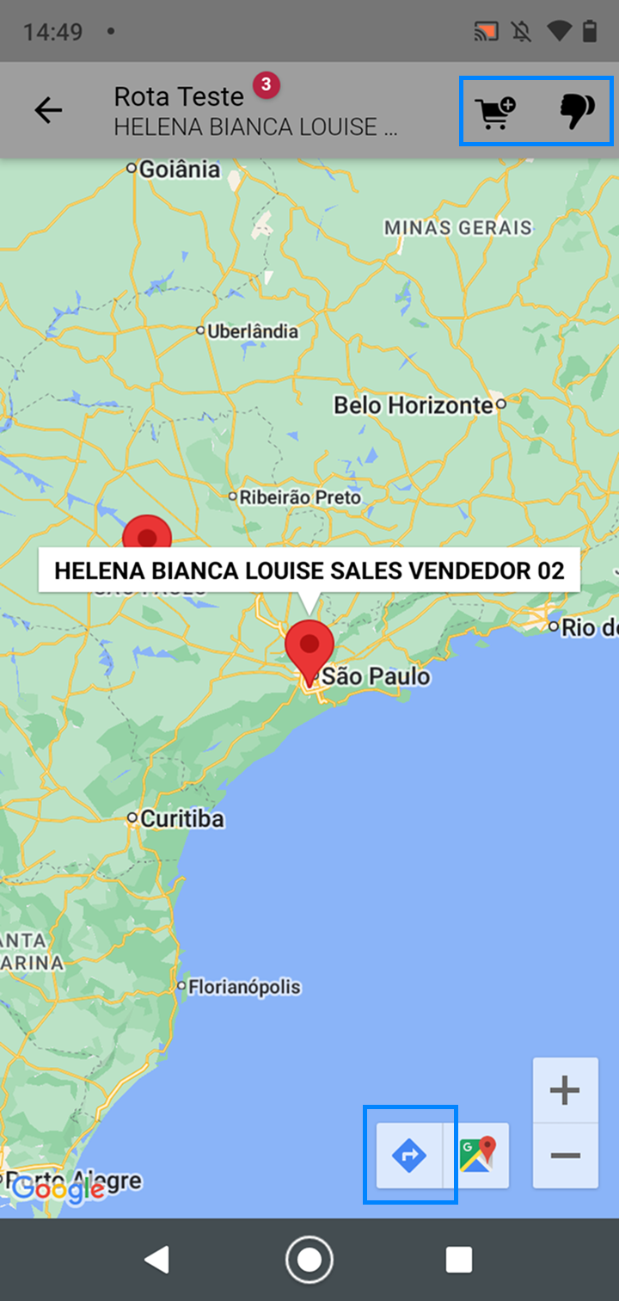

Automaticamente, o mapa será aberto para que o usuário visualize a rota, conforme representado na Figura 153.

